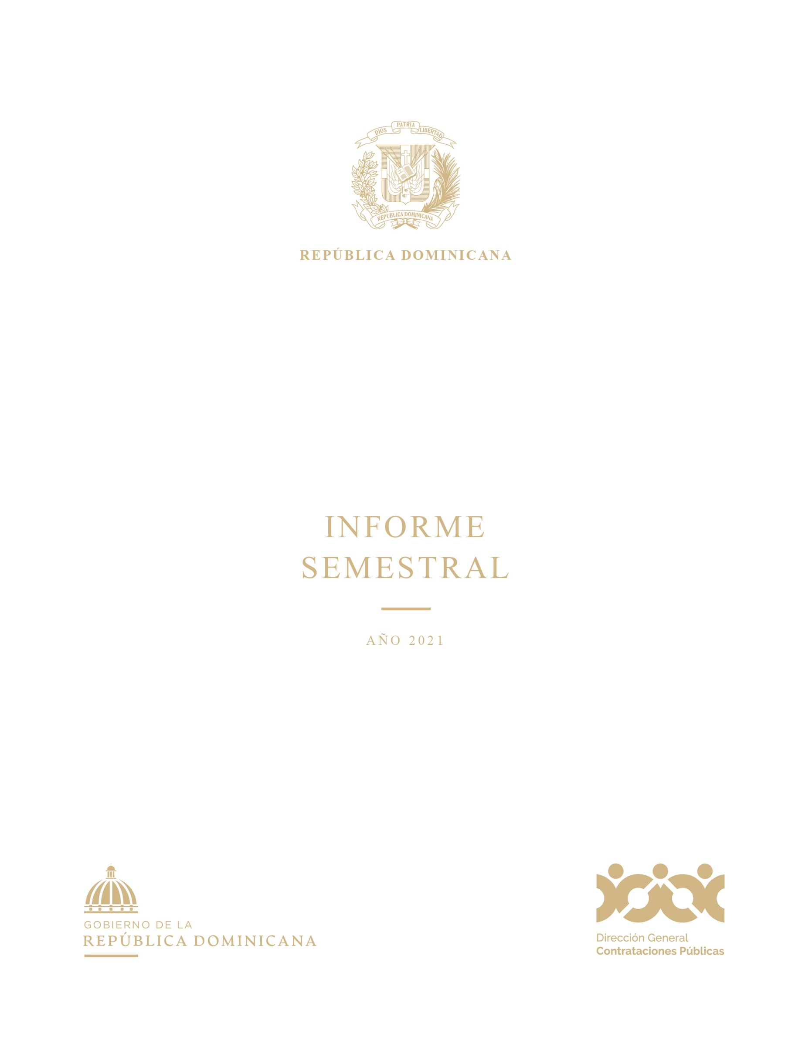

MEMORIA

INSTITUCIONAL 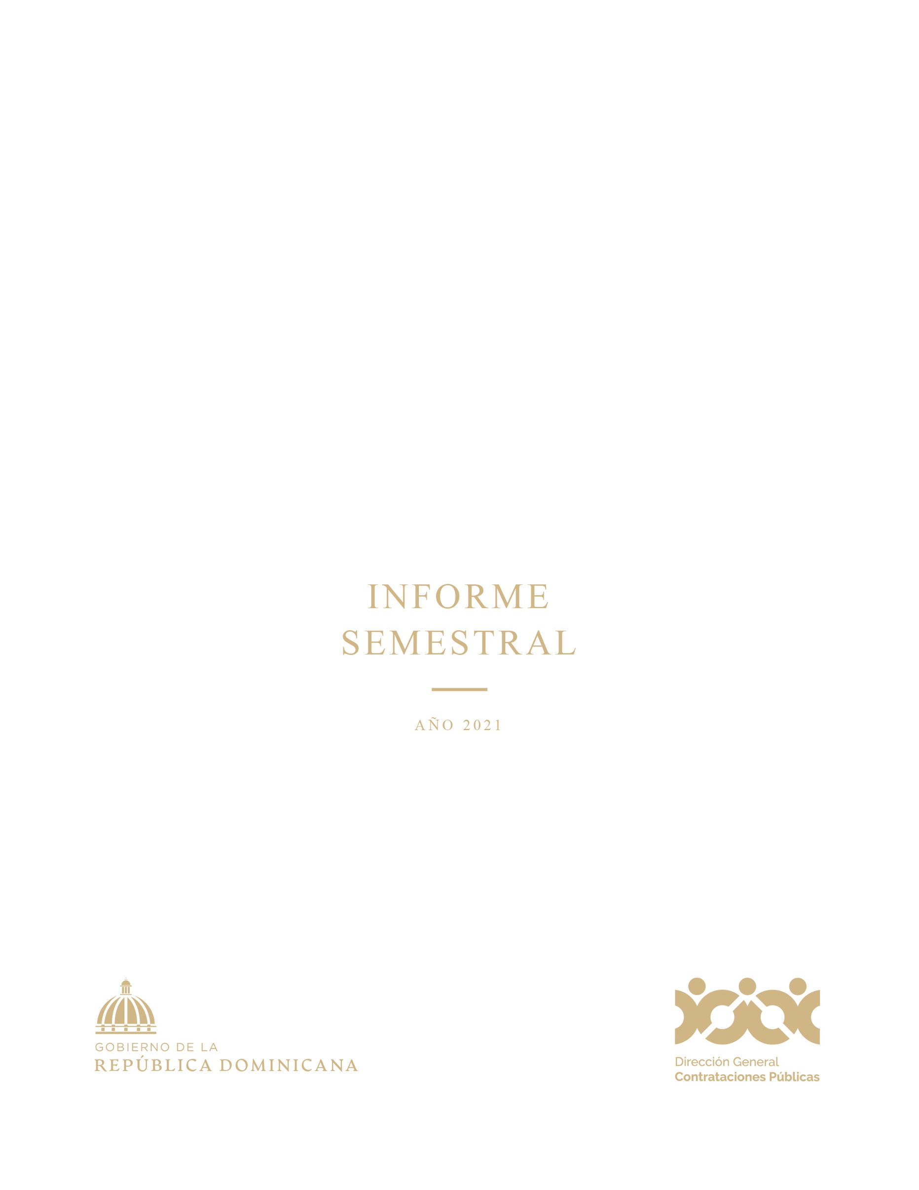

MEMORIA

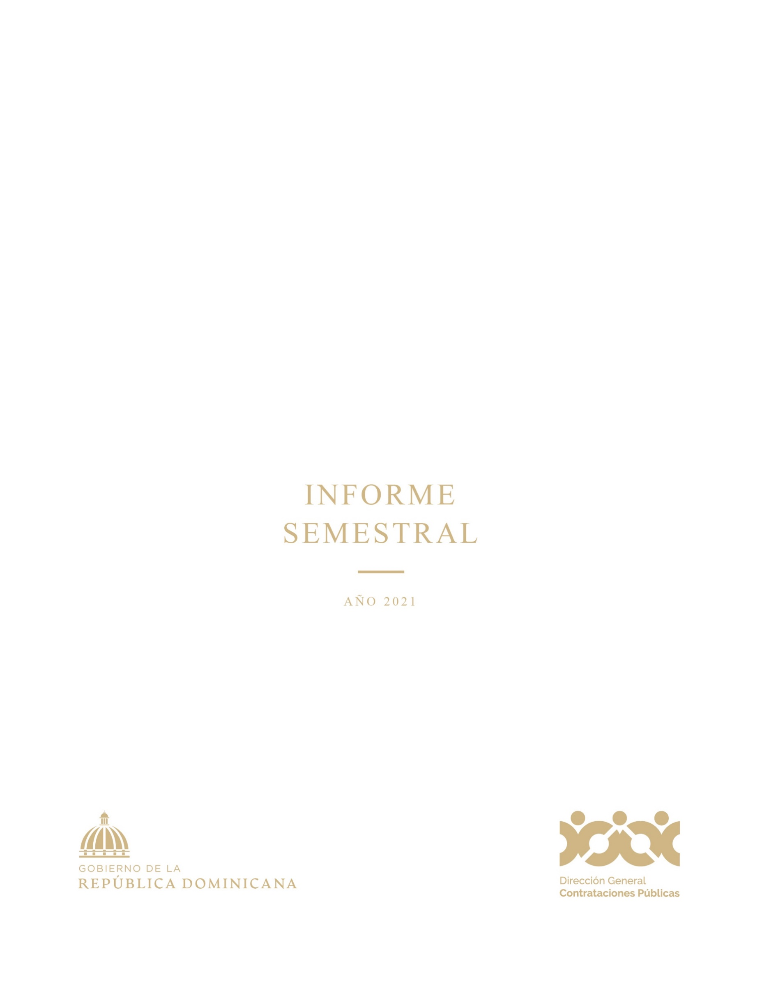INSTITUCIONAL

TABLA DE CONTENIDOS

I. RESUMEN EJECUTIVO 6

II. INFORMACIÓN INSTITUCIONAL 11

2.1 Marco Filosófico Institucional 11

2.1.1 Misión 11

2.1.2 Visión 11

2.1.3 Valores 11

2.2 Base Legal 12

2.3 Estructura Organizativa 14

2.4 Principales Funcionarios 15

2.5 Planificación Estratégica 17

III. RESULTADOS MISIONALES 18

3.1 Dirección de Servicios al Usuario del Sistema Nacional de Contrataciones Públicas (SNCP) 23

3.1.1 Gestión de Proveedores del Estado 23

3.1.2 Asistencia a los Usuarios 25

3.1.3 Implementación del Sistema Electrónico de Contrataciones Públicas 38

3.1.4 Capacitaciones en el SNCCP 40

3.2 Dirección de Control y Cumplimiento 47

3.2.1 Monitoreo del Sistema Nacional de Compras y Contrataciones Públicas 47

3.2.2 Análisis de Datos del Sistema Nacional de Compras y Contrataciones Públicas 57

3.2.3 Programa de Cumplimiento Regulatorio en las Contrataciones Públicas (PCR) 62

3.3 Políticas, Normas y Procedimientos del Sistema Nacional de Compras y Contrataciones Públicas 68

3.4 Dirección de Investigaciones y Reclamos del Sistema Nacional de Compras y Contrataciones Públicas 74

3.5 Dirección del Sistema Electrónico de Contrataciones Públicas (SECP) y Tecnologías de la Información y Comunicación (TIC). 81

3.5.1 Sistema Electrónico de Contrataciones Públicas (SECP) 81

3.5.2 Desempeño de la Tecnología 87

3.6 Dirección de Fomento y Desarrollo del Mercado Público. 98

IV. RESULTADOS ÁREAS TRANSVERSALES Y DE APOYO 107

4.1 Desempeño Área Administrativa y Financiera 107

4.2 Desempeño de los Recursos Humanos 113

4.3 Desempeño de los Procesos Jurídicos 120

4.4 Desempeño del Sistema de Planificación y Desarrollo Institucional 131

4.4.1 División de Formulación, Monitoreo y Evaluación de PPP: 131

4.4.2 División de Calidad en la Gestión: 133

4.4.3 División de Desarrollo Institucional: 136

4.4.4 División de Cooperación Internacional: 141

4.4.5 División de Género: 173

4.5 Desempeño del Área Comunicaciones 177

V. SERVICIO AL CIUDADANO Y TRANSPARENCIA INSTITUCIONAL 192

5.1 Nivel de la satisfacción con el servicio 192

5.2 Resultado Sistema de Quejas, Reclamos y Sugerencias 195

5.3 Nivel de cumplimiento acceso a la información 195

5.4 Resultado mediciones del portal de transparencia 195

VI. PROYECCIONES 2022 197

VII. ANEXOS 200

# RESUMEN EJECUTIVO

Las compras y contrataciones públicas, que representan entre el 28% y 31% del presupuesto nacional, constituyen un factor clave para que las instituciones estatales puedan cumplir con sus importantes misiones a favor del desarrollo de la República Dominicana.  Esto no solo reviste una magnitud trascendente para el Gobierno, sino que igualmente repercute en las comunidades, promoviendo la eficiencia y transparencia en la administración pública, la reducción de costos del uso de bienes y servicios, la incorporación de la innovación, el consumo responsable y la valoración de mejoras sociales.

Desde el inicio de la actual gestión, la Dirección General de Contrataciones Públicas (DGCP), órgano rector de las adquisiciones gubernamentales, ha concentrado sus esfuerzos en implementar acciones, estrategias y colaboraciones interinstitucionales encaminadas a consolidar un Sistema Nacional de Compras y Contrataciones Públicas (SNCCP) más transparente, eficiente, sostenible e inclusivo, donde impere la igualdad de oportunidades y el respeto a la normativa vigente.

Uno de los proyectos más importantes impulsados por esta Dirección General ha sido la elaboración, socialización y entrega de la propuesta de anteproyecto de Ley General de Contrataciones Públicas, que busca adoptar un marco regulatorio moderno que contribuya a hacer de las contrataciones públicas una herramienta para el desarrollo sostenible que impulse las mejores prácticas de transparencia e integridad en la administración pública. Fue un proceso participativo, implementando prácticas de gobierno abierto con la puesta a disposición de canales y espacios para que la ciudadanía y los diferentes actores conocieran, participaran y emitieran sus aportes a la propuesta.

Por otro lado, con el fin de garantizar y promover el cumplimiento normativo bajo un esquema de gestión de riesgos de incumplimiento legal y prevención de irregularidades administrativas en la gestión pública, la DGCP desarrolla el Programa de Cumplimiento Regulatorio en las Contrataciones Públicas formalizado mediante el Decreto 36-21 emitido por el presidente Luis Abinader el 21 de enero pasado.

Los primeros ocho oficiales de cumplimiento fueron instalados en las instituciones del Estado que manejan mayor volumen de presupuesto, estas son: los ministerios de Salud Pública, Educación, Agricultura y Obras Públicas, así como en el Plan Social de la Presidencia, la Policía Nacional, el Instituto Nacional de Bienestar Estudiantil (INABIE) y el Programa de Medicamentos Esenciales y Central de Apoyo Logístico (Promese/CAL).

Otro de los proyectos impulsados por la DGCP, alineado al interés del Gobierno de aumentar el control en las compras y contrataciones públicas del Estado dominicano y así reducir la corrupción y la impunidad, ha sido el Sistema Integral de Monitoreo y Análisis de Datos, diseñado para monitorear los procesos de compras y contrataciones transados en el Portal Transaccional. Uno de sus ejes más importantes es el Sistema de Alerta Preventiva y Reactiva (SAPR), un sistema pionero a nivel nacional e internacional que examina distintas variables cuantitativas y determina cuáles institucionales han incurrido en violaciones a la Ley 340-06 de Compras y Contrataciones Públicas.

Entre tanto, cumpliendo con la función de desarrollar las políticas, normas y demás instrumentos normativos comunes para el adecuado funcionamiento del SNCCP, la DGCP emitió seis (6) resoluciones de Políticas, tres (3) circulares, así como el Código de Pautas de Ética e Integridad del Sistema Nacional de Contrataciones Públicas, que define los principios, valores y normas de conductas que han de guiar las labores diarias de los actores del sistema.

Asimismo, la DGCP ha realizado notables esfuerzos para incrementar la participación en el Registro de Proveedores del Estado (RPE), con especial énfasis en las mujeres, Mipymes y otros sectores productivos. En ese tenor durante el año 2021, se inscribieron 10,234 nuevos proveedores, alcanzando 102,178 proveedores del Estado. En igual periodo, 1,205 empresas Mipymes certificadas por el MICM fueron registradas este año, completando el total de 11,423 Mipymes registradas.

De igual forma, con el objetivo de mejorar la experiencia del servicio, disminuir los tiempos de respuestas y potenciar el uso de la gestión digital, se estableció el Nuevo Modelo de Atención para los servicios presenciales, que procura la reducción del tiempo de respuesta en un 50%, pasando de 4 días para la inscripción o actualización en el RPE a menos de 2 días laborables.  En los meses enero- diciembre 2021, se muestra un cumplimiento de 99.48% en las solicitudes en línea y 98.04% en las solicitudes presenciales, trabajadas en el Departamento de Atención al Usuario.

Asimismo, esta entidad, junto al Ministerio de Industria, Comercio y Mipymes (MICM), lanzaron la certificación Mipymes Mujer, una iniciativa que promueve la participación de la mujer en el mercado público y busca garantizar igualdad de oportunidades en los procesos de compras públicas. Del 1ro de enero al 9 de diciembre de este año, de las 3,155 Mipymes mujeres, 422 empresas se registraron este año como proveedoras del Estado, representando un aumento del 15% del total registrado anteriormente.

Por otra parte, hasta el 9 de diciembre se adjudicaron RD$91,086 millones de pesos en 55,004 contratos adjudicados por procedimientos de compras gestionados a través del Sistema Nacional de Compras y Contrataciones Públicas (SNCCP), el monto adjudicado a empresas lideradas por mujeres ascendió a un valor de RD$16,551 millones representando un 18.17%. En cuanto a cantidad de contratos, las mujeres proveedoras obtuvieron 15,358 contratos, equivalente a un 27.92%.

Al 15 de diciembre del 2021, se ha logrado incorporar al Portal Transaccional Cincuenta y cuatro (54) entidades públicas, de las cuales treinta (30) son instituciones del gobierno central y veinticuatro (24) corresponden a gobiernos locales. Al cierre de este periodo se cuentan con trescientas noventa y dos (392) instituciones gestionando sus procesos de compras y contrataciones públicas, de las cuales, trescientas diecinueve (319) son instituciones y setenta y tres (73) corresponden a gobiernos locales.

Por otro lado, entre 1ro de enero y el 10 de diciembre del presente año la DGCP ha emitido doscientos nueve (209) dictámenes jurídicos resolutivos, de los cuales doce (12) anulan procedimientos de contratación, al identificarse errores y violaciones graves a la Ley Núm. 340-06 y su Reglamento de Aplicación Núm. 543-12. Estas decisiones corresponden a un monto total de RD$3,573,067,174.89, esto significa que el monto referido se le devuelve al Estado Dominicano, creando la oportunidad a las instituciones de volver a ejecutar eficientemente y con apego a la normativa esas compras y contrataciones públicas en beneficio de la sociedad y el interés general.

Asimismo, convencidos de que la colaboración interinstitucional es clave para mejorar los servicios ofrecidos por la Administración Pública y lograr mayores controles, transparencia y sostenibilidad en el SNCCP, la DGCP firmó 9 acuerdos, entre los que se destacan los realizados con la Federación Dominicana de Municipios (Fedomu), el Ministerio de Medio Ambiente (Mimarena), Participación Ciudadana y Centro de Planificación y Acción Ecuménica (CEPAE), Ministerio de la Mujer (Mujer), Contraloría General de la República (CGR), y la Escuela Nacional del Ministerio Público.

También, en su compromiso de impulsar la profesionalización en las compras públicas, la DGCP firmó convenios con la Universidad Nacional Pedro Henríquez Ureña (UNPHU) y el Centro de Estudios Financieros en Santo Domingo (CEF-Santo Domingo) para promover programas de capacitación sobre el SNCCP.

# INFORMACIÓN INSTITUCIONAL

## Marco Filosófico Institucional

### Misión

Regular y supervisar el Sistema Nacional de Compras y Contrataciones Públicas, con un marco legal adecuado, y fomentar el desarrollo de un mercado de compras públicas inclusivas y sostenibles en toda la geografía nacional, a través de mecanismos que aseguren la participación equitativa de los sectores productivos, especialmente de MIPYMES, mujeres y personas con discapacidad.

### Visión

Ser una institución de referencia por su alta calidad y excelencia en la administración del Sistema Nacional de Compras y Contrataciones Públicas, apoyando el desarrollo y la producción nacional, y promoviendo la transparencia y la equidad.

### Valores

* **Transparencia:** Rendición de cuentas, actitud ética y confianza apoyadas en crear un ambiente propicio para la participación y poner a disposición de los actores del SNCCP y la sociedad civil, capacitación, asistencia técnica y la información requerida de manera clara y oportuna.
* **Inclusión:** Compromiso con el fomento de una cultura de respeto a la diversidad en igualdad de oportunidades a lo interno de la institución y en lo que respecta al SNCCP.
* **Servicio:** Disposición favorable a la satisfacción de las necesidades de los actores del SNCCP.
* **Integridad:** Coherencia del desempeño institucional con las leyes, decretos, políticas, normas y procedimientos que rigen el SNCCP.
* **Excelencia:** Orientación hacia la efectividad y calidad del servicio, apoyadas en el compromiso, la innovación, el trabajo en equipo con vocación de alto rendimiento y la mejora continua basada en evidencias.

## Base Legal

* Ley No. 340-06. Sobre Contrataciones de Bienes, Obras, Servicios y Concesiones, modificada por la Ley No. 449-06. Crea la Dirección General de Contrataciones Públicas, y establece los principios que rigen las compras públicas.
* Ley No. 488-08. Regula el sector de las micro, pequeñas y medianas empresas (MIPYME) y establece que el 20% de los presupuestos de compras debe ser destinado a MIPYME y de éstos, el 5% a MIPYME de mujeres.
* Ley No. 47-20. Establece un marco normativo que regule el inicio, la selección, la adjudicación, la contratación, la ejecución, el seguimiento y la extinción de alianzas público-privadas. Deroga el marco jurídico de las concesiones de la Ley No. 340-06 y sus modificaciones.
* Decreto No. 543-12. Aprueba el Reglamento de la Ley sobre Compras, Contrataciones de Bienes, Servicios y Obras. Establece que todos los procesos de compras deben publicarse sin importar su modalidad (lo que no se publique puede ser anulado), reduce las garantías de presentación de ofertas y flexibiliza los criterios para calificar como suplidoras del Estado.
* Decreto No. 164-13. Establece que en las compras a MIPYME tendrán prioridad las de fabricación y producción nacional y atribuye a la Dirección General de Contrataciones Públicas, responsabilidades para el monitoreo y cumplimiento de esta política.
* Decreto No. 188-14. Define los principios y normas que rigen a las Comisiones de Veeduría Ciudadana para las Compras Públicas e instruye a la Dirección General de Contrataciones Públicas a ofrecer Asistencia Técnica y Capacitación a todas las Comisiones

## Estructura Organizativa

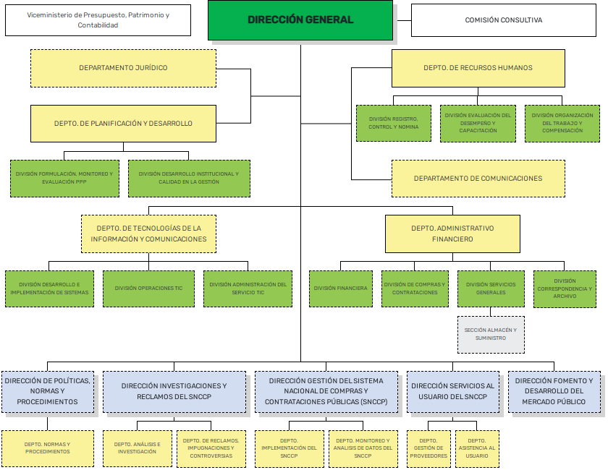

## Principales Funcionarios

**Carlos Pimentel Florezán**

Director General

**Ruth Henríquez Manzueta**

Subdirectora

**Crystal Margarita Fiallo Scanlon**

Subdirectora

**Mercedes Eusebio**

Directora de Políticas, Normas y Procedimientos

**Juan Elvis Figueroa**

Director de Fomento y Desarrollo del Mercado

**Wilcady Dumé**

Directora de Servicios al Usuario del SNCP

**Yasmín Cerón**

Directora de Investigaciones y Reclamaciones

**Joanna Caram**

Encargada del Departamento de Monitoreo del SECP

**Carlos Romero**

Encargado del Departamento de Análisis de Datos del SECP

**Laura Paniagua**

Encargada del Departamento de Gestión de Cumplimiento

**Juan Martínez Recio**

Encargado del Departamento de Tecnología de la Información

**Raquel Miranda**

Encargada del Departamento Jurídico

**Princesa Santana**

Encargada del Departamento de Recursos Humanos

**María Teresa Morel**

Encargada del Departamento de Comunicaciones

**Martha Contreras**

Encargada del Departamento Administrativo y Financiero

**César Andrés Caamaño**

Encargado del Departamento de Planificación y Desarrollo

**Sylvana Marte**

Encargada de la Oficina de Acceso a la Información

## Planificación Estratégica

# RESULTADOS MISIONALES

**Información cuantitativa, cualitativa e indicadores de procesos Misionales**

En el periodo de enero al 9 de diciembre del año 2021 se adjudicaron RD$91,086 millones de pesos en 55,004 contratos adjudicados por procedimientos de compras gestionados a través del Sistema Nacional de Compras y Contrataciones Públicas (SNCCP).

Durante este periodo, el monto adjudicado a empresas lideradas por mujeres ascendió a un valor de RD$16,551 millones representando un 18.17%. En cuanto a cantidad de contratos, las mujeres proveedoras obtuvieron 15,358 contratos, equivalente a un 27.92%.

Las empresas Mipymes fueron adjudicadas por un valor de RD$27,792 millones de pesos, lo que representó un 30.51%, cumpliendo así con la cuota establecida por Ley. En cuanto a cantidad de contratos adjudicados, las Mipymes obtuvieron 24,279 contratos, equivalente a un 44.14%.

**Resultados del Año 2021**

La Dirección General de Contrataciones Públicas ha continuado trabajando en la consolidación del Sistema Nacional de Compras y Contrataciones Públicas (SNCCP) en todo el territorio nacional, presentando un sistema que apoya la transformación de la política pública de adquisiciones, mediante herramientas de producción y sistematización y monitoreo de información, el apoyo a la función de compras en las instituciones del Estado dominicano, y al mismo tiempo, fomentando la participación económica de grupos, que en el pasado, no tenían la posibilidad de participar.

|  |  |
| --- | --- |
| PROCESOS PUBLICADOS  (ENERO–DIC. 2021) | |
| Cantidad de procesos | 56,750 |
| Monto transparentado | RD$215,103 MM |

Las compras públicas continúan contribuyendo al desarrollo económico y social del país, por la capacidad del Sistema Nacional de Compras y Contrataciones Públicas (SNCCP) para incentivar la economía nacional, aprovechando el poder de compras del Estado como herramienta para el desarrollo económico de sectores de prioridad y su impacto en el logro de los Objetivos de Desarrollo Sostenible.

Entre los sectores productivos nacionales que han sido impactados por las políticas de adquisiciones en el 2021 se encuentran las MIPYME, las mujeres empresarias, los productores nacionales, en especial productores textiles y productores agropecuarios, que tienen un impacto en la evolución de indicadores macroeconómicos como la generación de empleo y de ingresos, incluyendo la ocupación masculina/femenina y el ingreso laboral y la distribución del ingreso como determinantes en la reducción de la pobreza, y en el sector de mujeres se contempla a estas como agentes económicos generadores de empleo y de ingresos para las familias.

**Democratización de la información:** Para promover la competencia entre los proveedores, a diciembre del 2021, se conocieron y gestionaron **56,750 procesos publicados vía el Portal Transaccional**. Asimismo, se recibieron 159,898 ofertas, siendo el 56.02% de éstas en línea.

**Modalidades de compras en el SNCCP:** en lo que respecta a la cantidad de contratos, órdenes de compra y servicios, las compras por debajo del umbral fueron la modalidad de preferencia para las unidades de compras, representando el 50% del total de contratos adjudicados por el SNCCP; las compras menores representaron el 31%; los procesos de excepción 11%; la comparación de precios 5%; y la licitación pública 2%. En contraste con los sorteos de obras, subasta inversa y las licitaciones restringidas, que en conjunto representan el 0.15% de los contratos.

Es importante destacar que, en el periodo de enero al 9 de diciembre del año 2021, **fueron adjudicados 55,004 contratos** a través del Portal Transaccional.

**Monto contratado por modalidad de compra**: En el período enero-diciembre 2021 se adjudicaron **RD$91,086 millones de pesos en procesos de compras y contrataciones públicas**. En cuanto a montos adjudicados de contratos, órdenes de compra y servicios, los procesos de excepción representaron el 52%, seguido de las licitaciones públicas, las cuales representaron el 35%, la comparación de precios 11%, las compras menores 6%, mientras que las licitaciones restringidas, sorteo de obras, subasta inversa y compras por debajo del umbral representan el 3%.

Gráfico No. 1: Monto contratado en cada modalidad de compras en el periodo enero al 9 de diciembre 2021

Fuente: Departamento de Monitoreo y Análisis de Datos del SNCCP.

**Monto contratado por tipo de proveedor**: Durante el periodo enero-diciembre 2021, las MIPYME certificadas por el Ministerio de Industria, Comercio y MIPYME (MICM) contrataron RD$27,792,380,424.8 (31%); las empresas no clasificadas un monto de RD$56,753,961,917.68 (62%); las grandes empresas RD$5,283,113,355.75 (6%); en tanto que las personas físicas contrataron RD$1,256,857,050 (1%).

Gráfico No. 2: Monto contratado por tipo de proveedor en el periodo enero al 9 de diciembre 202. Fuente: Departamento de Monitoreo y Análisis de Datos del SNCCP.

**Monto contratado por género en el SNCCP:** Las empresas lideradas por mujeres fueron adjudicadas con el monto de RD$16,551,542,758.47 (18%) con 15,358 contratos. Por otro lado, las empresas lideradas por hombres obtuvieron el total de RD$72,869,815,956.1, representando el 80% del total adjudicado.

Gráfico No. 3: Monto contratado por género durante enero al 9 de diciembre 2021. Fuente: Departamento de Monitoreo y Análisis de Datos del SNCCP.

## Dirección de Servicios al Usuario del Sistema Nacional de Contrataciones Públicas (SNCP)

### Gestión de Proveedores del Estado

La Dirección General de Contrataciones Públicas, por medio de su modelo de intervención “Compras Públicas Sostenibles e Inclusivas” realiza actividades permanentes de fomento al mercado público con la finalidad de incentivar la participación de personas físicas y jurídicas, con énfasis en mujeres, MIPYME y otros sectores productivos, en las compras públicas. El resultado de estas acciones se puede evidenciar –entre otras cosas– en el comportamiento del Registro de Proveedores del Estado.

De lo anterior, el aumento de solicitudes de inscripción y actualización es un indicador del incremento de la participación, así como de la confianza en el Sistema Nacional de Compras y Contrataciones Públicas. Durante el periodo enero-diciembre 2021, se recibieron 66,715 solicitudes de las cuales 37,154 son solicitudes de actualización, 16,160 de creación y 13,401 corresponden a solicitudes de acceso al Portal Transaccional, con relación al año 2020 esto representa un incremento 31.17%.

Al cierre del tercer trimestre del año, la base de datos del **Registro muestra que el total de proveedores asciende a 102,223**, de los cuales 45,887 son personas físicas (44.88%), 54,095 son personas jurídicas (52.91%), 181 oficinas gubernamentales, 113 cooperativas, 1,957 asociación sin fines de lucros. Respecto al año 2020, esto representa que, al cierre diciembre 2021, hubo un **incremento de 11.67%** en el Registro de Proveedores del Estado.

Gráfico No. 4: Personalidades inscritas en el RPE en el periodo enero-diciembre del 2021

Fuente: Departamento de Gestión de Proveedores del Estado

Simplificación de trámites en el “Nuevo Modelo de Atención al Usuario”:

La Dirección General de Contrataciones Públicas (DGCP), con el objetivo de mejorar la experiencia del servicio, disminuir los tiempos de respuestas, potenciar el uso de la gestión digital y contribuir con el medio ambiente disminuyendo el uso y almacenamiento del papel, estableció en el año 2021 el Nuevo Modelo de Atención para los servicios presenciales.

Este modelo de atención procura **la reducción del tiempo de respuesta en un 50%**, pasando de 4 días para la inscripción o actualización en el Registro de Proveedores a menos de 2 días laborables, lo cual incide directamente en el aumento de oportunidades de negocios a todos los interesados. Además, beneficia la reducción en el porcentaje de las solicitudes subsanadas por documentación incompleta, a la vez que facilita la disminución de la brecha análoga y favorece la prestación de servicios digitales.

El informe de avance del nuevo modelo de atención, que fue iniciado en marzo 2021 muestra cómo se ha reducido considerablemente el tiempo de atención al ciudadano. En este sentido el tiempo de espera fue 05:26 minutos, tiempo de atención 15:24 minutos y tiempo de atención total 21:59 minutos.

### Asistencia a los Usuarios

El Departamento de Asistencia al Usuario de la Dirección General de Contrataciones Públicas brinda apoyo técnico a los actores en el uso del Sistema Nacional de Compras y Contrataciones Públicas (SNCCP) en lo concerniente al Portal Transaccional tanto para las entidades gubernamentales, como los proveedores, las MIPYME, las MIPYME de mujeres y la sociedad civil.

Los servicios de **Asistencias Técnicas** demandados, a través de los diferentes canales de atención, por parte de las unidades de compras, proveedores, MIPYME, mujeres y la sociedad en general durante el periodo enero - diciembre del 2021 fueron: **94,294 asistencias** de los cuales 65,462 se prestaron por medio del canal telefónico, 6,559 asistencias ofrecidas presencialmente en la institución, 15,142 asistencias técnicas por correo electrónico y 7,131 fueron atendidos por el Chat de la página web institucional.

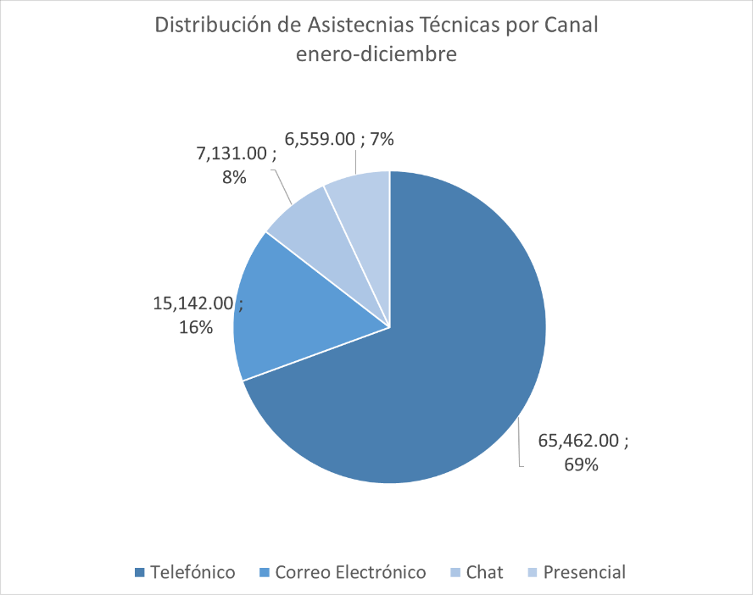

Gráfico No. 5: Asistencias Técnicas brindadas por los diferentes canales en el periodo enero - diciembre del 2021. Fuente: Departamento de Asistencia al Usuario

|  |  |
| --- | --- |
| **Tipos de Asistencias vía el Dpto. de Asistencia al Usuario** | **Cantidad** |
| Asistencias telefónicas | 65,462 |
| Asistencias vía correo electrónico | 15,142 |
| Asistencia vía chat en línea | 7,131 |
| Asistencia vía presencial | 6,559 |
| **Total, de asistencias técnicas en enero - diciembre 2021 vía Dpto. de Asistencia al usuario** | **94,294** |

Tabla No. 1: Total de Asistencias Técnicas brindadas por el órgano rector del SNCCP en el periodo enero a diciembre del 2021.

Fuente: Depto. de Asistencia al Usuario, Depto. de Implementación del SNCCP y Depto. de Monitoreo y Análisis del SNCCP.

Estas atenciones ofrecidas se segmentan de la siguiente manera entre los diferentes actores de SNCCP:

Gráfico No. 6: Asistencias Técnicas brindadas a los actores del SNCCP en el periodo enero a diciembre del 2021.Fuente: Departamento de Asistencia al Usuario.

Las asistencias ofrecidas acorde al género, se componen de la siguiente forma:

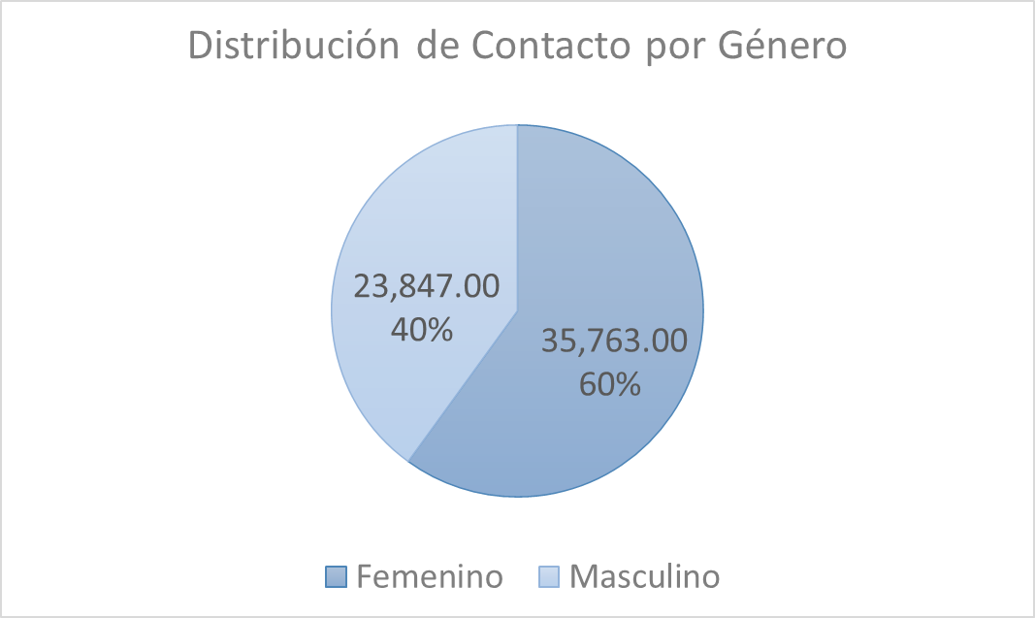

Gráfico No. 7: Distribución por género de las Asistencias Técnicas brindadas a los actores del SNCCP en el periodo enero - diciembre del 2021 vía el Dpto. de Asistencia al Usuario. Fuente: Departamento de Asistencia al Usuario.

En el periodo enero - diciembre 2021 contamos unas **6,849 asistencias brindadas a MIPYME** certificadas por el Ministerio de Industria Comercio y MIPYME (MICM) registradas en el Portal Transaccional, 523 asistencias a **MIPYME de mujeres certificadas**; 3,301 asistencias a proveedores con vocación MIPYME; 42,747 a otras empresas no categorizadas, así como 6,458 asistencias brindadas a las unidades de compra de instituciones del Estado.



Tabla No. 2: Asistencias técnicas ofrecidas a usuarios MIPYME en el periodo enero - diciembre 2021 Fuente: Departamento de Atención al Usuario.

Las principales razones de contacto se distribuyen de la siguiente manera:

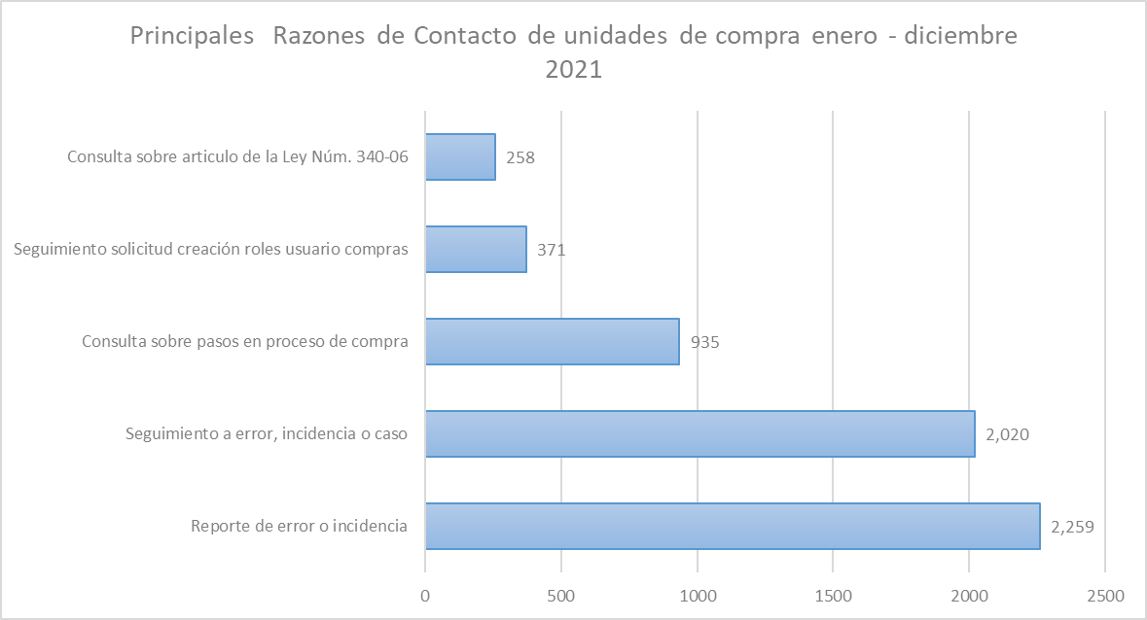

Gráfico No. 8: Principales razones de asistencia de los usuarios unidades de compra durante el periodo enero - diciembre del 2021 vía el Dpto. de Asistencia al Usuario.

Fuente: Departamento de Asistencia al Usuario

Gráfico No. 9: Principales razones de asistencia de los proveedores durante el periodo enero - diciembre del 2021 vía el Dpto. de Asistencia al Usuario.

Fuente: Departamento de Asistencia al Usuario

**Resultados de la Gestión Operativa de Asistencia al Usuario:** Los resultados de los indicadores operativos correspondientes al canal telefónico son los siguientes:



Tabla No. 3: Tiempos del Servicio de Asistencias Técnicas Telefónicas en el periodo enero - diciembre 2021.

Fuente: Departamento de Atención al Usuario

El resultado del tiempo promedio de espera presenta una mejora de **-1,045%** al cierre del año, disminuyendo de 345 segundos en el primer trimestre a 48 segundos en el segundo trimestre, a 28 segundos en este tercer trimestre y cerrando el año a 31 Segundos.

Ver a continuación la gráfica con la evolución mensual (Valores expresados en segundos):

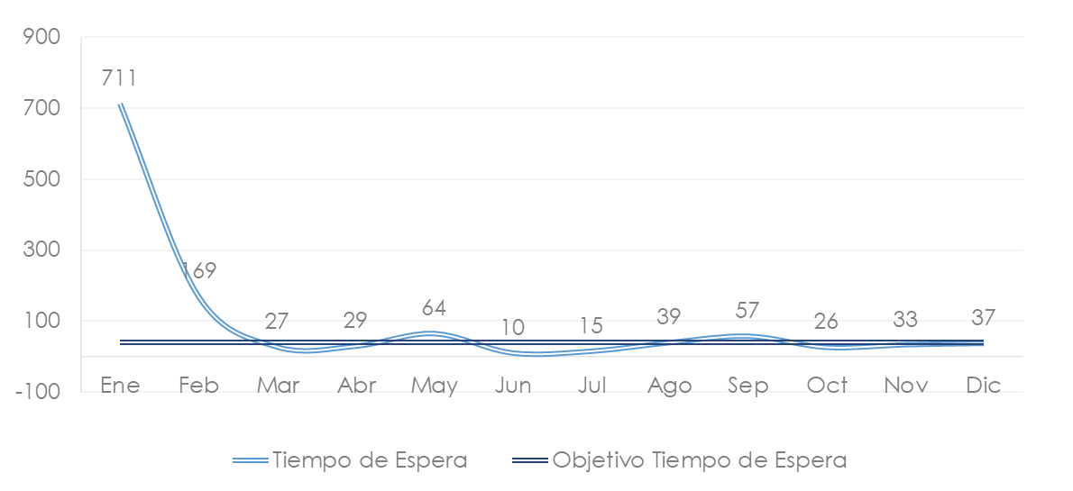

Aumento de contactos en un 11% Proceso INAPA, sumado a una baja del 50% del personal por distintas causas.

Aumento de contactos en un 41% Proceso INABIE

Gráfico No. 10: Evolución del tiempo promedio en espera de los usuarios para ser asistidos durante el periodo julio - diciembre del 2021. Fuente: Departamento de Asistencia al Usuario

El porcentaje de abandono de llamadas para T4 2021 presenta un resultado de tasa de abandono de un 2.41%, demostrando estabilidad en el indicador y permitiéndonos verificar que fueron asistidas el 97.6% del total de llamadas recibidas.

Gráfico No. 11: Proporción de llamadas contestadas en relación con las llamadas abandonadas durante el periodo enero-diciembre del 2021 Fuente: Departamento de Asistencia al Usuario.

Entre las mejoras obtenidas durante el T2 y T3 se destaca la sostenibilidad de la disminución del tiempo promedio de atención a los usuarios con relación al primer trimestre del año. Sin embargo, en el último trimestre del año se adicionó nuevo personal, el cual representa un 40% del total del equipo, los que como nuevos colaboradores deben agotar una curva de aprendizaje en promedio de 3 a 6 meses, durante este periodo van a requerir soporte durante sus interacciones y esto incrementa el tiempo promedio de atención.

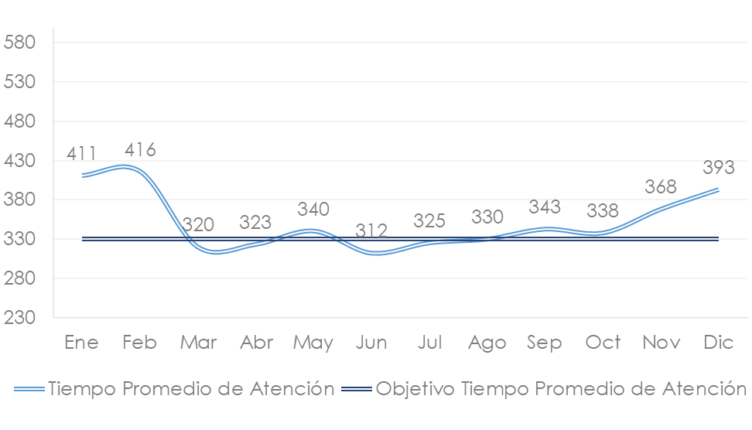

Gráfico No. 12: Evolución mensual en el tiempo promedio de atención a los usuarios en el periodo enero-diciembre del 2021 Fuente: Departamento de Asistencia al Usuario.

Actualmente el porcentaje de llamadas contestadas y el tiempo promedio de espera antes de ser asistido se encuentran en cumplimiento óptimo, siendo estas dos métricas las de mayor impacto en la experiencia de los usuarios que requieren asistencia telefónica.

Se mantiene un ejercicio de monitoreo continuo de los factores que inciden en su cumplimiento, se realizan los ajustes necesarios y se toman las decisiones pertinentes para poder satisfacer la demanda de los usuarios.

Estos logros se deben a que en el cuarto trimestre del 2020 fue iniciado un “Programa de Mejoras” de las operaciones de la Dirección de Servicios a Usuarios. Dentro del alcance de este programa se incluyó la definición de métricas operacionales de servicio, calidad y eficiencia como elemento esencial para aumentar la satisfacción de los usuarios del SNCCP, con el objetivo de convertir a la DGCP en un referente en términos de servicio dentro de las instituciones públicas del país.

A los fines de gestionar la calidad de las interacciones con los usuarios fue implementado un procedimiento de monitoreo de calidad, el cual consta de una guía y formularios que permiten monitorear una muestra de las interacciones de cada oficial de servicio semanalmente, en términos del manejo de las habilidades blandas, solución en el primer contacto y precisión de las informaciones suministradas. Desde el T3 se incluyen en el ejercicio de monitoreo de la calidad los canales Correo electrónico y Chat.

Ver resultados en la siguiente tabla:



Tabla No. 4: Métrica de Calidad de la Asistencias Técnicas Email & Chat en el periodo septiembre - noviembre 2021. Fuente: Departamento de Atención al Usuario.

Ver debajo la tabla de resultados de Calidad por trimestre del año en curso:



Tabla No. 5: Métrica de Calidad de la Asistencias Técnicas Telefónicas en el periodo enero - diciembre 2021. Fuente: Departamento de Atención al Usuario.

En este 2021, año en el cual se implementa por primera vez el sistema de medición y monitoreo de la calidad para las atenciones a los usuarios, nos sentimos muy conformes con el desempeño logrado durante el año y por la rápida adaptación a la nueva metodología de trabajo por parte del equipo y por la forma en como la operación ha madurado y perfeccionado en todos los aspectos necesarios para ofrecer a los usuarios del SNCCP una atención exquisita y enfocada al buen trato, la empatía, el respeto, el suministro de informaciones correctas, la solución en primer contacto y el correcto escalamiento de las situaciones que lo ameriten.

Estos son los resultados anualizados: Error no crítico: 93%, Error Crítico usuario final: 92%, Error crítico institucional: 90%, Error crítico de cumplimiento: 97%.

Debajo los resultados de satisfacción que se obtienen de la encuesta realizada a los usuarios luego de ser asistidos:

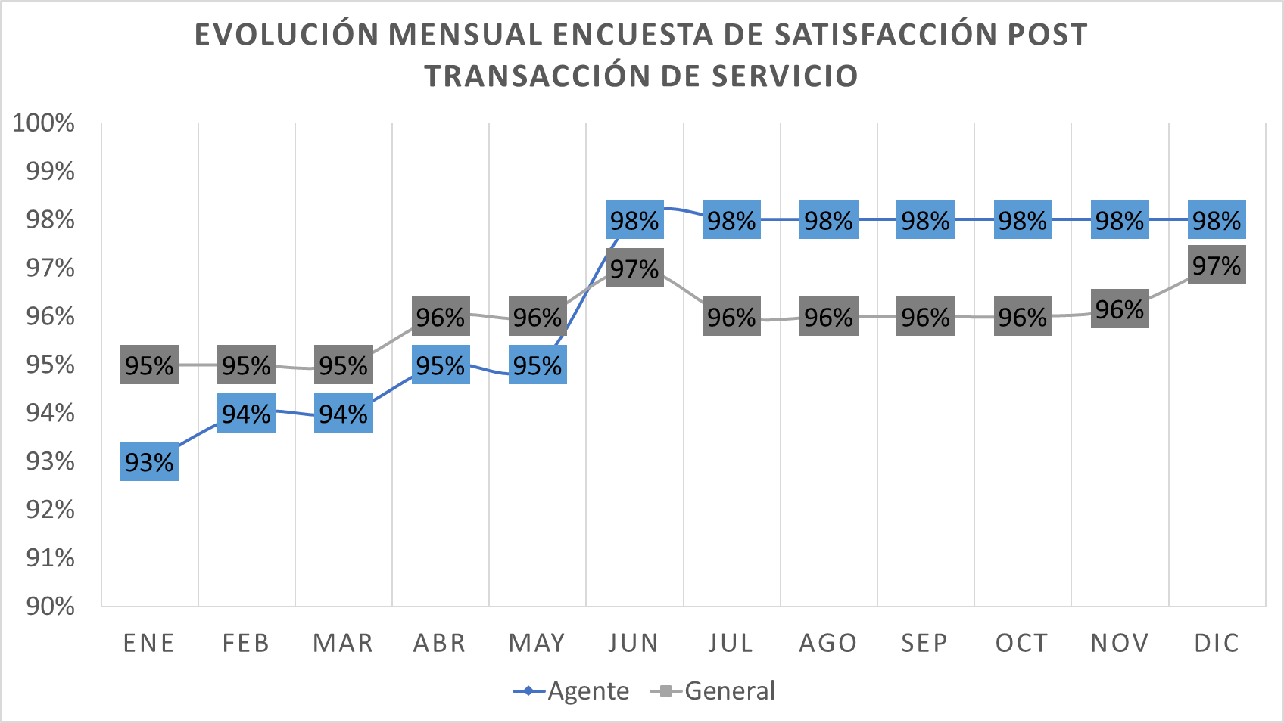

Gráfico No. 13: Evolución mensual de resultados de la encuesta de satisfacción posterior a la prestación de asistencias técnicas en el periodo enero - diciembre del 2021.

Fuente: Departamento de Asistencia al Usuario.

La consistencia en los resultados de satisfacción de los usuarios tanto en la asistencia en general como con el oficial de atención al usuario que le asistió se correlaciona con los resultados de calidad obtenidos, corroborando como ha impactado la nueva metodología de trabajo en la percepción de los usuarios de los servicios de la institución, dando una valoración muy positiva: Satisfacción con el Oficial de atención 96.4%, Satisfacción general con la asistencia 95.9%.

Las nuevas preguntas incluidas en la encuesta a partir del mes de junio 2021:

Gráfico No. 14: Evolución mensual de resultados de la encuesta de satisfacción posterior a la prestación de asistencias técnicas en el periodo junio - diciembre del 2021. Fuente: Departamento de Asistencia al Usuario.

Estas nuevas preguntas se incluyen con la intención de relacionar las expectativas de los usuarios con las métricas de eficiencia y de calidad que actualmente rigen el desempeño de todo el equipo, para garantizar la satisfacción de los usuarios del SNCCP.

Los resultados anualizados de estas nuevas preguntas: Satisfacción con el tiempo de espera antes de ser asistido: 96%, Satisfacción con la solución 92%, satisfacción con la precisión de las informaciones 96%.

**Solución al Primer Contacto**: El análisis de esta variable viene como resultado de la implementación del programa de monitoreo de la calidad. Contrataciones Públicas no contaba con un indicador que le diera seguimiento a la solución que se les brinda a los usuarios que nos contactan o que estuviera directamente ligado a solucionar las inquietudes, las solicitudes o las necesidades de los usuarios.

Actualmente, dentro del monitoreo de la calidad, existe un elemento que mide en forma exclusiva la solución en el contacto y que está definido en la guía de calidad de atención al usuario: “Los agentes de servicio al usuario deben realizar una gestión en la que agoten todas las posibilidades que existan para solucionar las quejas, inquietudes o necesidades del usuario, evitando con esto la posibilidad de una próxima llamada, visita, contacto o reclamación por la misma razón.”

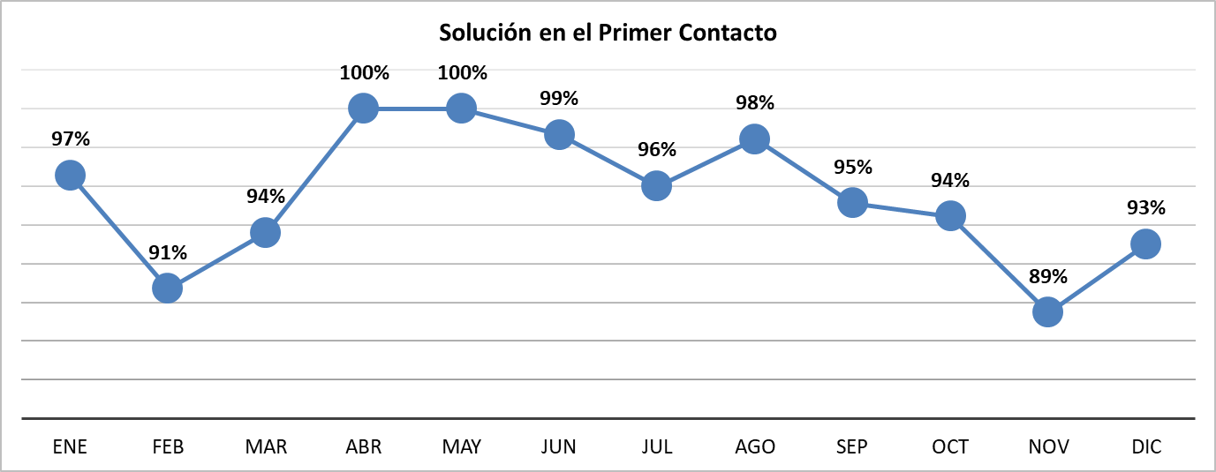

No. 15: Cumplimiento de la Meta sobre Errores Críticos de Calidad de las Asistencias Técnicas Telefónicas en el periodo enero - diciembre 2021. Fuente: Departamento de Atención al Usuario

Los resultados en la solución en primer contacto, desde el monitoreo de calidad han sido excelentes logrando un 95% en todas las asistencias monitoreadas. Esto a su vez se correlaciona con los excelentes resultados en satisfacción que arrojan las encuestas.

La implementación del programa de mejora operacional del Departamento de Asistencia al Usuario constituye el principal logro, ya que a través de este se ha definido un modelo integral de gestión del servicio que se ha traducido en una mejor experiencia y más alto nivel de satisfacción de los usuarios en un modelo de mejora continua sostenida.

### Implementación del Sistema Electrónico de Contrataciones Públicas

Al 15 de diciembre del 2021, se ha logrado incorporar al Sistema Electrónico de Contrataciones Públicas (SECP), o Portal Transaccional, cincuenta y cuatro (54) entidades públicas, equivalente a un noventa (90%) del total implementadas a la fecha, conforme a la meta anual establecida. De éstas, treinta (30) son instituciones públicas y veinticuatro (24) corresponden a gobiernos locales. Ver Tabla No. 1 en anexo b.

Al cierre de este periodo, tenemos un total de trescientas noventa y dos (392) instituciones gestionando sus procesos de compras y contrataciones públicas, de las cuales, trescientas diecinueve (319) son instituciones y setenta y tres (73) corresponden a gobiernos locales. Ver Tabla No. 2 del anexo b.

**Asistencias técnicas en el uso del SECP:** Para dar continuidad en el uso, así como inicio a la implementación del Sistema Electrónico de Contrataciones Públicas, el departamento de Implementación de la Dirección General de Contrataciones Públicas brinda apoyo a través de asistencias técnicas a los diferentes actores del sistema, en especial a los servidores públicos, exclusivamente en el uso del Portal Transaccional.

Hasta el 15 de diciembre de 2021, se realizaron ocho mil cuatrocientos cuarenta y cinco (8,445) asistencias técnicas sobre el uso del Portal Transaccional, de las cuales, ocho mil doscientos setenta y uno (8,271) corresponden a servidores públicos, de estas mil doscientos cuarenta y cuatro (1244) fueron asistencias a Gobiernos Locales y ciento setenta y cuatro (174) corresponden a proveedores. Ver Tabla No. 3 en anexos del anexo b.

**Talleres prácticos en el uso del SECP:** Para el inicio y continuidad en el uso del SECP tanto para gestión de los procesos de compras de las instituciones contratantes al igual que el acceso a los servicios del Registro de Proveedor del Estado y Presentación de ofertas en línea, es necesaria la ejecución de una serie de formaciones técnicas en las herramientas, habiendo logrado impartir durante el año 2021 ciento noventa y tres (193) talleres con un total de dos mil quinientos veinte y cinco (2,525) usuarios dirigidos a diferentes actores de los que conforman el proceso de compras y contrataciones públicas, entre estos están: mil ciento seis (1,106) usuarios de los servidores públicos [seiscientos ochenta y seis (686) del género femenino y cuatrocientos veinte (420) del género masculino], mil doscientos setenta (1,270) proveedores, [setecientos quince (715) género femenino y quinientos cincuenta y cinco (555) género masculino], y ciento cuarenta y nueve (149) ciudadanos [ciento doce (112) género femenino y treinta y siente (37) género masculino]. Ver Tablas No. 4 y 5 en anexo b.

A la fecha, se han capacitado seis mil seiscientos cuarenta y ocho (6,648) servidores públicos en el uso del Portal Transaccional, siete mil cincuenta y ocho (7,058) proveedores y cuatrocientos sesenta y dos (472) ciudadanos, teniendo un total de catorce mil cientos setenta y ocho (14,178) usuarios capacitados. Ver Tabla No. 6 en anexo b.

### Capacitaciones en el SNCCP

Contrataciones Públicas impartió más de **94 talleres, webinarios, cursos y encuentros formativos** coordinados para servidores públicos, representantes del Comité de Compras, responsables del área de compras, unidades requirentes y demás áreas vinculadas al proceso de contratación pública, así como también, con respecto a los aspirantes y proveedores del Estado, de todo el territorio nacional, logrando así apoyar el incremento en los niveles de transparencia y eficiencia en los procesos de contrataciones públicas, **de los cuales en 19 han participado Gobiernos Locales.**

En este ejercicio **se capacitaron 4,181 personas** en el territorio nacional en los temas vinculados al Sistema Nacional de Compras y Contrataciones Públicas.

|  |  |
| --- | --- |
| Usuarios Capacitados en las Normativas del SNCCP | |
| Actor del SNCP | Total |
| Proveedores del Estado | 969 |
| Servidores Públicos | 3,212 |
| Total | 4,181 |

Tabla No. 6: Usuarios Capacitados en las Normativas del SNCCP.

Fuente: Departamento de Capacitación de la Dirección General de Contrataciones Públicas

Cada vez más, las contrataciones públicas requieren de un mayor nivel de profesionalización normativa y técnica, por lo que es vital que exista una oferta académica ajustada a esa necesidad, al tiempo de desarrollar investigaciones que permitan identificar datos e informaciones que contribuyan a fortalecer el Sistema Nacional de Contrataciones Públicas SNCP.

La Dirección General de Contrataciones Públicas ha establecido y renovado alianzas estratégicas con las instituciones académicas, públicas y privadas, nacionales y extranjeras, a los fines de poner en marcha el cumplimiento de la estrategia de profesionalización de los actores del Sistema Nacional de Contrataciones Públicas. Para esto esta Dirección General ha realizado un mapeo de las principales autoridades académicas a incorporar en este proyecto, marcando las iniciativas de formación vinculadas con el marco normativo y técnico del Sistema Nacional de Contrataciones Públicas. Se ha definido una planificación académica con un modelo de formación para los colaboradores de las distintas áreas de la institución. Se han creado, aprobado y desarrollado diferentes programas académicos sobre los temas vinculados al Sistema Nacional de Contrataciones Públicas por niveles, desde cursos, talleres, diplomados, licenciaturas y maestrías.

Durante el primer semestre del año 2021 la Dirección General de Contrataciones Públicas ha logrado **más de 15 alianzas estratégicas** con las instituciones académicas, públicas y privadas, nacionales y extranjeras, a los fines de poner en marcha el cumplimiento de la estrategia de profesionalización de los actores del Sistema Nacional de Contrataciones Públicas, realizando un mapeo de las principales autoridades académicas, marcando así las iniciativas de formación vinculadas con el marco normativo y técnico del Sistema Nacional de Contrataciones Públicas, creando diferentes programas académicos sobre los temas vinculados al Sistema Nacional de Contrataciones Públicas por niveles, desde cursos, talleres, diplomados, licenciaturas y maestrías.

Algunas de las instituciones académicas con las cuales ha trabajo esta Dirección General en el periodo indicado son las siguientes:

Universidades e instituciones académicas públicas:

1. Universidad Autónoma de Santo Domingo (UASD)
2. Centro de Capacitación en Gestión y Política Fiscal (CAPGEFI).
3. Instituto Nacional de Administración Pública (INAP).
4. Escuela del Ministerio Público.
5. Escuela Nacional de la Judicatura.
6. Instituto Nacional de Formación Técnico Profesional (INFOTEP).
7. Instituto Tecnológico de las Américas (ITLA).

Universidades e instituciones académicas privadas:

1. Universidad APEC (UNAPEC)
2. Universidad Iberoamericana (UNIBE).
3. Instituto Tecnológico de Santo Domingo (INTEC).
4. Universidad Nacional Pedro Henríquez Ureña (UNPHU).
5. Pontificia Universidad Católica Madre y Maestra (PUCMM).

Instituciones académicas en el extranjero:

1. Centro de Estudios Financieros (CEF-España).
2. Universidad de Zaragoza (España).
3. Universidad La Sabana (Colombia)

Con el Centro de Capacitación en Gestión y Política Fiscal (CAPGEFI) y dentro de los temas vinculados a la contratación pública, se realizarán capacitaciones sobre Pliegos de Condiciones y Términos de Referencias, Rol y Responsabilidades de los Peritos Técnicos, Sensibilización del Sistema Electrónico de Contrataciones Públicas – Portal Transaccional, Compras públicas sostenibles, código de pautas Éticas del SNCCP, entre otros.

El órgano rector del Sistema Nacional de Compras y Contrataciones Públicas actualmente está apostando a sentar las bases de la **profesionalización de los servidores públicos vinculados al área de contrataciones públicas**. Esta Dirección General está convencida de que, para poder lograrlo, la mejor manera es contar con el apoyo y el acompañamiento de las últimas tendencias tecnológicas educativas, en donde se facilite la creación de entornos virtuales para impartir todo tipo de formaciones a los actores del Sistema Nacional de Contrataciones Públicas, es decir, los (as) proveedores (as) del Estado, las unidades de compras y la sociedad civil, a través de internet sin necesidad de tener conocimientos de programación.

Se ha contemplado el lanzamiento de la primera Licenciatura Concentrada en Contrataciones Públicas para el primer trimestre del año 2022.

El desarrollo tecnológico ha generado un cambio en los métodos de aprendizaje de los seres humanos, con el uso de Internet y de las Tecnologías de la Información y Comunicación, se han creado plataformas digitales enfocadas a este aspecto.

El 11 de noviembre fue el lanzamiento oficial del campus virtual de la Dirección General de Contrataciones Públicas, con el primer curso relativo al Introducción al Sistema Nacional de Compras y Contrataciones Públicas (SNCCP), esta herramienta es algo nuevo, que nunca había existido y muy necesario, un espacio para que se continúe conociendo sobre el Sistema.

Es un espacio en donde los diferentes actores del SNCP puedan familiarizarse de manera rápida y efectiva con las informaciones compartidas a través de una clara gestión participativa, en donde estos mantengan estrecha relación en los diversos estados de interacción con la plataforma; considerando: registro, participación en talleres y capacitaciones y posterior retroalimentación y asistencia sobre preguntas e inquietudes relacionadas.

El objetivo en lo adelante, y a los fines de seguir satisfaciendo las demandas de conocimientos normativos y técnicos necesarios, es incluir otros cursos como: Ética e Integridad en las Contrataciones Públicas para Proveedores, Cómo Vender al Estado, Pliego de Condiciones, Responsabilidades de la Consultoría Jurídica, Responsabilidades del Comité de Compras, Sensibilización del Portal Transaccional, Compras Sostenibles, Ética e Integridad en las Contrataciones Públicas para Servidores Públicos, Peritos Técnicos, Acceso Ciudadano al Portal Transaccional, Comisiones de Seguimiento, entre otros.

Dentro de las ventajas de este Campus Virtual se encuentran a) Facilita la comunicación de los facilitadores y los actores del SNCCP b) Posibilidad de realización de videoconferencias c) Gestiona certificados al finalizar un curso d) Registra toda actividad en la plataforma e) Diversos métodos de evaluación y calificación f) Accesibilidad y compatibilidad desde cualquier navegador web g) Es un sistema de fuente abierta, por tanto, da acceso al código fuente h) Integra diversos métodos de comunicación (foros, chat, etc.) i) Integración con app móvil.

En adición a lo indicado anteriormente, esta plataforma representa un ahorro de tiempo y dinero, ya que los usuarios no tienen que desplazarse a otro lugar, pagar parqueo, entre otros.

Luego de la puesta en marcha del Campus Virtual, más de 300 personas han realizado nuestro primer curso de Introducción al Sistema Nacional de Compras y Contrataciones, más de 480 actores del Sistema Nacional se han estado formando a través de esta plataforma en los últimos 30 días, de los cuales 305 ya finalizaron el curso que tenemos disponible.

El 63% de los usuarios que se están formando en la plataforma o terminaron la capacitación, pertenecen a instituciones públicas; el 24% corresponde a integrantes de la sociedad civil y el 14% son proveedores del Estado.

En el aspecto técnico relacionado al uso del Portal Transaccional y el Sistema Electrónico de Contrataciones Públicas se impartieron **94 talleres**. Durante dichas jornadas de formación participaron **4,181 personas**, entre las que se encuentran servidores públicos, oferentes y ciudadanos.

|  |  |
| --- | --- |
| Capacitaciones Normativas y Técnicas | |
| Sobre el Sistema Nacional de Compras y Contrataciones Públicas | 4,181 |
| Sobre el Uso del Portal Transaccional | 2,781 |
| Total de capacitaciones ofrecidas a los actores del SNCCP | 4,181 |

Tabla No. 7: “Capacitaciones Normativas y Técnicas”.

Fuente: Departamento de Capacitación y Departamento de Implementación del SNCCP de la Dirección General de Contrataciones Públicas

## Dirección de Control y Cumplimiento

### Monitoreo del Sistema Nacional de Compras y Contrataciones Públicas

Con el objetivo de medir el grado de desarrollo de la gestión de las compras y contrataciones públicas, en términos de transparencia, eficiencia, eficacia y calidad, en correspondencia con el marco normativo y procedimental vigente, la Dirección General de Contrataciones Públicas, monitorea, a través de una serie de indicadores básicos, y cinco subindicadores que se derivan de éstos, el uso del Sistema Nacional de Compras y Contrataciones Públicas, con el objetivo de promover el uso efectivo del Portal Transaccional, por parte de las unidades contratantes, y fortalecer la gestión de las compras y contrataciones que realiza el Estado.

Tipos de monitoreo:

|  |  |
| --- | --- |
| Resumen de Monitoreos Realizados | Procesos Monitoreados |
| Análisis de Documentación y Especificaciones Técnicas | 1,408 |
| Monitoreo del SISCOMPRAS | 2,183 |
| Monitoreo del SNCCP | 2,335 |
| Monitoreo de Publicación en prensa | 809 |
| Monitoreo de Denuncias | 185 |
| Certificaciones | 92 |
| Total de Monitoreos | 7,012 |

Tabla No. 8: Monitoreos del SNCCP realizados por tipo en el periodo enero – septiembre 2021

Fuente: Departamento de Monitoreo y Análisis de Datos del SNCCP.

Periodo octubre – noviembre 2021

|  |  |
| --- | --- |
| Resumen de Monitoreos Realizados | Procesos Monitoreados |
| Análisis de Documentación y Especificaciones Técnicas | 373 |
| Monitoreo del SISCOMPRAS | 591 |
| Monitoreos del SNCCP | 621 |
| Monitoreo de Publicación en prensa | 415 |
| Monitoreo de Denuncias | 45 |
| Certificaciones | 50 |
| Total de Monitoreos | 2,095 |

|  |  |
| --- | --- |
| SISCOMPRAS | Sem 2021 |
| Asistencias técnicas presenciales | 0 |
| Asistencia técnica por Teams | 122 |
| Asistencias técnicas vía telefónicas | 438 |
| Asistencias técnicas vía correo electrónico | 1,479 |
| Análisis y validaciones del SISCOMPRAS | 20 |
| Comunicaciones enviadas | 46 |
| Total Asistencias Técnicas sobre el Indicador de SISCOMPRAS | 2,234 |
| Soporte en las Capacitaciones del SISCOMPRAS del T2 | 44 |

Tabla No. 9: Asistencias Técnicas sobre el SISCOMPRAS brindadas en el periodo enero – septiembre 2021 Fuente: Departamento de Monitoreo y Análisis de Datos del SNCCP.

Periodo octubre – noviembre 2021

|  |  |
| --- | --- |
| SISCOMPRAS | Semestre 2021 |
| Asistencias técnicas presenciales | 0 |
| Asistencia técnica por Teams | 16 |
| Asistencias técnicas vía telefónica | 110 |
| Asistencias técnicas vía correo electrónico | 585 |
| Análisis y validaciones del SISCOMPRAS | 0 |
| Comunicaciones enviadas | 1 |
| Total Asistencias Técnicas sobre el Indicador de SISCOMPRAS | 712 |
| Soporte en las Capacitaciones del SISCOMPRAS del T2 | 5 |

**Análisis de Datos del Sistema Nacional de Compras y Contrataciones Públicas:** El análisis de los datos se ha convertido en una tendencia tecnológica líder en el mundo, la cual ha incursionado no sólo en el sector de la tecnología, sino que está siendo implementada de igual manera en las compras públicas. Para que este avance sea posible, los datos forman parte imprescindible en la creación de algoritmos que alimentan los sistemas de inteligencia de negocio.

Entre los proyectos desarrollados para el consumo de los datos del Sistema Nacional de Compras y Contrataciones Públicas (SNCCP) se encuentra la elaboración del **Portal de Datos Abiertos** en la página web de la institución, el cual fue elaborado para poner a disposición de las MIPYME, mujeres, periodistas, investigadores y la sociedad civil en general, informaciones estratégicas sobre el SNCCP.

Con el objetivo de colaborar con la transparencia y transformación de la contratación pública en todo el mundo, se ha implementado la ***Estandarización Mundial de los Datos para las Contrataciones Abiertas*** impulsada por el Open Contracting Partnership. Este estándar es un esquema de mejores prácticas de alcance global diseñado para orientar la publicación de datos reutilizables y oportunos acerca de la contratación pública. Desde la Dirección General de Contrataciones Públicas, para facilitar el consumo de estos datos, se desarrolló una aplicación web, **API ComprasRD**, disponible en la página institucional, la cual contiene los procesos de compras en todos sus estados, de acuerdo a las fases de contratación y los contratos transados por las unidades de compra que se encuentran en el Portal Transaccional.

De igual forma, se ha promovido el uso responsable de la información extraída de los datos de manejo interno en la institución. Por ello, se desarrolló una **aplicación web de consulta de datos de Contratos, Proveedores y Accionistas**, la cual provee como fuente de datos para los requerimientos interdepartamentales.

Entre los avances realizados para el análisis de datos e inteligencia de negocios aplicados a las compras públicas se encuentran la creación de los siguientes Escritorios de Datos:

El Sistema de Información de Precios del Mercado Público, disponible en la página institucional, que permite consultar los costos a los que fueron adquiridas las obras, bienes y servicios por parte de las instituciones que transan en el Sistema Nacional de Compras y Contrataciones Públicas, velando así por los principios de eficiencia, economía y flexibilidad.

La actualización del Escritorio de Datos SISCOMPRAS, disponible en la página institucional. Este aplicativo presenta los diferentes componentes del Indicador de monitoreo del SNCCP – SISCOMPRAS que han sido desarrollados para monitorear el cumplimiento de la Ley Núm. 340-06, su modificación y normativas vinculadas.

**Escritorio de Datos sobre Mujeres**: Dentro de los mismos escritorios de datos desarrollados, cabe destacar el diseño de Reporte de Datos Generales y Proveedores para el monitoreo de los datos generados por el sistema y visualización de métricas que facilitan el estudio del comportamiento de las compras públicas.

Por último, respecto a las políticas, normas y procedimientos vinculados al SNCCP es importante destacar dos resoluciones emitidas, una sobre las pautas generales para la elaboración de pliegos de condiciones, fichas técnicas y términos de referencia de los procedimientos de contratación pública, y otra que aprueba el instructivo de selección de peritos del Sistema Nacional de Compras y Contrataciones Públicas (SNCCP). Adicional a esto se han emitido circulares, instructivos y guías que hacen más efectivo, eficiente y transparente todo el sistema.

**Resultados del Indicador del Uso del Sistema Nacional de Compras y Contrataciones Públicas (SISCOMPRAS)**: es el sistema que ha sido desarrollado para iniciar la medición del cumplimiento de la Ley 340-06 y sus modificaciones, a través de los registros en el Portal Transaccional. Este sistema no contempla la medición de las especificaciones técnicas, criterios de evaluación, criterios de adjudicación ni tiempos razonables de los procesos publicados.

La medición de los subindicadores se realiza de manera trimestral, y tiene una calificación numérica de 0-100, resultado de la suma de la ponderación de los diferentes subindicadores.

El SISCOMPRAS está compuesto por **5 subindicadores** que muestran los registros de sus procesos en el portal transaccional y que pertenecen al Sistema de Monitoreo y Medición de Metas Presidenciales. Las instituciones que pertenecen al SISCOMPRAS tienen como objetivo principal el cumplimiento en las diferentes etapas del proceso de compra desde la publicación hasta la adjudicación, firma y gestión de contratos.

| **Subindicador** | **Factores a Medir** | **Ponderación** |
| --- | --- | --- |
| Planificación de compras | Mide que la publicación del plan anual de compras esté publicado a más tardar el 31 enero del año en curso. | 15 |
| Publicación de procesos | Mide que al menos un proceso de compras sea gestionado en el portal transaccional. | 15 |
| Gestión de procesos | Mide que los procesos publicados se encuentran gestionados en el portal transaccional, agotando cada una de las etapas establecidas del cronograma. Los estados finales correctos son: adjudicado y celebrado, desierto o cancelado. | 20 |
| Administración de contratos | Mide los contratos/órdenes de compras que se encuentran en estado activo a la fecha estimada de suscripción y con fechas de inicio y fin cargadas. | 30 |
| Mide los contratos/órdenes de compra en estado activo/modificado que tienen su plan de entrega cargado. |
| Mide los contratos/órdenes de compras que se encuentran en estado cerrado o rescindido al cumplirse la fecha de finalización del contrato. |
| Compras a MIPYME y Mujeres | Mide que al menos el 15% del monto contratado en el Portal Transaccional durante el trimestre es realizado a MIPYME y personas físicas. | 20 |
| Mide que al menos el 5% del monto contratado en el Portal Transaccional durante el trimestre es realizado a MIPYME de Mujeres y mujeres como personas físicas. |

Tabla No. 10: Factores y valores medidos en el Índice de Uso del Sistema Nacional de Compras y Contrataciones Públicas (SISCOMPRAS). Fuente: Departamento de Monitoreo y Análisis de Datos del SNCCP.

En el periodo enero-septiembre de 2021 el comportamiento de los subindicadores del SISCOMPRAS se detalla en la siguiente gráfica:

Gráfica No. 14: Factores y valores medidos en el Índice de Uso del Sistema Nacional de Compras y Contrataciones Públicas (SISCOMPRAS) en el primer, segundo y tercer trimestre del 2021.

Fuente: Departamento de Monitoreo y Análisis de Datos del SNCCP

Gráfica No. 15: Evolución de la puntuación global del Índice de Uso del Sistema Nacional de Compras y Contrataciones Públicas (SISCOMPRAS) desde enero 2019 a septiembre 2021.

Fuente: Departamento de Monitoreo y Análisis de Datos del SNCCP

En las gráficas 15 y 16 se puede apreciar la evolución trimestral y anual de estos subindicadores desde 2019 a 2020:

Gráfica No. 15: Factores y valores medidos en el Índice de Uso del Sistema Nacional de Compras y Contrataciones Públicas (SISCOMPRAS) en 2019.Fuente: Departamento de Monitoreo y Análisis de Datos del SNCCP

Gráfica No. 16: Factores y valores medidos en el Índice de Uso del Sistema Nacional de Compras y Contrataciones Públicas (SISCOMPRAS) en 2020. Fuente: Departamento de Monitoreo y Análisis de Datos del SNCCP

**Propuesta de Ponderación de los Indicadores del SISCOMPRAS:**

En esta propuesta se incluirían dos subindicadores adicionales a la medición, conllevando a una redistribución de la puntuación del SISCOMPRAS de la siguiente manera:

|  |  |
| --- | --- |
| Subindicador | Puntuación |
| Planificación de compras | 5 |
| Cumplimiento del PACC | 10 |
| Publicación de procesos | 5 |
| Gestión de procesos | 10 |
| Administración de procesos | 10 |
| Administración de contratos | 30 |
| Compras a MIPYME y Mujeres | 20 |
| Total | 100 |

Ejecución de plan de compras Nuevo

Administración de procesos, limitar que adjudiquen en cualquier momento Nuevo

Tabla Núm. 11: Propuesta de Distribución de Puntuación de SISCOMPRAS

Fuente: Departamento de Monitoreo y Análisis de Datos del SNCCP

Con estos nuevos subindicadores se estarían monitoreando tanto la ejecución de Plan Anual de Compras y Contrataciones (PACC), así como el cumplimiento de las fechas en el cronograma de adjudicación de los procesos de compras.

### Análisis de Datos del Sistema Nacional de Compras y Contrataciones Públicas

En la Dirección General de Contrataciones Públicas trabajamos alineados a la transparencia, el acceso a la información pública y las normas de buena gestión como ejes fundamentales de nuestras funciones como servidores públicos con el manejo de los datos. Por ello velamos por mayor accesibilidad a la ciudadanía de los datos del SNCCP, logrando así la transparencia necesaria para reforzar el carácter democrático de la administración pública.

Entre los proyectos desarrollados para facilitar el consumo de los datos del Sistema Nacional de Compras y Contrataciones Públicas (SNCCP) se encuentra la actualización del **Portal de Datos Abiertos** en la página institucional, desde el cual se pone a disposición del ciudadano, dígase las MIPYME, mujeres, periodistas, investigadores y la sociedad civil en general, las informaciones estratégicas sobre el SNCCP. Hemos habilitado la descarga de los datos, en tiempo real y en formato abierto, de los procesos difundidos por el Portal Transaccional, las adjudicaciones realizadas, el registro de proveedores del Estado, entre otras tablas.

Del mismo modo, con el objetivo de colaborar con la transparencia y transformación de la contratación pública en todo el mundo, hemos continuado con el proyecto de ***Estandarización Mundial de los Datos para las Contrataciones Abiertas*** impulsado por el Open Contracting Partnership. Para el consumo de estos datos, tenemos implementada una aplicación web, **API ComprasRD**, disponible en la página institucional, la cual contiene los procesos de compras en todos sus estados, de acuerdo con las fases de contratación y los contratos transados por las unidades de compra que se encuentran en el Portal Transaccional.

Asimismo, entre los avances realizados para el análisis de datos e inteligencia de negocios aplicados a las compras públicas, se encuentra la habilitación del acceso al público de los siguientes Escritorios de Datos:

* **Reporte estadístico de procesos publicados**: Según los datos recogidos, en el Portal Transaccional se difunden un promedio de 230 procesos diariamente, surgiendo así la necesidad del constante monitoreo de estos procedimientos de las unidades de compras. Con este reporte hacemos disponible toda la información estadística correspondiente a los procesos publicados y su estatus en tiempo real.
* **Reporte estadístico de contratos adjudicados**: De acuerdo con los datos colgados en el Portal de Datos Abiertos, en este reporte mostramos todas las métricas estadísticas de los contratos adjudicados en tiempo real, tales como la participación de las Mipymes y Mipymes mujeres en las compras públicas, el monto total contratado mensualmente, la cantidad de proveedores distintos adjudicados y la cantidad de contratos.

* **Reporte estadístico de proveedores**: Con este reporte estadístico queda disponible al usuario estadísticas relacionadas al registro de proveedores del Estado, mostrando diferentes métricas con perspectiva de inclusión de las empresas MIPYMES y las empresas lideradas por mujeres.

Es importante destacar que, en busca del uso responsable de los datos y la facilitación de la investigación, hemos trabajado constantemente en la actualización y optimización del **Módulo de Procesos y Contratos**, desarrollado para el consumo interno de los datos. Hemos incorporado en este módulo, los datos de las ofertas recibidas en cada procedimiento de compras, los procedimientos que incurren en fraccionamiento, así como también, los datos de los procesos publicados.

**Resultados del Indicador del Uso del Sistema Nacional de Compras y Contrataciones Públicas (SISCOMPRAS)**: es el sistema que ha sido desarrollado para iniciar la medición del cumplimiento de la Ley 340-06 y sus modificaciones, a través de los registros en el Portal Transaccional. Este sistema no contempla la medición de las especificaciones técnicas, criterios de evaluación, criterios de adjudicación ni tiempos razonables de los procesos publicados.

La medición de los subindicadores se realiza de manera trimestral, y tiene una calificación numérica de 0-100, resultado de la suma de la ponderación de los diferentes subindicadores.

El SISCOMPRAS está compuesto por **5 subindicadores** que muestran los registros de sus procesos en el portal transaccional y que pertenecen al Sistema de Monitoreo y Medición de Metas Presidenciales. Las instituciones que pertenecen al SISCOMPRAS tienen como objetivo principal el cumplimiento en las diferentes etapas del proceso de compra desde la publicación hasta la adjudicación, firma y gestión de contratos.

| Subindicador | Factores a Medir | Ponderación |
| --- | --- | --- |
| Planificación de compras | Mide que la publicación del plan anual de compras esté publicado a más tardar el 31 enero del año en curso. | 15 |
| Publicación de procesos | Mide que al menos un proceso de compras sea gestionado en el portal transaccional. | 15 |
| Gestión de procesos | Mide que los procesos publicados se encuentran gestionados en el portal transaccional, agotando cada una de las etapas establecidas del cronograma. Los estados finales correctos son: adjudicado y celebrado, desierto o cancelado. | 20 |
| Administra-ción de contratos | Mide los contratos/órdenes de compras que se encuentran en estado activo a la fecha estimada de suscripción y con fechas de inicio y fin cargadas. | 30 |
| Mide los contratos/órdenes de compra en estado activo/modificado que tienen su plan de entrega cargado. |
| Mide los contratos/órdenes de compras que se encuentran en estado cerrado o rescindido al cumplirse la fecha de finalización del contrato. |
| Compras a MIPYME y Mujeres | Mide que al menos el 15% del monto contratado en el Portal Transaccional durante el trimestre es realizado a MIPYME y personas físicas. | 20 |
| Mide que al menos el 5% del monto contratado en el Portal Transaccional durante el trimestre es realizado a MIPYME de Mujeres y mujeres como personas físicas. |

Tabla No. 10: Factores y valores medidos en el Índice de Uso del Sistema Nacional de Compras y Contrataciones Públicas (SISCOMPRAS).

Fuente: Departamento de Monitoreo y Análisis de Datos del SNCCP

### Programa de Cumplimiento Regulatorio en las Contrataciones Públicas (PCR)

La Dirección General de Contrataciones Públicas, en el ejercicio de sus funciones de verificar que en las entidades comprendidas en el ámbito de la Ley 340-06, se apliquen en materia de compras y contrataciones de bienes, servicios y obras las normas establecidas por la ley, sus reglamentos, así como las políticas, planes, programas y metodologías, ha impulsado el diseño del Programa de Cumplimiento Regulatorio en la Contratación Pública (PCRCP), el cual se creó mediante el Decreto 36-21 y fue formalizado por esta dirección, por medio de la Resolución PNP-05-2021, que regula la implementación de éste en cada institución pública como sujeto obligado al cumplimiento de la Ley núm. 340-06, iniciando con las ocho instituciones pilotos seleccionadas por decreto, bajo los principios de razonabilidad, gradualidad, obedeciendo a los criterios, criticidad en la garantía de derechos y volumen de presupuesto, siendo estas: Ministerio de Educación, Ministerio de Salud, Pública; Ministerio de Agricultura; Ministerio de Obras Públicas; Policía Nacional; PROMESE/CAL, INABIE y PASP.

**Avances en la implementación del Programa de Cumplimiento en las Contrataciones Públicas**: Los avances del Programa se pueden resumir en tres fases iniciales, que abarcan desde el diseño y estructura hasta la implementación del Programa. En este sentido durante el período marzo-Diciembre del 2021 la Dirección logró los siguientes hitos:

**Diseño del Programa**: En marzo del año 2021, la Dirección realizó varias actividades tendentes a dar inicio al diseño del programa, para lo cual fueron agotados encuentros con todas las áreas sustantivas de la dirección para conocer el contexto organizacional del Sistema Nacional de Compras y Contrataciones Públicas (SNCCP), y el nivel de incidencia de cada área, de modo que la estructura del programa estuviera diseñada de manera integral con las funciones de aquellas áreas internas de la Dirección General que desempeñan actividades vinculadas al cumplimiento, logrando así la optimización de recursos, evitando con esto solapamiento y duplicidad de funciones.

El Programa de Cumplimiento procura blindar la contratación pública, de manera que, la gestión de procesos tenga coherencia con las acciones de la actual gestión gubernamental sobre prevención de la corrupción, fomentando el desarrollo económico y la confianza en la participación y la legitimidad de las actuaciones administrativas. Fue diseñado bajo los estándares internacionales ISO 37301 de Cumplimiento Regulatorio y el estándar ISO 37001 de Gestión Antisoborno, con el enfoque directo en el SNCCP y con alta concentración en la prevención y gestión de riesgos de incumplimiento.

El Programa diseñado contempla componentes básicos como son: normalización, gestión de riesgo, debida diligencia, monitoreo, auditoría, profesionalización de oficial de cumplimiento, operatividad del comité nacional de oficiales de cumplimiento, certificación de sistemas.

**Diseño de Perfil del Oficial de Cumplimiento**: Concluida la etapa de diseño del Programa, donde se determinó la relevancia de la figura de “Compliance Officer” u oficial de cumplimiento, inmediatamente se articularon los esfuerzos para diseñar el perfil de los profesionales que podrían desarrollar la función.

El Oficial de Cumplimiento es la figura de alto nivel de especialización creada para liderar el programa en cada institución bajo las directrices del órgano rector. En atención al sensitivo trabajo que deben realizar, este personal debe contar con competencias multidisciplinarias que le permitan conducir el programa al más alto nivel. En el entendido de lo innovador del programa en el país y en la región, no se contaba con un perfil idóneo en estas primeras etapas, por lo que la Dirección priorizó elementos como la experiencia en la administración pública, en las compras y contrataciones y en sistemas de gestión. La elaboración del perfil fue un trabajo interdisciplinario, donde incidieron la experiencia de Recursos Humanos y especialistas de cumplimiento y de Calidad.

Culminado el proceso de creación del perfil, la Dirección reclutó a los primeros ocho oficiales en un procedimiento colegiado donde se procuró realizar la debida diligencia a cada perfil, a los fines de depurar e identificar vinculaciones empresariales, políticas o ruido precedente que pudiera poner en riesgo el desempeño y credibilidad del trabajo. Este procedimiento de selección fue aprobado por la mesa técnica[1], así como los instrumentos de trabajo para la debida diligencia como: la declaración jurada simplificada de bienes y una declaración de conflictos de interés.

En el mes de mayo del año en curso, los oficiales que fueron seleccionados fueron juramentados por el Presidente de la República, como muestra del respaldo y compromiso con el programa desde el más alto nivel.

**Implementación del Programa de Cumplimiento**: La implementación del Programa de Cumplimiento ha sido un proceso gradual que inició con el encuentro de alineación estratégica con las máximas autoridades de las instituciones seleccionadas, a quienes se les presentó el programa, las funciones de los oficiales y el apoyo requerido de estos para que el programa funcione en términos adecuados.

Previo al ingreso de los oficiales a las instituciones correspondientes, iniciaron sus labores con el levantamiento de información para el análisis diagnóstico y determinación preliminar del contexto, en la cual se identifica el contexto legal y regulatorio de la situación económica, situación social, cultural y ambiental, así como la estructura organizacional y grupos de interés. A diciembre 2021, han ingresado formalmente los 8 oficiales de cumplimiento a las instituciones pilotos, adicionalmente se dispuso la designación de un oficial a la Dirección General de Contrataciones Públicas, para reforzar el compromiso de la entidad con el programa y con el cumplimiento ético y normativo dentro del sistema de contrataciones públicas.

Con la entrada de los oficiales se inició en cada entidad la construcción del contexto institucional, bajo las directrices de una matriz de información donde se procura conocer la estructura de la entidad con miras a validar los requisitos necesarios para implementar los estándares internacionales de ISO37301 e ISO 37001. En el mismo sentido, se inició el diseño de las matrices correspondientes para la gestión del riesgo y la identificación de obligaciones normativas en cada entidad.

En el marco de la implementación del Programa, además de lo antes mencionado, se realizaron varios encuentros con las entidades piloto para alinear la estrategia de comunicación y liderazgo institucional para la construcción de una cultura ética. En estos encuentros además de participar el comité de compras, la unidad de compras, participaron los responsables de áreas estratégicas como: Planificación, Comunicaciones y Recursos Humanos.

En el mismo orden, se priorizó la aplicación del Código de Pautas Éticas del SNCCP[2], por lo que desde el programa de cumplimiento se creó una matriz de cumplimiento de este, donde se identificaron más de once (11) obligaciones vinculantes a la unidad contratante, donde de manera particular el programa resaltó el deber de denunciar y combatir la falsedad, colusión, soborno y recursos temerarios entre los oferentes y proveedores del Estado. De manera adicional como medida reforzada, el tratamiento de conflictos de interés de cada servidor público involucrado en los procedimientos de contratación pública.

En el mes de diciembre se concluyeron los informes de contexto institucional de cada entidad piloto, queda pendiente la presentación de los mismos a las autoridades correspondientes, con lo que se finalizará la etapa diagnóstica para dar inicio a la segunda fase del programa que es el plan de acción donde en base a los resultados se diseñarán, documentarán y desplegarán las políticas y procesos internos necesarios para la aplicación de los mismos, adicionalmente, se completarán en cada entidad en un proceso colaborativo la matriz de obligaciones y gestión de riesgo con la finalidad de implementar los controles, seguimiento y registro de los mismos.

## Políticas, Normas y Procedimientos del Sistema Nacional de Compras y Contrataciones Públicas

**Emisión de Resoluciones, Normativas de Procedimientos de Contratación de Bienes, Servicios y Obras**:

En el primer semestre del año 2021, se aprobó la Ley Núm. 06-21, emitida en fecha 12 de enero de 2021 por el Congreso Nacional, para incluir el numeral 5 al artículo 6 de la Ley Núm. 340-06 y sus modificaciones, una causal de exclusión a la aplicación de norma, consistente en la contratación de “vacunas en caso de pandemia, peligro de epidemia o epidemia declarada, para su tratamiento y erradicación, en el marco de un Estado de Excepción en su modalidad de Estado de Emergencia, conforme a la ley”.

**Propuesta de modificación de la Ley de Compras y Contrataciones Públicas.**

Para consolidar el fortalecimiento del SNCCP, la Dirección General entregó en fecha 7 de julio de 2021 a la Consultoría Jurídica del Poder Ejecutivo el borrador de propuesta de modificación a la Ley de Compras y Contrataciones Públicas, instrumento que puede mejorar la calidad del gasto y que contribuye a la gestión del presupuesto nacional de manera transparente y en igualdad de oportunidades. El modelo planteado incluye las disposiciones del nuevo régimen de organización de la Administración Pública con la adopción de la Constitución de 2010, la Ley Orgánica de la Administración Pública, Núm. 247-12, y la Ley Núm. 107-13, sobre Derechos de las Personas en sus Relaciones con la Administración y de Procedimiento Administrativo.

El anteproyecto de ley, tiene como objetivo principal modificar los procedimientos de selección para dar respuesta a la necesidad detectada de que éstos y sus plazos de ejecución no estén determinados exclusivamente por los umbrales o montos de la contratación, sino en atención a las características y/o complejidades del bien, servicio u obra a contratar, lo que permitirá mayor dinamización de las compras y apoyará la gestión operativa de las instituciones.

Asimismo, el anteproyecto actualiza la normativa y los trámites de la contratación, promoviendo una redacción más clara, indicando de forma detallada y precisa el contenido esencial que deben tener los pliegos de condiciones, fichas técnicas y términos de referencia, tomando como base la experiencia y práctica que ha sido acumulada desde la Dirección General en el ejercicio de su facultad de verificar los procedimientos de contratación y dar respuesta a las impugnaciones e investigaciones.

Finalmente, establece un sistema de consecuencias, multas y sanciones tanto administrativas como penales, con el propósito de crear un efecto disuasorio de cometer delitos a través de la contratación pública y facilitar la persecución penal de los funcionarios o empleados que los cometieren, así como a los proveedores que participan en los procedimientos de contratación.

La Dirección de Políticas, Normas y Procedimientos formó parte del equipo técnico que prestó apoyo para la elaboración de los siguientes decretos:

* Decreto Núm. 426-21, emitido en fecha 7 de julio del año 2021, que instituye los Comités de Seguimiento de las Contrataciones Públicas como un mecanismo para observar, vigilar y monitorear los procedimientos de compras y contrataciones en aquellas instituciones y comunidades donde fueren integrados.
* Decreto Núm. 637-21 emitido en fecha 12 de octubre del año 2021, que tiene por objeto regular los procesos de restablecimiento del equilibrio económico financiero de los contratos de obras suscritos por las entidades de la Administración Pública en virtud de las disposiciones que rigen las contrataciones públicas.
* Decreto 426-21, que traza las pautas para la creación y constitución de las comisiones de seguimiento.
* **Código de Pautas de Ética e Integridad del Sistema Nacional de Compras y Contrataciones Públicas,** que define los principios, valores y normas de conductas que han de guiar las labores diarias de los actores del sistema. Asimismo, aclara los canales de denuncia de violaciones éticas vinculadas al SNCCP e instruye la suscripción de compromisos de integridad por parte de los servidores de las instituciones contratantes vinculados con el procedimiento de contratación y por parte de los oferentes que participen en dichas convocatorias.
* **Guía para los Comités de Seguimiento de las Contrataciones Públicas.** También colaboramos en la elaboración de este instrumento que constituye una herramienta de apoyo al trabajo de los comités de seguimiento, respecto al acceso, a la información, la evaluación y análisis de los diferentes procesos de contrataciones que llevan a cabo las instituciones públicas, a fin de contribuir a que la sociedad dominicana consolide su democracia participativa y fortalezca el Estado democrático de derecho a través de la probidad en la gestión pública.

De igual forma, fueron emitidas seis (6) resoluciones de políticas, un (1) código, y tres (3) circulares, a saber:

* **Resolución No. PNP-01-2021,** de fecha 5 de enero de 2021, que actualiza los umbrales para la selección de los procedimientos establecidos en la Ley Núm. 340-06 y sus modificaciones, vigente para el año 2021, la cual va dirigida a todos los actores del Sistema Nacional de Compras y Contrataciones (SNCCP).
* **Resolución No. PNP-02-2021**, de fecha 27 de enero de 2021, que modifica la Resolución No. PNP-05-2019 sobre requisitos de inscripción en el Registro de Proveedores del Estado (RPE), con el objetivo de incluir la condición de empresa “MIPYME MUJERES” en el RPE, la cual será validada a través de la certificación emitida por el Ministerio de Industria, Comercio y MIPYME, dirigida a las “MYPIME MUJERES”. Es importante destacar que, a partir de la entrada en vigor de esta resolución, se han inscrito un total de 110 empresas de esta categoría.
* **Resolución No. PNP-03-2021**, de fecha 23 de febrero de 2021, que formaliza el monitoreo preventivo aleatorio que realiza la Dirección General de Contrataciones Públicas para la verificación de legalidad de las bases de los procedimientos de contratación pública. Dirigida a las instituciones sujetas al ámbito de aplicación de la Ley Núm. 340-06 y sus modificaciones.
* **Resolución No. PNP-04-2021**, de fecha 29 de abril de 2021, que aprueba el Código de Pautas de Ética e Integridad del Sistema Nacional de Contrataciones Públicas, dirigido a todos los actores del sistema, es decir, proveedores, instituciones contratantes y servidores de la Dirección General de Contrataciones Públicas.
* **Resolución No. PNP-05-2021**, de fecha 18 de mayo de 2021, sobre el Programa de Cumplimiento Regulatorio en las Contrataciones Públicas de la República Dominicana, dirigida a las instituciones sujetas al ámbito de aplicación de la normativa vigente en materia de contratación pública.
* **Resolución No. PNP-06-2021**, de fecha 9 de septiembre de 2021, sobre los requisitos de inscripción en el Registro de Proveedores del Estado (RPE), de las Asociaciones sin Fines de Lucro – modificación Resolución Núm. PNP-05-2019 de fecha 20 de diciembre de 2019.
* **Circular No. DGCP44-PNP-2021-1**, de fecha 29 de enero de 2021, sobre el uso de la firma digital en los documentos que conforman los expedientes administrativos de los procedimientos de contratación pública. Dirigida a los distintos actores del Sistema Nacional de Compras y Contrataciones Públicas.
* **Circular No. DGCP44-PNP-2021-2,** de fecha 27 de abril de 2021, sobre contratación de servicios de compañías aseguradoras para la adquisición de planes de seguros. Dirigida a los distintos actores del Sistema Nacional de Compras y Contrataciones Públicas.
* **Circular Conjunta,** de fecha 12 de julio de 2021, sobre recomendación de consulta sobre los precios de los productos agropecuarios de la canasta básica a través del Sistema Digital de Información Agropecuaria (SIDIAGRO) del Ministerio de Agricultura.

**Opiniones Legales**

A la fecha, se han realizado 232 **Opiniones Legales**, correspondiendo a este trimestre 70 opiniones, la cuales se materializan a solicitud de los distintos actores del Sistema Nacional de Compras y Contrataciones Públicas (SNCCP), estas dan respuestas a consultas formales que contienen diferentes interrogantes y dudas que deben ser aclaradas en el marco de la ley.

## Dirección de Investigaciones y Reclamos del Sistema Nacional de Compras y Contrataciones Públicas

La Dirección General de Contrataciones Públicas, como Órgano Rector del Sistema Nacional de Compras y Contrataciones Públicas (SNCCP) debe ejercer las funciones y facultades previstas en los artículos 36, 67, 71 y 72 de la Ley Núm. 340-06 y sus modificaciones, relativas a verificar que los entes y órganos de la Administración Pública apliquen la normativa nacional en los procedimientos de contratación de bienes, servicios y obras, y decidir sobre las controversias que en el marco de éstos puedan generarse, así como sobre las solicitudes de inhabilitación contra los proveedores que hayan incurrido en una de las faltas establecidas en el párrafo II del artículo 66 de la referida Ley, y los artículos 28 y 29 del Reglamento de Aplicación Núm. 543-12.

Mediante actos administrativos (resoluciones o comunicaciones oficiales), la Dirección General de Contrataciones Públicas resuelve las acciones relativas a los reclamos, impugnaciones, controversias, investigaciones y solicitudes de inhabilitación de proveedores dentro del ámbito de su competencia.

De reclamos, impugnaciones, denuncias y controversias, fueron recibidas desde el 1ro. de enero hasta el 10 de diciembre de 2021 un total de **792 solicitudes,** con el siguiente desglose:

| **Solicitudes recibidas Enero – 10 de diciembre 2021** | |
| --- | --- |
| **Tipo de acción Recibida** | **Cantidad** |
| Recursos Jerárquicos | 203 |
| Medidas Cautelares | 141 |
| Recurso de impugnación | 116 |
| Solicitud de investigación | 90 |
| Rectificación | 0 |
| Solicitud de Inhabilitación | 26 |
| Reconsideración | 19 |
| Aprobación de concesiones | 0 |
| Variación de medida cautelar | 1 |
| Otras solicitudes | 192 |
| **Total recibido** | **792** |

La cantidad de solicitudes recibidas en los meses referidos, pone de manifiesto un incremento de un **60%** en comparación con las solicitudes recibidas en el año 2020, lo que se traduce en confianza en el Sistema Nacional de Compras y Contrataciones Públicas, pues ha aumentado la cantidad de procedimientos que llevan a cabo las instituciones contratantes, en los que se verifica una amplia participación de oferentes.

Al 10 de diciembre 2021 la Dirección General de Contrataciones Públicas ha concluido un total de **702** solicitudes que incluyen recibidas de años anteriores[3], mediante actos administrativos (resoluciones o comunicaciones oficiales) que dan respuesta a diversas acciones dentro del marco de sus competencias.

**Dictámenes emitidos por resoluciones:** En ese sentido, doscientos (**209) dictámenes jurídicos resolutivos sobre investigaciones y reclamos fueron emitidos** durante el periodo enero – al 10 de diciembre 2021, en respuesta a interesados que solicitaron diversas acciones ante la Dirección General de Contrataciones Públicas, o iniciadas de oficio por ésta, conforme muestra en la Tabla.

| **Dictámenes o Resoluciones Emitidas**  **enero – 10 diciembre 2021** | |
| --- | --- |
| **Tipo de resolución** | **Cantidad** |
| Investigaciones de Oficio | 5 |
| Medida Cautelar de Oficio | 0 |
| Medidas Cautelares | 28 |
| Reconsideraciones | 17 |
| Rectificaciones | 0 |
| Recursos Jerárquicos | 105 |
| Solicitudes de inhabilitación de RPE | 34 |
| Solicitudes de Investigación | 20 |
| Variaciones de medida cautelar | 0 |
| **Total** | **209** |

Tabla No.12: Dictámenes o Resoluciones Emitidas. Fuente: Resultados POA 2021 de la Dirección de Investigaciones y Reclamos del SNCCP

**Procedimientos de contratación anulados y montos:** De los doscientos nueve (**209)** dictámenes jurídicos resolutivos sobre investigaciones y reclamos, emitidos por la Dirección General de Contrataciones Públicas en el periodo enero al 10 de diciembre 2021, **doce** (**12)** anulan procedimientos de contratación, al identificarse errores y violaciones graves a la Ley Núm. 340-06 y sus modificaciones, y su Reglamento de Aplicación contenido en el Decreto Núm. 543-12, que conllevaron a su invalidación conforme al artículo 14 de la Ley Núm. 107-13, sobre Derechos de las Personas en sus Relaciones con la Administración Pública y de Derecho Administrativo y el artículo 68 del Reglamento de Aplicación Núm. 543- 12.

De estas decisiones que anulan procedimientos, corresponden a un monto total de **RD$3,573,067,174.89**, esto significa que el monto referido se le devuelve al Estado Dominicano, creando la oportunidad a las instituciones de volver a ejecutar eficientemente y con apego a la normativa esas compras y contrataciones públicas en beneficio de la sociedad y el interés general.

En ese aspecto, a continuación, un desglose por resolución y montos anulados:

| Montos anulados por resolución | |
| --- | --- |
| Enero – 10 de diciembre 2021 | |
| Resolución | Monto anulado |
| Resolución RIC-01-2021 | RD$112,847,328.31 |
| Resolución RIC-02-2021 | RD$531,640,790.84 |
| Resolución RIC-38-2021 | RD$28,923,727.76 |
| Resolución RIC-42-2021 | RD$592,346,875.00 |
| Resolución RIC-47-2021 | RD$193,441,322.69 |
| Resolución RIC-54-2021 | RD$123,000,000.00 |
| Resolución RIC-67-2021 | RD$559,910.00 |
| Resolución RIC-69-2021 | US$18,000.00, equivalente a RD$1,008,000.00 |
| Resolución RIC-85-2021 | RD$205,800,000.00 |
| Resolución RIC-114-2021 | RD$17,020,886.04 |
| Resolución RIC-188-2021 | RD$1,652,000,000.00 |
| Resolución RIC-209-2021 | RD$ 114,478,334.25 |
| Total | **RD$3,573,067,174.89** |

Tabla No. 13: Montos anulados por resolución durante el periodo enero-10 de diciembre 2021

Fuente: Resultados POA 2021 Dirección de Investigaciones y Reclamos del SNCCP

Por otra parte, veintiuna (**21)** decisiones conllevaron la **nulidad de actos** del procedimiento, es decir, **no anularon procedimientos completos sino actos concretos** por inobservancia al debido proceso y otras violaciones graves a la ley que rige la materia, lo que implica que la institución contratante deba revaluar y emitir nuevos actos administraciones acorde con la normativa.

Por igual, de los doscientos nueve (**209)** dictámenes jurídicos resolutivos sobre investigaciones, inhabilitaciones y reclamos, la Dirección General de Contrataciones Públicas emitió treinta y cuatro (**34)** decisiones en respuesta a solicitudes de inhabilitación, de las cuales catorce (**14)** ordenan la inhabilitación del registro de proveedor de Estado de forma temporal y cinco (**5)** con carácter permanente.

Del total de dictámenes emitidos por la Dirección General de Contrataciones Públicas se destacan también tres **(3)** decisiones sobre investigaciones de oficio que ha realizado, en las que se anularon procedimientos de contratación al verificarse irregularidades graves que riñen con el ordenamiento jurídico de las contrataciones públicas.

Todo lo anterior contribuye a fortalecer la transparencia, la competitividad y la confiabilidad en el Sistema Nacional de Compras y Contrataciones Públicas, y a mitigar las prácticas corruptivas en el marcado público.

**Dictámenes por otros actos administrativos**: En el periodo enero al 10 de diciembre 2021, la Dirección General de Contrataciones Públicas emitió quinientos tres (**503**) actos administrativos (no resoluciones) pero que también deciden acciones relativas a los reclamos, impugnaciones, controversias e investigaciones dentro del ámbito de su competencia.

Adicionalmente, es relevante resaltar las labores que junto a la Procuraduría General de la Republica se han venido desarrollando y que en la actualidad se traducen en una colaboración activa con el fortalecimiento de las investigaciones en la medida de nuestras competencias, habiendo **respondido más de doscientos veinte (220) solicitudes de información de este órgano persecutor**. De la misma manera, hemos establecido líneas de trabajo con la Unidad Antifraude de la Contraloría General de la República y la Dirección General de Ética e Integridad Gubernamental, a los fines de suministrar información útil y veraz que se encuentren registradas en nuestros sistemas y pueda contribuirles en el desempeño de sus tareas.

## Dirección del Sistema Electrónico de Contrataciones Públicas (SECP) y Tecnologías de la Información y Comunicación (TIC).

### Sistema Electrónico de Contrataciones Públicas (SECP)

**Portal Transaccional:** Durante el año 2021 en lo referente al cierre funcional del Proyecto Portal Transaccional, fueron logrados avances significativos en los siguientes aspectos:

* **Creación y lanzamiento de la política de gestión de unidades de compras:** Con el objetivo de establecer las directrices y requerimientos mínimos para asegurar la correcta creación de las unidades de compra pertenecientes al Sistema Electrónico de Compras y Contrataciones Públicas (SECCP) y el Subsistema Unidades Ejecutoras con Financiamiento Externo, el área funcional realizó el levantamiento de los procesos y creación de la Política de Gestión de Unidades de Compra y, en conjunto con las áreas de Asistencia al Usuario e Implementación se logró lanzar un piloto en el cual procesaron 17 casos de creación de unidades de compra bajo la modalidad de la nueva política, resultando este piloto en hallazgos y mejoras, los cuales fueron incluidos en la versión final de esta política.
* **Lanzamiento en conjunto con el Ministerio de Industria Comercio y MIPYME de la habilitación de condición de MIPYME Mujer para las micro, mediana y pequeña empresa**: Con la finalidad de reflejar en el Registro de Proveedores la condición de MIPYME Mujer para las micro, mediana y pequeña empresa a través de la certificación que otorga el Ministerio de Industria, Comercio y MIPYME (MICM) a los proveedores del estado, el Área Funcional realizó el levantamiento de los procesos identificando las mejoras y realizando los ajustes necesarios para lograr la identificación de este segmento en el Portal Transaccional.
* **Creación Protocolo y Política Gestión de Procesos con Fondos Externos (Apagado de Integraciones):** Debido a la necesidad de establecer lineamientos de la Gestión de Procesos con Fondos Externos para aquellas Unidades de Compras que gestionan sus procesos de compras en el Portal Transaccional, bajo las integraciones de Sigef-Gasto (Integración del Portal Transaccional con el Sistema de Gestión Financiera, automatizando los correctos momentos de la ejecución del gasto en cada proceso de compras), el Área Funcional realizó el levantamiento de los procesos y creación de la política Apagado Temporal de las Integraciones de Unidades de Compra.
* **Creación Protocolo Cambio de Año**: Este protocolo de Gestión del Cambio de Año incluye las tareas y actividades relevantes y las áreas que estarán realizando las parametrizaciones necesarias en el Portal Transaccional cada fin e inicio de nuevo año, esto con la finalidad de asegurar la continuidad del negocio y el correcto funcionamiento del Portal Transaccional.
* **Mesa Técnica con la Contraloría General de la República (CGR):** Debido a la necesidad de tener una comunicación directa entre la DGCP y CGR, se creó una mesa técnica, la cual tiene como objetivo abarcar mejoras a realizar en los portales y en los procesos de ambas instituciones. Hasta el momento hemos logrado capacitar al personal técnico de la CGR sobre el funcionamiento de Contratos en el Portal Transaccional, establecer los canales de comunicación con sus responsables e implementar los protocolos de pruebas en ambientes no productivos.
* **Gestión de Actualizaciones del Home Page**: Ante una gran necesidad de otorgar los accesos necesarios al Área de Comunicaciones para la libre administración de los artes que se publican en los escritorios virtuales del Portal Transaccional, el Área Funcional en conjunto con el Área de Comunicaciones implementaron la sustitución de los artes individuales que se cargaban en el Portal Transaccional, por un enlace que es administrado y configurado por el Área de Comunicaciones, en el cual ellos tienen la libertad de colocar y eliminar los mismos según la necesidad y este enlace actualiza de forma automática los escritorios virtuales.
* **Levantamiento de mejoras de Interfaces Portal Transaccional - SIGEF**: Como parte del ciclo de mejora continua del Portal Transaccional de Compras y Contrataciones, el área funcional realizó el levantamiento de los requerimientos y procesos a mejorar para lograr una gestión más efectiva entre ambos portales (Portal Transaccional - SIGEF). Se han sostenido varias sesiones de trabajo con la Dirección de Gestión del SIAFE (DIGES) priorizando las actividades y tareas de los requerimientos y procesos que identificamos se deben mejorar, logrando en poco tiempo completar capacitaciones del módulo de gastos, creaciones de ambiente y configuraciones de nuevos ambientes, documentación de requerimientos, reuniones técnicas y fechas de compromiso de implementación de requerimientos.
* **Creación Política de Usuario Comprador Portal Transaccional**: Con el objetivo de establecer las directrices y requerimientos mínimos para asegurar la correcta creación de los usuarios de unidades de compra en el Sistema Electrónico de Compras y Contrataciones Públicas (SECCP), Seguridad TIC elaboró y trabaja en el proceso de estandarización y oficialización a través de los procedimientos del departamento de planificación y desarrollo.
* **Despliegue de Nueva versión de Portal Transaccional:** Con el objetivo de solucionar ciertas incidencias pendientes en el portal, se realizó un despliegue con la nueva versión del portal transaccional.
* **Carga de Indicadores de monitoreo para la presidencia:** Con el objetivo de proveer los porcentajes de indicadores para las instituciones que realizan transacciones a través de Sistema Electrónico de Compras y Contrataciones Públicas (SECCP) se cargaron al servicio restfull api de la presidencia.
* **Creación de Un Servicio RESTAPI de Integraciones con Sistema Portal – DGCP:** Con el objetivo de que instituciones autorizadas pueda obtener información sobre proveedores, Unidades de Compra, Proceso y Contratos provistas por la DGCP, para integrar a sus sistemas internos. Los mismos podrán ser filtrados bajo criterios de paginación, RPE, Código Proceso, Código contrato, etc.
* **Lanzamiento Interoperabilidad Certificación Producción Nacional PROINDUSTRIA:** A fin de reflejar en el Registro de Proveedores la condición PROINDUSTRIA a través de la certificación que otorga el Centro de Desarrollo y Competitividad Industrial a los proveedores del estado, realizamos el levantamiento de los procesos identificando las mejoras y realizando los ajustes necesarios para lograr la identificación de este segmento en el Portal Transaccional, además de que creamos el canal de comunicación entre ambas instituciones, el cual garantiza el soporte y continuidad en el servicio.
* **Identificación de Bancos en el Portal:** Con el objetivo de disminuir la ocurrencia de errores comunes por los proveedores y los analistas de Gestión de Proveedores del Estado, (GPE) en la selección de bancos del registro de beneficiarios de los proveedores del estado, realizamos la identificación de los bancos del Portal Transaccional, a través de la asignación del código único manejado por SIGEF, minimizando así los riesgos incurridos en la manipulación de los datos por los errores humanos.
* **Creación Nuevos Estados Proveedores:** Con la finalidad de homologar los estados de gestión de proveedores y Portal Transaccional, a los fines de asegurar la integridad de los registros en ambos portales y mitigar diferencias en los registros de proveedores del estado. Este requerimiento se está trabajando en conjunto con las Áreas de GPE y la Dirección de Gestión del SIAFE (DIGES).
* Validaciones funcionales sobre el paquete entregado con soluciones a incidencias sobre el Portal Transaccional de Compras Públicas, con un total de 19 incidencias; para este fueron desplegadas en ambiente de Aceptación tres (3) versiones (DGCP.6840, DGCP.6841, DGCP.6846).  Habiendo pasado la etapa de Aceptación el paquete se encuentra en espera para el pase a Preproducción previa puesta en producción.
* Asistencia en atenciones a tickets de incidencias Redmine (23 Incidencias atendidas).
* Pruebas de calidad (exploratoria) completadas sobre la web services Integraciones con DGCP.

### Desempeño de la Tecnología

**Desempeño del área de Tecnologías de Información y Comunicación:** A lo interno de nuestra Dirección General de Contrataciones Públicas, se obtuvieron logros importantes con miras a mejorar la gestión interna de las tecnologías de Información y Comunicación. Durante el período se tocaron aspectos en materia de: políticas y normativas, seguridad informática, creación y mantenimiento de los sistemas informáticos, adquisición de equipos y mejoramiento del servicio en materia de soportes y servicios a las áreas. Las acciones realizadas se describen a continuación:

* **Creación Política Actualización de Sistemas Operativos y Software Institucional**: Con el objetivo de establecer las directrices y requerimientos mínimos para mantener los sistemas institucionales, actualizados y seguros.
* **Revisión y actualización de las políticas de Seguridad TIC institucional**: Con el objetivo de identificar mejoras y optimizaciones para la correcta implementación y medición de los controles de seguridad se realizaron ajustes en las políticas de seguridad lógica, siempre apegados a las buenas prácticas.
  + DGCP.POL-DTI-GT01-Política General de Gestión de Tecnología
  + DGCP.POL-DTI-AI04-Política de Uso Aceptable para Internet
  + DGCP.POL-DTI-RT05-Política de Propiedad de los Recursos Tecnológicos
  + DGCP-POL-DTI-151-Política de Seguridad para Proveedores, entre otras.
* **Implementación Plataforma para la Gestión de actualización de Sistemas Operativos**: Con el objetivo de lograr un mayor nivel de seguridad en los sistemas utilizados a nivel institucional, se implementó el servicio de Windows Update para la gestión de actualizaciones en las estaciones de trabajo y servidores institucionales.
* **Implementación de Microsoft 365 y otras herramientas tecnológicas de colaboración para el Teletrabajo**:

Las pasadas circunstancias de confinamiento han generado nuevas necesidades para mantener a la institución ofertando sus servicios, en esta difícil situación. Desde TIC pusimos a disposición todos los servicios, formaciones y aplicaciones informáticas que pudieran aportar para la aplicación del Teletrabajo al 100% y posteriormente para la modalidad híbrida (teletrabajo y presencial).

* **Elaboración de Informes relacionados a la seguridad tecnológica institucional**: Con el objetivo de ofrecer recomendaciones en materia de riesgos, vulnerabilidades y amenazas en los sistemas institucionales.
* **Coordinación de la planificación y adquisición de equipos y software informáticos:** Con el objetivo de mantener nuestro parque de equipos TIC modernizados y para cumplir con las exigencias tecnológicas de nuestros clientes internos hasta septiembre del 2021, hemos realizado varios procesos de compras en los que hemos adquirido los siguientes equipos, servicios, software y accesorios informáticos:
  + Computadoras de escritorios, Monitores, laptops, UPS.
  + Teclados, Mouses, Headset, Puntos de accesos WIFI.
  + Renovación o adquisición de los Servicio de Soporte y/o actualización a:
  + PBX
  + Software de Gestión de Turnos
    - Software de Conexión Remota
    - Software de Transcripción de Audio a Texto
    - Software de edición de fotografía
  + Servicio de Alquiler de impresoras Multifuncionales
  + Adobe Creative Cloud y Adobe Stock
* **Actualización del Sistema de Transparencia Documental (TRANSDOC)**: Con el objetivo de agilizar la gestión de la documentación o correspondencia oficial que ingresa, circula al interior de la institución y que se elabora y sale de ella.
* **Actualización de la aplicación del sistema de Gestión de Turnos al ciudadano**: Esto con la finalidad de la automatización por completo del proceso de atención al cliente de la DGCP, incorporando nuevas características al sistema de gestión de turnos, los cuales nos dotan de mejores herramientas para ofrecer una mayor eficiencia en la atención al ciudadano.
* **Adecuación Tecnológica, Sucursal DGCP Santiago**: Esto se realizó con la finalidad de dotar esta sucursal con todas las herramientas y servicios TIC necesarios para el cumplimiento de manera eficiente de sus funciones.
* **Actualización de Central Telefónica**: Gracias a las nuevas funcionalidades que recibimos de la actualización de nuestra PBX, pudimos aplicar unos mejores indicadores (KPI) en nuestro centro de Contacto, y otras funcionalidades como encuestas por vía telefónica.
* **Gestión de los Servicios de Tecnología de la Información y comunicaciones**: Con el objetivo de mejorar la gestión de los servicios TIC a nuestros usuarios internos, realizamos varios cambios en los diseños, las políticas y procedimientos, además de actualizaciones de los sistemas tecnológicos; dichas mejoras han gustado a nuestros usuarios, las cuales quedan evidenciadas en las siguientes métricas:
  + Promedio de encuestas: 4.7 de 5
  + Cumplimiento del Acuerdo de nivel de Servicio de soporte técnico con 98 %., recibiendo más de 2,342 Tickets internos en la mesa de servicios TIC.
* **Disponibilidad de servicios**: Todos los servicios de Infraestructura tecnológica Institucional mantuvieron una disponibilidad general por encima al 99.9% durante el 3er semestre. Esto garantizó el correcto funcionamiento de todos los servicios tecnológicos institucionales.
* **Manejo y seguimiento de incidencias**: Se estableció una nueva estrategia para el manejo y seguimiento de incidencias escaladas a infraestructura tic, representando un 100% de lo planificado para este periodo. Este nuevo método permite una asignación más eficiente de recursos para atender los casos escalados y proyecta reducción de tiempos de atención.
* **Monitoreo, revisiones y mantenimientos rutinarios**: Se implementó una nueva estrategia de trabajo en un 90% para el monitoreo, revisiones y mantenimientos rutinarios dentro de cada categoría de la infraestructura tecnológica institucional. Esta implementación, permite lo siguiente:
  + Detección y solución más rápida de posibles anomalías en los sistemas de infraestructura tecnológica.
  + Mayor control sobre los mantenimientos rutinarios a los sistemas de infraestructura tecnológica.
  + Mejor toma de decisiones en caso de falla de algún mantenimiento.
* **Mantenimientos planificados**: Se completaron al 100% los mantenimientos planificados para este 4to trimestre, los cuales permitirán mejoras significativas al funcionamiento de los diferentes equipos y servicios del área de Infraestructura TIC.
* **Gestión de procesos operativos**: Se ha completado en un 55% el levantamiento y la documentación de los procesos operativos de infraestructura tecnológica. Esto facilitará reducir las curvas de aprendizaje, el traspaso de conocimientos, seguimiento estandarizado de pasos para la ejecución de actividades, y sobre todo, la mejora continua de esta Dirección General de Contrataciones Públicas.
* **Análisis de Infraestructura Tecnológica Institucional**: Se realizó un análisis del estado de la infraestructura tecnológica institucional incluyendo los riesgos de impacto bloqueante. El análisis realizado enfoca los detalles en los siguientes aspectos, seguido de recomendaciones generales y una estimación de costos para mitigar los riesgos:
  + Datacenter
  + Utilización, alta disponibilidad y compatibilidad de sistemas
  + Fin de vida de equipos
  + Preservación de la información
  + Crecimiento durante el año 2021

La ejecución de las recomendaciones presentadas en el análisis realizado garantizará la continuidad de la infraestructura tecnológica institucional y de todos los servicios dependientes.

* **Proceso de reemplazo almacenamiento Institucional**: Se realizaron las recomendaciones de reemplazo y se lanzó el proceso de compras del nuevo sistema de almacenamiento institucional. Este nuevo sistema garantizará la continuidad de los servicios de tecnología de la información, el crecimiento de los mismos y la implementación de nuevos sistemas tecnológicos.
* **Levantamiento infraestructura TIC nueva sucursal Santiago:** Se realizó, en conjunto con el área de Mesa de Servicios, el levantamiento necesario y las recomendaciones de cableado estructurado y equipos de redes y comunicaciones para la implementación de la nueva sucursal de la Dirección General de Contrataciones Públicas en la ciudad de Santiago de los Caballeros. Esta infraestructura de cableado y equipos dará soporte a todas las operaciones y servicios tecnológicos de dicha sucursal.
* **Automatización e Implementación del proceso de cierre de año fiscal**: Con el objetivo de ejecutar de forma automatizada las operaciones de cierre de documentos de gasto (preventivo y compromiso) generados a través del servicio de integración entre el Sistema Electrónico de Compras y Contrataciones Públicas (SECCP) y el módulo de SIGEF-GASTO.
* **Creación de sincronización de sistemas de ponches institucional**: Con el objetivo de registrar las entradas y salidas de los empleados en los nuevos relojes de ponches adquiridos por la DGCP, se desarrollaron las integraciones para poder visualizar reportes en el área de recursos humanos.

* **Optimización de la herramienta de SISPLEG:** Con el objetivo de mantener actualizados los datos de la herramienta de SISPLEG, se generó un mantenimiento requerido por parte del departamento de RRHH, con la finalidad de mantener todos los datos sincronizados entre Sistema OrangeHRM y SISPLEG.
* **Creación y modificación de reportes en la herramienta PowerBI:** Con el objetivo de mantener informados con los reportes generados en esta herramienta, se crearon los siguientes catálogos de bies y servicios, Catálogo de Rubros, los cuales proporcionan al departamento de RPE informaciones para la toma de decisiones.
* **Mantenimiento y actualización de OrangeHRM:** Con el objetivo de mantener registrados y actualizados todos los datos de los colaboradores de la institución, fueron actualizados los tipos de salidas y entradas de los mismos para mantener estos registros al día, según la necesidad del departamento RRHH.
* **Capacitación sobre uso de Forms y uso de la Intranet:** Con el objetivo de automatizar los procesos de encuestas en la institución se realizan capacitaciones sobre el uso de la herramienta de Forms e intranet, esto con la finalidad de automatizar los procesos y la obtención de datos relacionados.
* **Optimización de reportes en la herramienta Reporting Services:** Con el objetivo de proveer los reportes solicitados, fueron optimizados reportes como los de Asistencia general y Tickets redmine, los cuales son utilizados con diversas finalidades, otorgando de manera clara y concisa informaciones para la toma de decisiones administrativas.
* **Implementación de la Encuesta de Satisfacción al Servicio:** Con la finalidad de valorar la calidad y satisfacción en el servicio brindado, en conjunto con las áreas de Comunicaciones, publicamos la encuesta de Satisfacción al Servicio de GPE, a la cual se accede a través de los correos de aprobaciones de solicitudes de servicios, que maneja el área de RPE.
* **Servicio de Actualización del Catálogo de Bienes y Servicios:** Con el objetivo de automatizar los procesos más relevantes vinculados al Portal Transaccional, hemos iniciado en conjunto con las Áreas de Sistemas TIC y GPE de este Órgano Rector y la Dirección de Gestión del SIAFE (DIGES) y la Dirección de Gestión de Presupuesto (DIGEPRES) la creación de un servicio que actualice de forma automática en el Portal Transaccional el Catálogo de Bienes y Servicios de Sigef, con el fin de tener el Catálogo actualizado en tiempo real en todos los portales.
* **Gestión Documental para las áreas TIC: Base de Datos, Funcional y Ciberseguridad:** Hemos dado inicio al Proyecto Levantamiento de Gestión Documental, el cual tiene como objetivo crear el proceso de formación interna para las Áreas Técnicas de Base de datos, Área Funcional y Ciberseguridad, a fin de que cada colaborador ejecute su operatividad diaria a través de protocolo idéntico, manteniendo un estándar e identificando posibles mejoras en el proceso. En esta primera etapa se está realizando el levantamiento y documentación de los procesos de las áreas involucradas.
* **Actualización de Reportes con el Logo Institucional**: Con el objetivo de mantener actualizados los documentos que son generados por este Órgano Rector, en conjunto con las Áreas de Políticas y Normas, Comunicaciones e Implementación, realizamos el levantamiento y actualización de todos los reportes y plantillas que son generadas a través el Portal Transaccional, incluyendo en estos la nueva imagen institucional y estandarizando los estilos.
* **Revisión de Perfiles del Órgano Rector:** Esta iniciativa de Seguridad TIC y del Área Funcional, tiene como objetivo principal tener documentado, firmado y aprobado cada perfil del Órgano Rector que realiza una gestión en el Portal transaccional.
* **Creación de Campus Virtual**: Como parte de la visión manifestada por la actual administración de la Dirección General de Contrataciones Públicas de acercar al ciudadano a comprender e interesarse en los servicios y oportunidades que puede ofrecer a las diversas instituciones públicas como proveedor del estado, se ha creado una plataforma virtual para poner a disposición la capacitación en línea, otorgando la facilidad y flexibilidad de un entorno digital en donde el ciudadano pueda realizar sus cursos, capacitaciones y talleres desde la comodidad de su domicilio, a su ritmo y en su espacio.
* **Remozamiento y Actualización Website Institucional:** Correspondiendo con los lineamientos considerados para compartir nuestras informaciones institucionales de manera puntual, oportuna y transparente a nuestros ciudadanos; se ha precisado en iniciar una serie de fases relacionadas al análisis, remozamiento, actualización de todos nuestros productos digitales, con la finalidad de comunicar efectivamente por medio de una estructura semántica lógica sobre las informaciones relevantes a las necesidades de cada uno de los ciudadanos que interactúan con nuestras plataformas digitales.
* Pada dar inicio a esta primera fase, se identificó iniciar un proceso de análisis diseño, reestructuración y actualización del planteamiento de todas las informaciones relacionadas a la sección de Servicios en nuestro sitio web institucional, y en lo adelante mantener el desarrollo de fases posteriores a fin de identificar constantes oportunidades de mejora.

## Dirección de Fomento y Desarrollo del Mercado Público.

**Compras Territoriales:** Expansión del Sistema Nacional de Compras y Contrataciones Públicas (SNCCP) a Ayuntamientos y Distritos Municipales.

La Dirección General de Contrataciones Públicas (DGCP) tiene a su cargo la supervisión de las compras de los gobiernos locales y a su vez la tarea de logar una mayor incorporación de estos al Sistema Nacional de Compras y Contracciones Públicas (SNCCP). Para esto, la DGCP, por una parte realiza un abordaje para la incorporación de nuevos gobiernos locales al Sistema Electrónico de Contrataciones Públicas (Portal Transaccional), y gestiona el **indicador número 4** del *Sistema de Monitoreo de la Administración Pública Municipal (SISMAP Municipal)*, administrado por el Ministerio de Administración Pública (MAP), con el soporte del Programa de Apoyo a la Sociedad Civil y a las Autoridades Locales (PASCAL), donde se monitorean las compras de gobiernos locales que aún no están en el Portal Transaccional.

En lo relativo a la incorporación de nuevos gobiernos locales al Sistema Nacional de Compras y Contrataciones, se estableció para el año 2021 la meta de incluir 10 gobiernos locales. La **incorporación de 22 nuevos gobiernos locales**, de **dieciséis** (16) provincias distribuidas en el territorio, que han iniciado la publicación de sus procesos a través del Portal Transaccional representa el cumplimiento de un **220%** de la meta establecida para el año. Con esto se contribuye a la gestión eficiente y trasparente de los fondos públicos distribuidos a los gobiernos locales, los cuales en adelante deberán efectuar sus procesos en cumplimiento del marco legal de compras y contrataciones públicas para el desarrollo de sus comunidades.

En tanto que, para el monitoreo de gobiernos locales en el SISMAP Municipal en el que se evalúan a los 158 ayuntamientos y 82 juntas de distritos, se logró **un incremento para las alcaldías de 7 puntos porcentuales en el indicador de la gestión de las Compras Públicas,** pasando de un 43% a 50% y para Juntas Distritales de 1 punto porcentual, pasando estas de un 33% al 34%. Esto impacta de manera directa a la trasparencia en la publicación de sus planes anuales de compras, así como la publicidad de sus procesos de compras y el cumplimiento de la cuota del 20% de presupuesto destinado a MIPYME.

En adición a lo anterior, la Dirección se encuentra trabajando en la elaboración de una guía para la estandarización de pliegos de condiciones para la contratación de la recolección, transporte y disposición de los residuos sólidos, que contribuirá a reducir los errores y violaciones reincidentes de los gobiernos locales. Esta iniciativa parte de la conformación de una mesa estratégica de trabajo con la Liga Municipal y la Federación Dominicana de Municipios que contribuirá a reducir los errores y violaciones reincidentes de los gobiernos locales.

Respecto a las violaciones y errores cometidos por alcaldías en la contratación de los procesos de recolección, transporte y disposición de los residuos sólidos, esta Dirección a junio de 2021 ha suspendido y cancelado los siguientes procesos: Ayuntamiento Municipal de San Pedro de Macorís por RD$4,900,000.00, Ayuntamiento Municipal de Boca Chica RD$123,000,000 y Ayuntamiento Municipal de La Romana, este último no se visualiza monto por no haber sido realizado en el Portal Transaccional.

Con el objetivo de dar cumplimiento al acuerdo firmado con la Federación Dominicana de Municipios, desde el 5 de octubre al 10 de noviembre se realización **9 encuentros regionales** con los **158 alcaldes municipales**, para iniciar un acompañamiento de fortalecimiento a las unidades de compras en el cumplimiento de la normativa de la ley 340-06 y uso del sistema electrónico de contrataciones públicas.

**Desarrollo de Sectores Productivos**: Para la Dirección General de Contrataciones Públicas las compras públicas son un mecanismo para impulsar el desarrollo económico y local de nuestro país. Es por esto que el fomento de la participación de los sectores productivos nacionales, de las MIPYME y mujeres empresarias en el mercado público ha sido una prioridad. Durante el año 2021 la DGCP organizó **cuatro encuentros virtuales y 3 encuentros presenciales con la participación de 620 personas de diferentes sectores productivos**, a los fines de identificar oportunidades de mejora de cara a la formulación del anteproyecto de ley de compras públicas.

A los fines de aumentar la participación de la mujer empresaria en el mercado público, se contrató una consultoría – asistencia técnica, a los fines de desarrollar actividades para este sector, priorizando 4 provincias: Santo Domingo, Santiago, La Vega y Monte Plata. En el marco de esta consultoría, realizamos dos talleres dirigidos a Mujeres y actores del SNCCP con el tema “Maximiza tus oportunidades de negocios en el Mercado Publico” en las ciudades de Santo Domingo y Santiago, contando con una participación de 86 participantes. Esta actividad tuvo como objetivo facilitar informaciones que impulsen el empoderamiento económico de la mujer proveedora del Estado, dotándolas de estrategias y conocimientos necesarios que les permitan preparar de manera adecuada ofertas ganadoras para los procesos de compras públicas. Asimismo, realizamos el lanzamiento del instructivo “La Certificación Mipymes Mujer y sus Beneficios en las Contrataciones Públicas” y nuestra Oficina Regional en Santiago.   
También realizamos el Taller – Conversatorio “Mujer y su participación en el mercado público” en la ciudad de Santo Domingo, donde contamos con la participación de 50 mujeres empresarias, pertenecientes a los diferentes gremios que las agrupan. Esta actividad tuvo el objetivo de establecer un conversatorio con las mujeres empresarias, a los fines de promover su participación en el mercado público de manera asociativa, así como conocer las dificultades que están experimentando al momento de interactuar en el SNCCP.

Para aumentar la participación de las MIPYME en el Sistema Nacional de Compras y Contrataciones Públicas, la DGCP estableció para el año 2021 la meta de inscribir un total de 200 nuevas MIPYME Certificadas como proveedoras del Estado. Esta meta ha sido superada con un número de **1,041 registros de MIPYME Certificadas nuevas como proveedoras del Estado**. Respecto a las adjudicaciones, se estableció una meta de 24% de participación de las MIPYME Certificadas en relación al total de proveedores que participan del mercado público, de igual forma, esta meta ha sido superada con un total de un 31% de MIPYME certificadas distintas, adjudicadas en relación al total de proveedores distintos adjudicados.

Con el objetivo de promover la participación de la mujer empresaria en las compras públicas, junto al Ministerio de Industria, Comercio y MIPYME, **se integró la certificación MIPYME Mujer en el Registro de proveedor del Estado**. En este sentido la DGCP estableció como meta para el año 2021 el registro como proveedoras del Estado de 100 MIPYME Mujeres certificadas, siendo en la actualidad superada con un total de **194 MIPYME Mujeres certificadas inscritas como proveedoras del Estado**. Las adjudicaciones a MIPYME lideradas por mujeres representan el **7.43%** de las compras públicas durante el primer semestre, superando la meta del 5% previamente establecida para el año 2021.

Con este mismo objetivo, se han capacitado en materia de compras públicas a **131 colaboradoras de las oficinas provinciales del Ministerio de la mujer**, a los fines de que puedan ser agentes promotores del mercado público en el territorio nacional.

A los fines de promover la participación de los sectores productivos en el mercado público, se realizó un desarrollo tecnológico en el Sistema Nacional Electrónico de Compras Públicas para integrar el Registro Industrial en el Registro de Proveedor del Estado. Esto permitirá identificar a las MIPYMES del sector manufactura y dirigir procesos exclusivos para este sector.

Con el mismo objetivo se presentó una solución para que los procesos de compras públicas que el INESPRE realice en el marco de sus funciones como estabilizador de precios, puedan realizarlos directamente a los productores y productoras del sector agropecuario, mediante un mecanismo normativo exclusivo a ser utilizado para estos fines.

Asimismo, se realizó la apertura de una Oficina Provincial de la Dirección General de Contrataciones Públicas en Santiago de los Caballeros, donde estaremos brindando los servicios ofrecidos por nuestra oficina principal, así como también las acciones formativas y de promoción del mercado público para los proveedores de la región norte.

Finalmente, a los fines de asegurar la participación de todos los actores del SNCCP en el mercado público, se realizaron consultas a los órganos rectores de las Asociaciones sin fines de lucro y de las Cooperativas, logrando evaluar y ajustar los requisitos de inscripción del Registro de Proveedor del Estado acorde a lo establecido por cada organismo regulador.

**Compras Sostenibles e Inclusivas**: Las compras públicas contribuyen al desarrollo económico, social y a la protección medioambiental del país aportante coherencia al gasto público, por la capacidad del Sistema Nacional de Compras y Contrataciones Públicas (SNCCP) para incentivar la economía nacional, utilizando el poder de compras del Estado como herramienta para el desarrollo económico de sectores de prioridad y su impacto en el logro de los Objetivos de Desarrollo Sostenible. En tal sentido, a noviembre de 2021, contrataciones públicas ha logrado avanzar esta agenda con los siguientes logros:

* 2 pilotos de agricultura familiar junto a la Organización de las Naciones Unidas para la Alimentación y la Agricultura (FAO) y SUPERATE, donde 30 agricultores familiares de Monte Plata podrán vender sus productos al Estado y 24 productores de Villa Poppy en Constanza mediante el Plan para la Articulación de la Agricultura Familiar que incluye un piloto de compras públicas sostenibles para la Cooperativa de Agricultores familiares han iniciado el proceso para formalizarse como proveedores del Estado.
* 60 MIPYME del Distrito Nacional, y de diferentes provincias del país recibieron la formación sobre prácticas justas de comercio, gestión medioambiental y derechos humanos en el Programa de capacitación en responsabilidad social empresarial para proveedores y proveedoras MIPYME, junto a la Red Nacional Empresarial para la Protección Medio Ambiental (ECORED), lo cual contribuye a mejorar las ofertas de estos proveedores a instituciones públicas.
* 280 personas de las cuales un 60% son encargados de áreas de compra y/o vinculadas a los comités de compras y contrataciones, recibieron la sensibilización sobre compras públicas con enfoque de sostenibilidad, mediante un webinario internacional organizado por la Dirección, que contó con la participación de expositores de Naciones Unidas, la Agencia de Compras Públicas de Estados Unidos, la Escuela de Gobierno de la Organización de los Estados Americanos (OEA), de las Direcciones de contrataciones públicas de Panamá, Paraguay, y a nivel nacional del Ministerio de Medio Ambiente y Recursos Naturales y la Dirección General de Contrataciones Públicas. Esta capacitación especializada contribuyó a la sensibilización de los técnicos a entender el impacto que tienen las compras públicas cuando se ejecutan con eficiencia y favoreciendo al desarrollo sostenible.
* 230 técnicos de compras y áreas afines a la conducción de las compras públicas participaron del “Mejorando la Sostenibilidad Ambiental en el Sistema De Compras Públicas de la República Dominicana”, los días 3 y 4 de septiembre, organizado en conjunto por la Dirección General de Contrataciones Públicas, Programa para el Desarrollo del Derecho Comercial (CLDP) Departamento de Comercio de los EE. UU. y la Agencia de Estados Unidos para el Desarrollo, USAID, donde se contó con profesores de destacadas universidades de los Estados Unidos, representante del Ministerio de Medio Ambiente de Costa Rica y de la Universidad Austral de Argentina.
* 40 técnicos del Ministerio de Medio Ambiente y Recursos Naturales recibieron una capacitación de la Agencia de Protección Ambiental de los Estados Unidos (EPA) el 14 de octubre, sobre certificaciones ecológicas de productos para fomentar las compras públicas verdes, organizado en conjunto por la Dirección General de Contrataciones Públicas, el Ministerio de Medio Ambiente y Recursos Naturales, el Programa para el Desarrollo del Derecho Comercial (CLDP) Departamento de Comercio de los EE. UU. y USAID.
* 8 centros de educación superior incluyendo destacadas universidades nacionales participaron en un encuentro para impulsar el Rol de la Academia en la Construcción de una política de compras públicas ambientales, el 14 de octubre, donde pudieron intercambiar impresiones con el profesor Steven L. Schooner de la Universidad de Whashington DC, el profesor Juan Duque de la Universidad del Rosario de Colombia y la profesora Belén Aliciardi de la Universidad Austral de Argentina.
* 6 unidades de compras (Comedores Económicos, Hospital Pediátrico Hugo Mendoza, Hospital Ney Arias, Policía Nacional, Progresando con Solidaridad) han recibido usuarios para la consulta de precios en el Sistema Digital de Información Agropecuaria del Ministerio de Agricultura en acción conjunta con la Dirección, favoreciendo a que puedan realizar estudios de precios del mercado agrícola en tiempo real e identificar a productores nacionales, lo que permite disminuir el riesgo de comprar a sobreprecio o el fracaso de los procesos de compras de productos agrícolas por exigirse ofertas que son muy bajas.
* 1 diagnóstico sobre línea base y desafíos para la implementación de las compras públicas sostenibles en el país que permitirá proponer una política de compras públicas verdes para 2022.

# RESULTADOS ÁREAS TRANSVERSALES Y DE APOYO

## Desempeño Área Administrativa y Financiera

**Gestión Presupuestaria**: Este indicador tiene como objetivo medir el grado con el cual las instituciones llevan una gestión presupuestaria eficaz, eficiente y transparente. Dicho indicador, se compone de los dos subindicadores siguientes: (1) eficacia, que es un indicador que expresa el porcentaje de cumplimiento de las metas físicas propuestas por la institución, y (2) correcta publicación de información presupuestaria, que mide la apertura y validez de la información presupuestaria que la institución pone a disposición de la ciudadanía; y se mide de forma trimestral, para conocer en qué son invertidos los recursos públicos, utilizando las informaciones registradas por las instituciones en el Sistema de Información de la Gestión Financiera del Estado (SIGEF) y las publicadas en los portales de transparencia de cada institución, de acuerdo con la normativa vigente para estos fines.

Al cierre del cuarto trimestre del 2020 la puntuación alcanzada por la institución es de 78%. Esto se debió a que los indicadores que miden la participación de las MIPYME y las mujeres en el SNCCP se vió impactada por la pandemia en el último periodo del año 2020.

En el 2021 la Dirección General de Presupuesto no ha emitido nuevos informes de resultados del Índice de Gestión Presupuestaria, pues según han explicado, este índice se encuentra actualmente siendo revisado por este órgano rector.

Gráfico No. 17: Resultados Trimestrales del IGP en 2020, última medición recibida.

Fuente: Reportes trimestrales del Indicador de Gestión Presupuestaria remitido por la Dirección General de Presupuesto.

Ejecución Presupuestaria Institucional 2021: El presupuesto inicial asignado a la Dirección General de Contrataciones Públicas, para las operaciones del año fiscal 2021, fue de cuatrocientos ochenta millones novecientos sesenta y siete mil ochocientos dieciséis pesos dominicanos (RD$480,967,816.00). Al mismo tiempo, se le realizó una modificación de aumento al presupuesto asignado de ciento treinta y cuatro millones doscientos cincuenta y cinco mil doscientos treinta y cuatro pesos con 26/00 (RD$134,255,234.26), quedando así con un presupuesto vigente de seiscientos quince millones doscientos veinte y tres mil cincuenta con 95/00 (RD$615,223,050.95).

|  |  |  |
| --- | --- | --- |
| **Concepto** | **Monto RD$** | **Porcentaje** |
| Presupuesto Inicial | 480,967,816.00 |  |
| Presupuesto Vigente | 615,223,050.95 |  |
| Preventivo | 516,498,266.58 | 84% |
| Presupuesto Disponible | 98,724,784.37 | 16% |
| Libramiento | 425,493,938.54 | 69% |
| Pagado | 388,959,894.80 | 63% |
| Modificación presupuestaría | 134,255,234.26 | 22% |
| **Ejecución presupuestaria** | **63%** | |
| Tabla No.14: Ejecución Presupuestaria Institucional 2021  Fuente: SIGEF d/f 14/12/2021 |  | |
|  |  | |

Durante el período, la institución publicó en la OAI, y en la página web de la institución, las informaciones que ordena la Ley Núm. 200-04, tales como: Informes Financieros mensual y anual, Ejecución presupuestaria mensual y anual, Nóminas de pagos a empleados, Procesos de Compras y Contrataciones, Inventario General de Mobiliarios y Equipos de Oficina, Inventario de materiales mensuales y suministro, Conciliación bancaria mensual, Cuentas por pagar a suplidores mensual y por antigüedad de saldos.

También fueron suministrados a la Unidad de Auditoría Interna de la Contraloría los informes y reportes siguientes: Informe Financiero mensual, conciliación bancaria mensual, y las cuentas por pagar a suplidores mensual y por antigüedad de saldos.

Para el primer trimestre del período 2021, esta Dirección General contaba con un pendiente en cuentas por pagar por un monto de RD$2,232,520.00, y según el cumplimiento de la política de pagos o antigüedad de saldos, de las cuentas por pagar a proveedores al finalizar dicho trimestre quedó un monto de RD$437,718.00, lo que refleja un cumplimiento de obligaciones de un 80%.

Al iniciar el segundo trimestre 2021, el balance inicial de las cuentas por pagar fue de RD$1,800,927.80, al cual se le realizaron pagos por un monto de RD$124,265.80, reflejando una ejecución de 7%.

Para el cuarto trimestre contamos en cuentas por pagar con un balance de un valor de RD$186,444.13.

Iniciamos el tercer trimestre 2021 con una disponibilidad bancaria de RD$356,018.81 y al finalizar, cerramos RD$569,663.81, reflejamos una ejecución en gastos de RD$475,255.33 equivalente a un 83%

Respecto a la ejecución del Fondo Reponible Institucional, iniciamos el primer trimestre 2021 con una disponibilidad bancaria de RD$392,211.09 y al finalizar, cerramos con una disponibilidad bancaria de RD$227,446.82, lo que refleja una ejecución de gastos de RD$211,351.25, equivalente a un 58%.

Es preciso destacar, que esta Dirección General no maneja cuentas por cobrar, por lo que no se presenta informe de esta cuenta.

En lo referente a los resultados de auditorías externas o internas no hubo para este tercer trimestre.

Para el segundo trimestre del año 2021, el balance de las cuentas bancarias de la institución fue de RD$227,446.82, al cual se le sumó el monto de la primera regularización del Fondo Reponible por un monto de RD$303,827.07. La institución realizó la ejecución de gastos a través de esta cuenta por un monto de RD$369,908.32.

Para el tercer trimestre el balance de las cuentas bancarias de la institución fue de RD$569,663.81, el cual se le sumó el monto de la segunda y tercera regularización del Fondo Reponible por un monto de RD$616,513.34.

Para el cuarto trimestre el balance de las cuentas bancarias de la institución fue de RD$466,159.57, el cual se le sumo el monto de la cuarta regularización del Fondo Reponible por un monto de RD$309,300.92.

Plan Anual de Compras y Contrataciones Públicas (PACC): Este instrumento de planificación incluye todos los requerimientos de compras de la Dirección General de Contrataciones Públicas, alineados al Plan Estratégico Institucional (PEI) 2018-2021 y al Plan Operativo Anual (POA) del 2021, financiados con los recursos asignados en el Presupuesto General del Estado, y los fondos de cooperación internacional.

En el Plan Anual de Compras y Contrataciones se planificaron 84 procesos de compras por un monto estimado total de RD$148,921,624.00. La estructuración y publicación oportuna del Plan Anual de Compras y Contrataciones forma parte de los indicadores establecidos en el Sistema de Monitoreo de las Compras y Contrataciones Públicas, con una ponderación de 15 puntos. La Dirección General de Contrataciones Públicas obtuvo la calificación máxima (15 puntos), al cargar su PACC oportunamente en fecha 29 de septiembre del 2020, de acuerdo a la meta establecida por el órgano rector.

Indicador del Uso del Sistema Nacional de Compras y Contrataciones Públicas (SISCOMPRAS): El indicador correspondiente al Uso del Sistema Nacional de Compras y Contrataciones Públicas (SISCOMPRAS), incluido en el Sistema de Monitoreo y Medición de la Gestión Pública (SMMGP), tiene como objetivo medir el grado de desarrollo de la gestión de las compras y contrataciones públicas, en términos de transparencia, eficiencia, eficacia y calidad en correspondencia con el marco normativo y procedimental vigente, que inciden en el fortalecimiento de las compras, a través de una serie de indicadores básicos y subindicadores que se derivan de éstos. Para su verificación, cada indicador debe contar con una evidencia aportada por el uso del Portal Transaccional, que permita comprobar su estado.

Para el tercer trimestre de medición de este indicador, la Dirección General de Contrataciones Públicas mantiene un resultado promedio de 98.1%, manteniéndose una tendencia hacia la mejora; los resultados trimestrales se muestran en la gráfica siguiente:

Gráfico No. 18: Resultados Trimestrales 2021 del SISCOMPRAS para la Dirección General de Contrataciones Públicas. Fuente: Reportes trimestrales del SISCOMPRAS del Dpto. de Monitoreo y Análisis del SNCCP.

Sobre la puntuación de la Gestión de Procesos en el primer trimestre, esta se vio impactada por contratos que no se pudieron adjudicar en el tiempo establecido, al no cumplir con las documentaciones técnicas requeridas.

En tanto que la puntuación de la Administración de Contrato durante el primer trimestre se vio impactada por procesos que no se pudieron cerrar porque se trataba de servicios que no habían culminado y otros contratos en los que no se ha completado el registro por la Contraloría, es decir, que no se han pagado, por eso la diferencia de la puntuación.

## Desempeño de los Recursos Humanos

**Sistema de Monitoreo de la Administración Pública (SISMAP):** El Sistema de Monitoreo y Seguimiento de la Administración Pública (SISMAP), es una herramienta desarrollada por el Ministerio de Administración Pública (MAP), como parte de los insumos del Sistema de Desempeño Institucional (EDI), que tiene como objetivo propiciar y garantizar la evaluación y monitoreo de la gestión pública.

A través del SISMAP se monitorea y da seguimiento a los indicadores definidos por el MAP para evaluar el nivel de avance de la Administración Pública, en temas que son de rectoría en cada institución.

El mismo está diseñado para ofrecer, de manera gráfica, un panorama detallado, de la situación de cada indicador, agrupados según los criterios del Barómetro de Servicio Civil, comprendiendo los Indicadores de Eficiencia, de Eficacia, de Calidad, y de Economía.

En el 2021, se actualizaron las evidencias de las acciones realizadas en la institución, de manera que reflejen su realidad, evidencias tales como: escalas salariales, pago de beneficios, administración del sistema de carrera, planificación de recursos humanos, acuerdos de desempeño, asociación de servidores públicos, salud y seguridad en el trabajo, evaluación de desempeño, clima organizacional y el cumplimiento del Plan de Capacitaciones.

Al cierre del segundo semestre del 2021, los indicadores del Sistema de Monitoreo de la Administración Pública (SISMAP) de la Dirección General de Contrataciones Públicas presentaban un 87.73% de cumplimiento en la totalidad de sus criterios, con una escala de valoración de objetivos logrados, que va de 80-100 puntos:

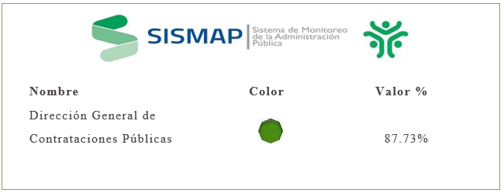

Imagen No.2: Resultados de la Dirección General de Contrataciones Públicas en SISMAP al 15 de diciembre de 2021 Fuente: Ministerio de Administración Pública

**Organización de la función de Recursos Humanos:** En el segundo semestre del año 2021, la institución mantuvo un proceso de mejora continua, mediante el cumplimiento de los indicadores establecidos por el Sistema de Monitoreo de la Administración Pública en lo referente a la gestión de Recursos Humanos.

Como parte de las estrategias implementadas en este año, nos enfocamos en la digitalización de la función de Recursos Humanos con el diseño e implementación de un sistema de gestión integral para eficientizar la gestión y asegurar la información institucional.

**Planificación de los Recursos Humanos:** Con la revisión de la nueva estructura y el manual de cargos, estamos trabajando en la implementación gradual de cada área que compone la institución con el fin de organizar y distribuir de manera eficiente la carga laboral pensada en la mejora de nuestros servicios a la ciudadanía, procurando que en el proceso exista inclusión y diversidad que enriquezcan nuestro capital humano. Debido a lo anterior, hemos realizado una planificación de las vacantes para cubrir esas necesidades de cada una de las áreas fortaleciendo su capacidad de respuesta.

Respecto a la proporción de género, actualmente el personal masculino lo conforman 129 servidores lo que representa un 47.08% y 145 colaboradoras de género femenino, las cuales constituyen el 52.92%.

Es importante destacar, que las mujeres superan en cantidad en puestos directos o de supervisión con un 13.79% respecto al 10.08% de hombres.

|  |  |  |  |  |  |  |
| --- | --- | --- | --- | --- | --- | --- |
| **GO** | **Masc** | **%** | **Fem** | **%** | Total General | **Total %** |
| I | 17 | 13.18 | 10 | 6.90 | 27 | 9.85 |
| II | 6 | 4.65 | 18 | 12.41 | 24 | 8.76 |
| III | 36 | 27.91 | 24 | 16.55 | 60 | 21.90 |
| IV | 46 | 35.66 | 72 | 49.66 | 118 | 43.07 |
| Militar | 11 | 8.53 | 1 | 0.69 | 12 | 4.38 |
| V | 13 | 10.08 | 20 | 13.79 | 33 | 12.04 |
| **Total** | **129** | **47.08** | **145** | **52.92** | **274** | **100.00** |

Tabla No. 15: Proporción del personal de la Dirección General de Contrataciones Públicas por grupo ocupacional y género a diciembre 2021. Fuente: Departamento de Recursos Humanos

En cuanto a los salarios distribuidos por género, las mujeres en promedio tienen un salario superior, representando un 10% respecto a los hombres.

|  |  |
| --- | --- |
| **Género** | **Promedio Salario Bruto (RD$)** |
| **F** | $ 69,809.94 |
| **M** | $ 62,798.45 |
| **Total** | $ 66,508.91 |

Tabla No. 16: Distribución del salario por género a diciembre 2021.

Fuente: Departamento de Recursos Humanos

**Organización del trabajo:** En el proceso de la implementación de la microestructura, surgieron formas más eficientes y eficaces para la ejecución de los procesos, es por esto que estamos elaborando una estructura a nivel macro que pueda responder a los retos y necesidades que presenta la institución.

En tal sentido, fueron levantadas y rediseñadas las microestructuras departamentales, lo que implicó el establecimiento de escenarios de aplicación de la estructura a corto y mediano plazo; la adaptación de los cargos a la estructura planteada, acorde a la estructura de puestos aprobada; y la redistribución del personal de acuerdo a las posiciones definidas en la estructura y posterior integración al sistema de Registro de Personal.

Gestión del Desarrollo: En cumplimiento de nuestro compromiso con el desarrollo y crecimiento de nuestros colaboradores, trabajamos nuestro plan de capacitación, el cual a la fecha ha beneficiado a un total de 128 participantes repartidos en 7 capacitaciones durante el periodo octubre – diciembre 2021. Lo cual es un cumplimiento de un 95% de lo programado.

| Actividad | Área Requirente | Participantes | Asistencia | Competencia | G.O. | Proveedor | Periodo |
| --- | --- | --- | --- | --- | --- | --- | --- |
| Portal Transaccional 1 (Flujo Compradores Y Proveedores) | Dirección de Servicios al Usuario SNCCP | 3 | 3 | Conocimientos del portal transaccional. | Oficiales de servicios y personal de primera línea (GO III-IV) | DGCP | T4 - 2021 |
| Herramientas TIC | Dirección de Servicios al Usuario SNCCP | 3 | 3 | Desarrollo de habilidades técnicas | Oficiales de servicios y personal de primera línea (GO III-IV) | DGCP | T4- 2021 |
| Servicios Al Cliente | Dirección de Servicios al Usuario SNCCP | 28 | 25 | Desarrollo de habilidades técnicas | Oficiales de servicios y personal de primera línea (GO III y IV) | INFOTEP | T4 – 2021 |
| Inducción a la Administración Pública Nivel I | Recursos Humanos | 20 | 13 | Conocimientos sobre la Administración Pública | Grupo Ocupacional I | INAP | T4 – 2021 |
| Redacción de Texto | Recursos Humanos | 30 | 21 | Desarrollo de habilidades técnicas | Grupo Ocupacionales II,III,IV y V | INFOTEP | T4-2021 |
| Taller Metodologías de Innovación | Recursos Humanos | 24 | 16 | Desarrollo de habilidades técnicas | Grupo Ocupacional V | DGCP | T4-2021 |
| Video Conferencia: “Gastos Educativos y Elección de un Único Agente de Retención | Recursos Humanos | 50 | 47 | Conocimiento sobre los gastos educativos a los servidores públicos. | Grupo Ocupacional II-V | DGII | T4-2021 |

Tabla No. 17: Implementación del Plan de Capacitaciones

Fuente: Departamento de Recursos Humanos

**Gestión de Cambio y Clima Organizacional:** En el presente año estuvimos realizando la medición del sentir de los colaboradores con el objetivo de elaborar un plan de acción que dé respuesta a las necesidades del personal y mejorar el ambiente laboral, lo que traería como resultado un personal más motivado y comprometido con el logro de los objetivos propuestos por la alta gerencia.

**Seguimiento al plan de clima:** En mayo del 2021 aplicamos la encuesta de clima organizacional mediante el instrumento del Ministerio de Administración Pública (SECAP) del cual se han evaluado 22 dimensiones, producto de los resultados arrojados hemos realizado las siguientes acciones:

1. Se creó el Comité de Clima Organizacional compuesto por los siguientes miembros:

* Carlos Pimentel, Director General.
* Princesa Santana, Encargada de Recursos Humanos.
* Raquel Miranda, Encargada Jurídico.
* Sauly Mendoza, Encargada Div. Desarrollo Organizacional.
* Cindy Merette, Encargada Div. Organización del Trabajo y Compensación.
* Lucy Arraya, representante de la Asociación de Servidores Públicos.
* Mariela Alsina Hernández, Coordinadora Administrativa.

El primer logro de este comité ha sido la elaboración y aprobación del plan de acción que se está llevando a cabo a los fines de mejorar y mantener las dimensiones antes evaluadas.

2. La elaboración y aprobación del plan de acción se produjo el pasado mes de agosto del 2021. Las acciones comprendidas en el plan son las siguientes:

* Contratar una consultoría con el fin de actualizar el Manual de Cargos con el fin de revisar la cantidad de funciones adecuadas por cada puesto. Estatus: Contratada e inició del levantamiento de información para iniciar el análisis de los cargos.
* Elaboración de programa de beneficios y actualización de la política de beneficios con el fin de complementar la actual compensación de los colaboradores de la DGCP. Estatus: programa de beneficios aprobado y socializado con los colaboradores. Algunos de los beneficios recibieron mejoras para promover mejor desempeño, compromiso y calidad de vida de los colaboradores.
* Elaboración de la política de acoso. Estatus: borrador revisado y consensuado por el Comité de Género, y la Consultoría Jurídica. En proceso de revisión por el enlace asesor en la materia del Ministerio de la Mujer.
* Programa de reconocimiento actualizado e implementado.
* Política de Salarios documentada y en proceso de aprobación.

## Desempeño de los Procesos Jurídicos

El Departamento Jurídico de la Dirección General de Contrataciones Públicas posee - entre otras - funciones de asesoría a todas las áreas, gestión de acuerdos, representación legal ante los tribunales de la República y participación en aquellos proyectos designados por el despacho.

**Representación de la Dirección General de Contrataciones Públicas ante la jurisdicción contenciosa**: La Dirección General ejerció la representación legal de la institución, tanto en los actos administrativos que se dictan como de aquellos asuntos en los cuales debe intervenir por algún mandato legal.

|  |  |
| --- | --- |
| Casos Judiciales  enero-diciembre 2021 | Cantidad |
| Casos nuevos en sede judicial | **44** |
| Escritos de Defensa, Réplica y Contrarréplica y Comparecencia ante los tribunales de la República. | **38** |
| Casos pendientes de Sentencia | **14** |
| Sentencias recibidas de los Tribunales TSA  Consultas jurídicas | **19**  **42** |

Tabla No.18: Estadísticas judiciales del periodo enero- dic del 2021

Fuente: Departamento Jurídico

**Acuerdos y Convenios**: En cuanto a la firma de acuerdos y/o convenios interinstitucionales, desde el Departamento Jurídico se ha contribuido conjuntamente a otras áreas de la Dirección General con la elaboración, proceso de firma y notariado de los convenios que se citan a continuación:

* **PRODOMINICANA:**

Firmado en fecha 1ro de febrero del 2021. Acuerdo de colaboración interinstitucional donde las partes promueven el interés de trabajar en beneficio de ambas instituciones dentro del marco de sus competencias, la cooperación mutua para el desarrollo, fortalecimiento y consolidación de proyectos tendentes a generar y fortalecer capacidades técnicas y productivas, llevando a cabo programas de capacitación y sensibilización dirigidos al personal y clientes de PRODOMINICANA en los temas de compras y contrataciones públicas de acuerdo a la ley 340-06.

* **Centro de Planificación y Acción Ecuménica (CEPAE) y Participación Ciudadana:**

Firmado en fecha 15 de febrero del 2021. Acuerdo de colaboración interinstitucional en el cual las partes se comprometen a desarrollar actividades conjuntas tendentes a fortalecer capacidades a organizaciones sociales y comunitarias de la sociedad civil, fomentando así el cumplimiento de las disposiciones de la ley 340-06 en lo que respecta al acceso ciudadano del portal transaccional para la observación de procesos de compras.

* **Red Nacional para el Apoyo Empresarial a la Protección Ambiental (ECORED):**

Firmado en fecha 25 de febrero del 2021. Acuerdo de colaboración interinstitucional donde ambas instituciones se comprometen a coordinar esfuerzos para el intercambio de conocimientos tendentes a fortalecer las contrataciones y compras públicas gubernamentales sostenibles e inclusivas.

* **Universidad Nacional Pedro Henríquez Ureña (UNPHU):**

Firmado en fecha de 31 de marzo del 2021. Acuerdo de colaboración interinstitucional donde ambas entidades fomentarán el intercambio de experiencias y personal en los campos de docencia, investigación y cultura general dentro de aquellas áreas en las cuales ambas tengan interés, bajo la modalidad de impartir cursos, talleres, charlas y diplomados sobre los procesos de compras públicas y de compras sostenibles y/o medioambientales.

* **Ministerio de la Mujer:**

Firmado en fecha 3 de abril del 2021. Acuerdo de colaboración interinstitucional, tiene como finalidad establecer una relación entre el ministerio de la mujer y esta dirección general, a los fines de realizar acciones que fomenten el desarrollo del mercado público en la geografía nacional, a través de mecanismos que promuevan y aseguren la participación equitativa de las mujeres en el sistema nacional de compras y contrataciones públicas.

* **Universidad Autónoma de Santo Domingo:**

Firmado en fecha de 14 de abril del 2021. Convenio interinstitucional que tiene como objeto a través del programa de acreditados y el diplomado de ¨Estado, Sistema Nacional de Compras y Contrataciones Públicas, Alianza Pública Privada y Participación Ciudadana¨ desarrollar el diplomado bajo el mismo nombre con la finalidad de fortalecer el conocimiento de los roles constitucionales del estado y la vinculación con la ciudadanía mediante un programa de acreditación.

* **Fundación Hergar para la investigación y la promoción educativa (CEF):**

Firmado en fecha 14 de abril del 2021. Acuerdo de colaboración interinstitucional que tiene como finalidad formular, gestionar actividades y proyectos conjuntos, considerando los diseños y desarrollo de programas bajo la modalidad de educación continuada, ajustándose a las necesidades de la sociedad.

* **Contraloría General de la República:**

Firmado en fecha 5 de mayo del 2021. Convenio interinstitucional para la interoperabilidad de la plataforma tecnológica de ambas instituciones, conformando una mesa técnica entre estas, con el fin de incorporar informaciones capturadas a través del portal transaccional de la DGCP y el sistema de registro de contratos de la CGR pudiendo así completar el expediente digital de la contratación pública.

* **Instituto Postal Dominicano (INPOSDOM):**

Firmado en fecha 9 de agosto del 2021. Convenio de cooperación interinstitucional con el propósito de regular el marco de colaboración entre ambas instituciones para la distribución de correspondencias institucionales al interior del país.

* **Cámara de Cuentas:**

Firmado en fecha 19 de agosto del 2021. Acuerdo de cooperación interinstitucional entre ambas instituciones con el objeto de desarrollar entre ambas partes un marco general de cooperación a través de la conexión de las plataformas tecnológicas de cada una de estas, así como la ejecución de programas de capacitación conjunta y la colaboración interinstitucional en el ámbito de sus respectivas atribuciones.

* **Instituto Tecnológico de Santo Domingo (INTEC):**

Firmado en fecha 7 de octubre del 2021. Acuerdo específico interinstitucional cuyo propósito es contribuir con el fortalecimiento y relaciones interinstitucionales entre ambas partes con la organización de cursos y talleres sobre los procesos de contrataciones públicas y compras sostenibles y medioambientales.

De igual manera en el ámbito internacional, la Dirección General ha asignado a esta consultoría la elaboración y seguimiento de los acuerdos que se citan a continuación:

* **Universidad de la Sabana de Colombia:**

Firmado en fecha 29 de noviembre del 2021. Acuerdo de colaboración interinstitucional en el cual convienen desarrollar un marco general de cooperación a través de la ejecución de actividades académicas en conjunto.

* **Colegio Colombiano de Abogados Administrativistas:**

Firmado en fecha 27 de noviembre del 2021. Acuerdo de cooperación cuyo propósito es coordinar esfuerzos para el fortalecimiento de relaciones en la realización de congresos, seminarios, así como el desarrollo de actividades jurídicas y de investigación conjuntas.

* **Colombia compra eficiente:**

Firmado en fecha 22 de noviembre del 2021. Acuerdo de cooperación interinstitucional con la finalidad de establecer el intercambio de conocimiento y buenas prácticas en el ámbito de las contrataciones públicas.

En la actualidad el departamento se encuentra en la etapa de elaboración, renovación y coordinación de otros acuerdos, tanto nacionales como internacionales, que son los que se citan a continuación:

* + Universidad del externado de Colombia
  + Escuela Nacional de la Judicatura.
* **Contratación Pública como área estratégica para la generación de un mayor valor público y un mejor acceso a derechos de la ciudadanía:**

Reconociendo el posicionamiento de la Red Interamericana de Compras Gubernamentales (RICG) como mecanismo de cooperación técnica horizontal de alto nivel para la movilización y el intercambio de recursos humanos, técnicos, financieros y materiales para la generación de conocimientos, experiencias y buenas prácticas en las compras públicas ente los países miembros de la organización de los Estados Americanos, que a su vez funge como Secretaría Técnica del RICG. La DGCP, participó en la reunión anual de la Red Interamericana de Compras Públicas (RICG) de los países miembros de la Organización de Estados Americanos en la cual se suscribió la Declaratoria “Contratación Pública como área estratégica para la generación de un mayor valor público y un mejor acceso a derechos de la ciudadanía” la cual reafirma el compromiso de la DGCP de fortalecer el SNCCP para que sea más transparente, sostenible e inclusivo.

El Departamento Jurídico de la Dirección General de Contrataciones Públicas ha participado en las siguientes iniciativas:

**a) Programa de cumplimiento regulatorio en las contrataciones públicas d/f 21.1.2021, cuyos resultados son los siguientes:**

* Promulgación del decreto núm. 36-21
* Apoyo en el diseño de perfiles y funciones de los Oficiales de cumplimiento
* Reclutamiento de los Oficiales de cumplimiento
* Ingreso y juramentación de los Oficiales de cumplimiento
* Designación de los Oficiales en instituciones

**b**) Participación en la mesa de trabajo institucional de elaboración del Anteproyecto de Ley de Contrataciones Públicas:

El Departamento Jurídico participó en la mesa de trabajo institucional para la elaboración del Anteproyecto de Ley de Contrataciones Públicas, en la cual entre sus tareas se encontraba las revisiones de documentos, participación en webinarios, reuniones y socializaciones con sectores involucrados.

**c) Participación en la mesa de trabajo institucional de elaboración de la ley especial transitoria para la terminación de obras públicas inconclusas y de alta prioridad:**

Conjuntamente con la participación del Departamento Jurídico, el Ministerio de Trabajo, el presidente del Consejo de Administración de la CDEE y del Ministerio de Obras Públicas y Comunicaciones, y como producto de esta mesa de trabajo, se realizó un proyecto de ley que busca la solución para la terminación efectiva de una serie de obras inconclusas que se encontraban limitadas por lo previsto en la Ley Núm. 340-06, en vista del presupuesto necesario para su terminación. Entre las obras ser cuentan hospitales, centros educativos, edificaciones escolares y carreteras. Dicho proyecto fue promulgado bajo la Ley Núm. 118-2021.

d) **Elaboración de políticas internas institucionales, tales como:**

* **Confidencialidad interinstitucional:**

Tiene como objeto establecer lineamientos del acceso y uso de la información interna de esta Dirección general, esta es aplicable a todo el personal que labora dentro de la DGCP y de igual manera a aquellos que contratan con la Dirección General de Contrataciones Públicas.

* **Política de responsabilidad familiar:**

Con el fin de ofrecer condiciones institucionales que favorezcan la conciliación de la vida familiar y laboral a través de iniciativas en un marco de responsabilidades compartidas que repercutan de manera positiva en los colaboradores de esta Dirección general.

* **Política de Gestión de Conflictos de Intereses:**

Con la finalidad de orientar y regular los lineamientos de prevención, identificación y gestión adecuada de los conflictos de intereses de los servidores públicos de esta Dirección general para contribuir al aseguramiento de la imparcialidad, transparencia y probidad en el ejercicio de sus funciones y en la satisfacción de interés general.

* **Política de uso de tarjeta de crédito corporativa:**

Cuyo objetivo es definir y regular los lineamientos para el uso adecuado de la tarjeta de crédito corporativa de la Dirección General de Contrataciones Públicas.

Asimismo, en la actualidad el departamento se encuentra en la etapa de desarrollo y elaboración de otras políticas internas, tales como:

* **Política de uso de firma digital y certificados electrónicos.**
* Elaboración de actas administrativas del comité de compras y contrataciones, resoluciones internas, resoluciones del comité de compras y contrataciones.
* Participación en visita a Colombia en apoyo a la Dirección General, en la cual se desarrollaron las acciones que se citan a continuación:
* Firma de acuerdo Colombia Compra Eficiente.
* Participación en el XXVI Congreso Internacional del CLAD sobre la reforma del estado y de la administración pública, en el cual se presentó el Programa de Cumplimiento, el Sistema de Alerta Preventivo y el Código de Pautas Éticas del Sistema Nacional de Contrataciones Públicas.
* Encuentro con el Colegio de Abogados Administrativos y firma de acuerdo.
* Firma de acuerdo con la Universidad de la Sabana.

## Desempeño del Sistema de Planificación y Desarrollo Institucional

### División de Formulación, Monitoreo y Evaluación de PPP:

**Formulación del Plan Estratégico Institucional:** A inicios del 2021 la Dirección General de Contrataciones Públicas llevó a cabo un análisis situacional de la organización y formuló su Plan Estratégico 2021-2024 alineado al Plan de Gobierno del Cambio. La estrategia pretende, por un lado, fortalecer el Órgano Rector del SNCCP, particularmente en aspectos de gestión del cambio, de la calidad y la inclusión; por el otro, aspira a robustecer los aspectos preventivos del monitoreo y análisis del Sistema Nacional de Compras y Contrataciones Públicas; contribuir a que, en el ámbito del sistema, se cumpla con las normativas que lo regulan; apoyar la participación de sectores poco favorecidos del aparato productivo nacional, insertándolos en el mercado de las contrataciones públicas y aprovechando este último como vehículo para mejorar las condiciones de la población. La estrategia pretende además apoyarse en la especialización académica en materia de Contrataciones Públicas de los actores del SNCCP para alcanzar mayores niveles de eficiencia y desarrollo social.

**Formulación del Plan Operativo Anual**: Habiendo desarrollado un nuevo Plan Estratégico, la institución se avocó durante el 2021 a formular los planes operativos correspondientes tanto al año 2021, como al 2022, empleando la metodología del marco lógico, además de mantener la consonancia con las directrices de los órganos rectores de la planificación y el presupuesto público.

Este proceso de formulación operativa incluyó la realización de 3 talleres metodológicos y más de 80 reuniones internas de acompañamiento técnico con las diferentes unidades operativas de la DGCP, siendo el proceso de formulación de estos planes operativos, uno de los más participativos que se han llevado a cabo en los últimos 10 años en la Dirección General de Contrataciones Públicas.

**Revisión de la Estructura Programática Físico Financiera**: Desde el Dpto. de Planificación y Desarrollo se llevó a cabo la revisión y actualización de la estructura programática física financiera de la institución. Esta revisión pretende ajustar la estructura programática a la realidad de producción institucional y que una vez aprobada entre en vigencia para el 2022.

**Monitoreo del Plan Operativo Anual:** En medio del proceso de formulación y actualización de los planes institucionales, Contrataciones Públicas mantuvo el monitoreo de los indicadores relevantes de las operaciones y la gestión institucional, esquema bajo el cual las áreas han presentado sus informes trimestrales de manera oportuna. Al concluir el tercer trimestre del 2021, la Dirección General de Contrataciones Públicas mejoró y actualizó las mediciones de gestión operativa, así como los informes de monitoreo que venía presentando desde años anteriores, de manera que en la actualidad estos muestran informaciones de mayor calidad y relevancia para la toma de decisiones y la rendición de cuentas.

Asimismo, en el último trimestre del 2021 se logró, con el acompañamiento del Ministerio de Hacienda, la implementación de una herramienta tecnológica que facilitará, de cara a la ejecución del Plan Operativo 2022, el seguimiento y monitoreo, no solo de la ejecución de las operaciones planificadas, sino también de los avances en la adquisición de los insumos necesarios y su vinculación con la ejecución presupuestaria de cada unidad organizacional.

### División de Calidad en la Gestión:

**Resultado de las Normas Básicas de Control Interno (NOBACI)**

Las Normas Básicas de Control Interno definen el nivel mínimo de calidad o marco general requerido para el control interno del sector público y proveen las bases para que los Sistemas de Administración de Control y las Unidades de Auditoría puedan ser evaluados.

En cumplimiento a la resolución 008-20 referente al establecimiento de nueva matriz para el autodiagnóstico o evaluación para el cumplimiento de las Normas Básicas de Control Interno, de la Contraloría General de la República, artículo primero, el Comité Interno de NOBACI inició con los esfuerzos para la autoevaluación a partir del punto cero. La implementación de las nuevas modificaciones a estas normas está en proceso hasta que las observaciones dadas por el personal analista asignado sean aplicadas y sea elaborado el plan de mejora con los aspectos a trabajar en el transcurso del año.

En el 2021, la institución actualizó las evidencias solicitadas según la metodología de las Normas Básicas de Control Interno mediante las orientaciones de la Contraloría General de la República. La Dirección General de Contrataciones Públicas presenta una puntuación de 62.56, en la sumatoria de cada uno de los elementos del control interno indicados.

|  |  |  |
| --- | --- | --- |
| Componente de Control Interno | Calificación | Nivel de Desarrollo |
| Ambiente de Control | 65.12% | Mediano |
| Valoración y Administración de Riesgos | 48% | Mediano |
| Actividades de Control | 64% | Mediano |
| Información y Comunicación | 81.82% | Satisfactorio |
| Monitoreo y Evaluación | 53.85% | Mediano |
| Totales | 62.56% | Mediano |

**Resultados de los Sistemas de Calidad**

El Marco Común de Evaluación (CAF) es una Metodología de Evaluación para el mejoramiento de la calidad en las Administraciones Públicas, inspirada en el Modelo de Excelencia de la Fundación Europea para la Gestión de la Calidad (EFQM), adoptado por el Ministerio de Administración Pública (MAP), con la finalidad de proporcionar a las organizaciones del sector público dominicano una herramienta común para aplicar técnicas de gestión de calidad en su administración, que les permita autoevaluarse usando la herramienta Guía CAF, con la que identifican sus puntos fuertes y oportunidades de mejora; a su vez les ayuda a elaborar un Plan de Mejora, otra herramienta del modelo, que es un conjunto de acciones que se aplican para eliminar los hallazgos encontrados en el autodiagnóstico.

La autoevaluación institucional, conforme este modelo, ha sido realizada con la versión actualizada 2020, al corte del mes de junio 2021. Este ejercicio contó con la participación del Comité de Calidad y los representantes de los procesos internos.

En respuesta a nuestro compromiso de ser un referente de gestión de calidad en la administración pública y continuar dando un servicio que garantice derechos a todos los ciudadanos, la Dirección General de Contrataciones Públicas (DGCP) fue galardonada con la Medalla de Plata en la XVII versión del Premio Nacional a la Calidad en la Administración Pública, que otorga el Ministerio de Administración Pública (MAP) en reconocimiento a las prácticas promisorias en el sector público.

El Premio Nacional a la Calidad es promovido en el Marco Común de Evaluación (CAF), que consiste en un modelo de evaluación de la gestión de las instituciones, cuyos criterios están basados en una gestión de excelencia.

El resultado de la autoevaluación fue sometido para la postulación al Premio Nacional a la Calidad en el cual la Dirección General de Contrataciones Públicas salió como galardonada con la Medalla de Plata.

Desde la División de Calidad en la Gestión se ha trabajado en la evaluación de la Carta Compromiso, la cual ha resultado con una valoración de un 92% por parte del Ministerio de Administración Pública (MAP).

En el mismo contexto se coordina e impulsa la realización de la Encuesta de Satisfacción Ciudadana, reflejando los siguientes resultados en los indicadores: 01.6 Monitoreo sobre la Calidad de los Servicios ofrecidos por la institución, con un 100% y un 97% en 01.7 Índice de Satisfacción Ciudadana.

Por último, respecto a los indicadores de la División con el SISMAP, y el 01.3 Estandarización de Procesos, se cuenta con un 90%, como resultado de las labores interdepartamentales.

### División de Desarrollo Institucional:

**Análisis para la implementación de una Oficina de Gestión de Proyecto (PMO):**

La Dirección General de Contrataciones Públicas llevó a cabo un análisis situacional para la gestión de proyectos institucionales basados en la definición de una PMO del Project Management Institute (PMI). Este análisis arrojó que el nivel de madurez institucional para la gestión de proyectos es Medio, esto considerando la conexión entre la estrategia institucional y los proyectos en implementación de mediados del 2020 a marzo 2021, la priorización de acciones, el nivel de planificación de recursos (formulación, monitoreo, comunicación, gestión de riesgos, medición del tiempo, asignación presupuestaria, entre otros elementos), y la evaluación cuantitativa de los resultados del proyecto para medir su impacto, con esto se evidenció que:

* Los proyectos de alta visibilidad son priorizados.
* La alineación de los proyectos que se desarrollan con los objetivos generales de la institución debe fortalecerse.
* No siempre estaban garantizados los recursos antes de la ejecución de los proyectos.
* Las métricas disponibles permiten cuantificar los resultados de los proyectos más importantes.
* La alta dirección se involucra, apoya e incentiva proyectos e innovaciones.

Es una realidad el crecimiento organizacional que está teniendo Contrataciones Públicas y esto trae consigo la necesidad de generar nuevos procesos y procedimientos para una óptima gestión de proyectos, la institución debe fortalecer su capacidad para el cumplimiento de plazos, coste, alcance, y recursos humanos, así como el empoderamiento y capacitación de los líderes e implementadores de proyectos.

El nuevo modelo de gestión de proyectos en la DGCP será implementado bajo la metodología de control y medición a 3 niveles: operativo, táctico y estratégico.

**Digitalización y adecuación del Archivo Institucional:**

Se ha iniciado el diseño e implementación del Sistema Institucional de Archivos de la DGCP, el cual incluye la depuración, organización y clasificación de fondos documentales, se está trabajando sobre una cantidad estimada de 400 cajas, con un volumen estimado de 2,000 páginas por caja, equivalente a un volumen total de aproximadamente 800,000 páginas. Esto conllevada la digitalización masiva de 128,486 Expedientes de Registro de Proveedores, equivalente a 1,798,804 de páginas aproximadamente y sus correspondientes anexos.

Este sistema garantizará el acceso digital de manera oportuna a los actuales expedientes físicos de Registro de Proveedores del Estado, sus procesos y sus anexos correspondientes para optimizar el uso de las herramientas tecnológicas y el control histórico de cada usuario. De igual forma se adecuará el espacio físico (pintura, iluminación, climatización, estantería…) donde se encuentran almacenados los documentos institucionales, y como parte del proceso para generar capacidades en el personal, se entrenará al equipo técnico vinculado en los procesos de gestión documental según lo exige la Ley 481-08 sobre Archivo General de la República Dominicana.

**Responsabilidad Social:**

Autodiagnóstico en Responsabilidad Social basado en la norma ISO 26000: Hemos logrado importantes avances para fortalecer la Responsabilidad Social Institucional basados en las mejores prácticas internacionales, lo que no solo eleva nuestra capacidad de ser socialmente más responsables, sino que a su vez incrementa la calidad de nuestra gestión con excelencia y de manera sostenible. En este sentido hemos realizado:

* Talleres de capacitación en Responsabilidad Social.
* Reuniones con informantes claves para completar un autodiagnóstico basado en la norma ISO 26000.
* Formalización de un nuevo comité de Responsabilidad Social DGCP.
* El autodiagnóstico realizado gracias al apoyo de ECORED se llevó a cabo a través de IndicaRSE, una herramienta de autoevaluación homologada con la ISO26000 de Responsabilidad Social Empresarial y que aborda siete materias fundamentales: (1) Gobernanza, (2) Derechos Humanos, (3) Prácticas Laborales, (4) Medio Ambiente, (5) Prácticas Justas de Operación, (6) Asuntos de Consumidores, (7) Participación Activa de la Comunidad, y sus contribuciones a los Objetivos de Desarrollo Sostenible.

**Identidad y Fortalecimiento Institucional:**

**Concurso Creativo Aniversario 2021:** Con el propósito de fomentar el fortalecimiento y la identidad institucional, se han llevado a cabo un conjunto de actividades que promueven la integración departamental y la identificación del personal con los valores de la institución. En el mes de agosto del presente año, se lanzó para toda la DGCP el Concurso Creativo Aniversario 2021. Para estos fines, cada área participante resaltó en diferentes formas de expresión artística, algún aspecto de la institución tales como: su evolución, proyección, misión, visión y valores. La integración de los colaboradores fue activa, se presentaron interesantes iniciativas con un alto nivel de creatividad a través de poesía, música, esculturas, caracterizaciones, entre otros.

**Gestión del Cambio:** con el propósito de incrementar la capacidad institucional para la gestión del cambio, considerando la transformación del Sistema Nacional de Compras y Contrataciones Públicas hacia un modelo más moderno, dinámico e integrado, se impartieron 1 charla de sensibilización y 2 talleres en materia de Gestión del Cambio. Adicionalmente se ha iniciado el proceso para la contratación de asesoría experta para crear un plan de gestión del cambio, que abarque manejo de cambios ante la proyección de crecimiento, fortalecimiento, desarrollo y crisis institucional, con programas de sensibilización, acciones de comunicación y la creación de espacios de formación/capacitación que garanticen una transición planificada, coordinada, y sinérgica entre todas las áreas de la institución, considerando la revisión de la misión, visión, valores, y la conformación de los nuevos ejes y objetivos estratégicos alineados a las necesidades actuales, la visión del nuevo gobierno y el cambio progresivo hacia un SNCCP más eficiente.

**Diagnóstico Kaizen:** Se ha realizado el diagnóstico de la metodología Kaizen. Esta metodología tiene como objetivo optimizar el uso de los recursos institucionales a través de la eliminación de los elementos y las actividades que no agregan valor a la producción institucional. Con esto se busca evaluar alternativas que permitan seguir elevando los niveles de productividad y eficiencia, para impactar directamente a la ciudadanía a través del accionar diario de la institución.

**Integración, identificación y compromiso del personal de la DGCP con el nuevo Plan Estratégico Institucional.** A los fines de aportar al proceso de fortalecimiento institucional y la identificación de los colaboradores con los valores organizacionales, se contrató una empresa especializada, a los fines de impartir talleres de alineación estratégica, y realizar la medición de los estilos de liderazgo del equipo directivo permitiendo fortalecer la integración, la identificación y el compromiso del personal de la DGCP con el nuevo Plan Estratégico Institucional. Previo al proceso de contratación, en el tercer trimestre de este año, se dio inicio a las actividades divididas en 4 productos que abarcan la entrega del cronograma y plan de trabajo consensuado, los informes sobre las secciones virtuales y talleres presenciales de alineación e integración, resultados de los informes de medición de estilos de liderazgo, vinculando los perfiles por direcciones y departamento; e informes de talleres de trabajo en equipo, comunicación y conexión a nivel intra e interdepartamentales.

### División de Cooperación Internacional:

**Coordinación de Fondos de Cooperación Internacional**

La Dirección General de Contrataciones Públicas (DGCP), ha implementado durante el año 2021, una serie de iniciativas para el fortalecimiento del departamento de Cooperación Internacional, en aras de robustecer su estructura organizacional, redefinición de roles, así como implementar las políticas, normas y procedimientos para la formulación, captación, ejecución, seguimiento y rendición de cuentas de cooperación técnica y financiera no reembolsable, en el marco de los programas y proyectos identificados como prioritarios para la DGCP, alineados con los Objetivos de Desarrollo Sostenible (ODS), con el Sistema de Monitoreo y Medición de la Gestión Pública, con la Estrategia Nacional de Desarrollo (END), con el Plan Nacional Plurianual de Sector Público (PNPSP) de nuestro país y con el Plan Estratégico Institucional DGCP.

Como resultado de las gestiones y negociaciones que hemos realizado para suscribir convenios de Cooperación Internacional, ha sido posible mantener y estrechar lazos con los organismos de Cooperación no Reembolsable, de Programas de Apoyo Presupuestario, desarrollo de relaciones internacionales, tanto con organismos homólogos, gobiernos, instituciones públicas y privadas, representaciones diplomáticas acreditadas en el país y en el extranjero, centros de estudios, entidades académicas, así como organismos multilaterales y bilaterales de financiamiento. Actualmente, la División Cooperación Internacional de Contrataciones Públicas, es responsable de la captación, coordinación y seguimiento a la ejecución de las acciones de planificadas en los proyectos, asegurando realizar la rendición de cuentas de cada programas y proyectos estratégicos que la DGCP ejecuta de acuerdo con sus prioridades.

Mediante este componente de cooperación, la DGCP garantiza mayor cobertura en su accionar, para dar fiel cumplimiento a los compromisos e iniciativas del Programa Gobierno, alineados con las políticas, normas y regulaciones de todas las autoridades involucradas, tales como son: Ministerio de la Presidencia, Ministerio de Hacienda, Ministerio de Economía, Planificación y Desarrollo (MEPYD) y de los Organismos Cooperantes.

**Resumen de la Gestión del área de Cooperación Internacional.**

Para el periodo enero - diciembre del año 2021, La Dirección General de Contrataciones Públicas (DGCP), ha desarrollado durante el año 2021, una serie de proyectos y actividades que han permitido ampliar las relaciones internacionales, tanto con organismos homólogos, gobiernos, instituciones públicas y privadas, representaciones diplomáticas acreditadas en el país y en el extranjero, centros de estudios, así como organismos de cooperación internacionales. Estas diferentes modalidades de cooperación existentes han contribuido enormemente con el fortalecimiento de las capacidades de la Dirección General de Contrataciones Públicas, impulsándonos cada vez a ser más creativos en el manejo de fondos, fruto de una exhaustiva y competente viabilización de recursos técnicos y financieros no reembolsables, acuerdos de colaboración, asistencia técnica, contratos de subvención, provenientes de organismos de cooperación multilaterales, bilaterales y triangulares etc., que nos brindan las facilidades y apoyo oportuno para ejecutar una gran parte de las iniciativas contempladas en nuestro Plan Estratégico Institucional.

Estos acuerdos de colaboración han constituido uno de los pilares más importantes en el desempeño de Contrataciones Públicas, permitiéndonos definir un marco de trabajo sobre la base de alienar nuestras intervenciones a los ejes estratégicos requeridos, plasmando un conjunto de acciones de corto, mediano y largo plazo, pudiendo así alcanzar el cumplimiento de los Objetivos Estratégicos de la institución.

En este sentido, y con el propósito de dar continuidad a todas las acciones concluidas exitosamente según informes de auditoría al Proyecto I-200UE (el cual alcanzó los resultados esperados conforme a los objetivos y presupuesto planificado, obtuvo una media de eficiencia de logro entre los fondos ejecutados y los fondos planificados, de un 100 %), fue aprobado un segundo Contrato de Subvención con la Unión Europea, con una contribución de $800,000 mil euros para ejecutar un segundo Proyecto titulado: *“Contribuyendo a Trasformar el Sistema Nacional de Compras y Contrataciones Públicas: Más sostenible e inclusivo" (*Proyecto II-800UE), con el objetivo de contribuir a la eficiencia y a la transparencia de la gestión de esta institución y profundizar las reformas que se ejecutan desde septiembre 2012, a fin de dar continuidad al modelo de compras públicas sostenible e inclusivo del Sistema Nacional de Compras y Contrataciones.

Si bien se han logrado grandes avances, es importante continuar con la implementación del Modelo Dominicano de las Compras Públicas Sostenibles e Inclusivas, a través de: 1. Regulación y Supervisión: Sistema Nacional de Compras Públicas (SNCCP) confiable y transparente, con el objetivo de fortalecer el SNCCP para la entrega de servicios de calidad, con integridad, transparencia, efectividad, y satisfacción de los usuarios; 2. Fomento: Mercado de compras públicas inclusivo y sostenible, con el objetivo de facilitar el desarrollo de un mercado de compras públicas inclusivas y sostenibles; 3. Fortalecimiento Institucional: Órgano Rector con atribuciones legales y capacidades para la gestión y el desarrollo y fortalecimiento de la institución y del SNCCP.

**Proyecto "Contribuyendo a Transformar el Sistema Nacional de Compras y Contrataciones Públicas: Más sostenible e inclusivo".**

Como resultado de negociaciones entre la Delegación de la Unión Europea (DUE) y la Dirección General de Contrataciones Públicas, se determinó que Contrataciones Públicas, como órgano rector del Sistema Nacional de Compras y Contrataciones; y como una institución del Gobierno Central, prestadora de servicios institucionales tal como lo indica la ley que la crea, es la entidad idónea para transformar las compras públicas en una verdadera política pública que mejore la calidad del gasto, rendición de cuentas y la gobernabilidad, garantizando la transparencia e igualdad de oportunidades en las adquisiciones realizadas por el Estado Dominicano, mediante la promoción y regulación del Mercado Público y el Sistema Nacional de Compras y Contrataciones Públicas, como herramientas para el desarrollo inclusivo y sostenible.

Este contrato de subvención entró en vigor en el 2018, con un periodo de aplicación de 36 meses (plazo de ejecución 2018-2021). El coste total elegible se cifra en RD $46, 180,960.00 (Cuarenta y seis millones ciento ochenta mil novecientos sesenta pesos dominicanos con 00/100). El Órgano de Contratación está comprometido a financiar la totalidad de la subvención a 100% de los costes elegibles. Este proyecto inició la ejecución de sus acciones planificadas a finales del 2018, luego de haber recibido el pago de prefinanciación inicial de RD $25, 715,629.17. En el primer semestre del 2021, fue solicitada una extensión de este proyecto por seis (6) meses adicionales, dado el brote del nuevo coronavirus (COVID-19), declarado en enero de 2020, por la Organización Mundial de la Salud (OMS), como emergencia de salud pública de importancia internacional. Dicha extensión fue aprobada el 2 de diciembre del 2021, con un periodo de aplicación de 43 meses y 17 días.

Con la implementación de este Proyecto II-800UE, estamos desarrollando y ejecutando una serie de acciones e iniciativas como: Diseñar e implementar programas, cursos y/o talleres en apoyo al fortalecimiento y promoción de la Asociatividad (con énfasis en las mujeres); optimizar las capacidades técnicas de los actores claves del SNCCP y proveer las herramientas necesarias que contribuyan a la mejora continua del SNCCP. Del mismo modo, estamos enfocados en contribuir con el desarrollo de estrategias para el cumplimiento de las atribuciones y competencias que ejecuta la DGCP, incluyendo el diseño, desarrollo e implementación de mecanismos de mejora para la ejecución de tareas, elevando la capacidad de respuesta ante las demandas y requerimientos por parte del Estado dominicano, proveedores, personal interno, MIPYME, mujeres, sectores productivos, sociedad, instituciones contratantes, organismos internacionales, cooperantes y demás actores claves del sistema vinculados a Contrataciones Públicas. A su vez, todas estas acciones están orientadas a la consolidación de un SNCCP más confiable y transparente, con servicios de calidad, integridad, transparencia, equidad y efectividad.

Contrataciones Públicas a través del Departamento de Cooperación Internacional está en proceso de cumplir satisfactoriamente todas las actividades y consultorías planificadas para alcanzar los resultados esperados, conforme a los acuerdos y presupuesto autorizado para el proyecto. A diciembre del año 2021, tenemos una media de eficiencia de logros entre los fondos ejecutados y los fondos planificados de un 82%.

**Ejecución Proyecto DUE-DGCP**

|  |  |  |  |
| --- | --- | --- | --- |
| **Aprobado** | **Ejecutado Primer Desembolso** | **Comprometidos Contratados** | **% de Ejecución 1er. Desembolso** |
| 46,180,960.00 | 19,185,766.22 | 6,975,148.72 | 82% |
| **TOTAL: DOP: 25,270,343.40** | | | |

**Desembolso 1 realizado:** (DOP$25,715,629.17)

**Pendiente 2do Desembolso:** (DOP$15,847,234.83)

**Contrapartida:** N/A

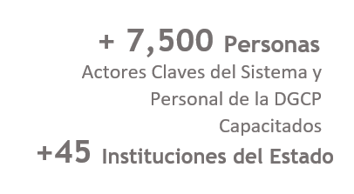

**51**

**Implementadas en Portal Transaccional**

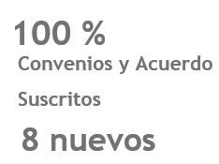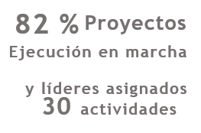

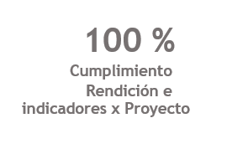

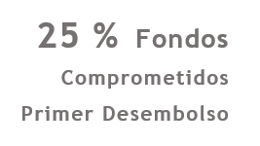

**18**

**Ejecución de Actividades del Proyecto y Fondos Comprometidos**

Entre las acciones realizadas y en ejecución de este proyecto podemos citar:

* **Comités de Seguimiento a las Contrataciones Públicas:** Conformación de estos Comités para llevar a cabo acciones que influyan al fortalecimiento de la veeduría ciudadana y la sociedad, a fin de aumentar sus capacidades de monitoreo social en su rol de fungir como mecanismos de transparencia; control y fiscalización sobre el patrimonio nacional. De igual modo, fue elaborada una Guía para estos Comités de Seguimiento, como herramienta de apoyo que aborda la legislación existente en materia de contrataciones públicas, los principios y procedimientos que la rigen.
* **Observatorio de Contrataciones Públicas;** Contratación de servicios profesionales de consultoría experta, empresa y/o entidad académica en apoyo a la implementación del Observatorio de Contrataciones Públicas, como un espacio de carácter independiente y sin ánimo de lucro bajo alianza Público-Privada (APP).
* **Dirección de Servicio al Usuario del SNCCP**: Contratación de Consultorías Especializadas para el fortalecimiento de la gestión interna de la Dirección General de Contrataciones Públicas con énfasis en la Dirección de Servicio al Usuario del SNCCP, para la capacitación a los colaboradores y elevar sus competencias y pericias técnicas, a fin de brindar respuestas en tiempo, calidad y eficiencia, conforme a la normativa vigente a los usuarios del SNCCP.
* **Realización de Talleres sobre Portal Transaccional:** Adquirir los conocimientos necesarios para acceder adecuadamente a su área de trabajo a través de un Sistema Informático para la Gestión de las Compras y Contrataciones del Estado Dominicano, para que la administración pública logre el mayor grado de transparencia posible en sus compras y contrataciones;
* **Realización de Talleres de Datos Abiertos:** Conocer la importancia de utilizar esta herramienta como mecanismo que permite generar mayor transparencia y rendición de cuentas de parte de las instituciones de gobierno, vinculando al ciudadano en el proceso de fiscalización para poder crear mejoras de servicios públicos de manera alternativa, estableciendo una ‘comunidad’ de usuarios / ciudadanos que puedan intercambiar ideas y co-crear soluciones en base a datos abiertos (plataformas informativas, análisis de datos, comparativas, historias, etc.);
* **Realización de talleres sobre el Sistema Nacional de Compras y Contrataciones Públicas (SNCCP):** Crear conciencia sobre el SNNCP como herramienta eficaz para elevar la calidad del talento humano tanto en funcionarios de entidades contratantes, así como de proveedores del Estado y la importancia y delicadeza de las funciones que ejercen cada uno de ellos en materia de contratación pública.
* **Realización de talleres Resolución de Conflictos:** Tienen como finalidad socializar toda la información recabada mediante el estudio de campo y un análisis exhaustivo de la situación actual, el cual se realiza a fin de socializar y validar los hallazgos con todos los actores involucrados en el SNCCP, en busca de un consenso de opiniones, que arriben a posibles alternativas y soluciones formuladas de manera conjunta, y que cuenten con la anuencia y disposición de todas las instituciones claves que inciden en estos procesos.
* **Realización de talleres Gestión del Cambio:** Para estos talleres contamos con los servicios profesionales de expertos en este tema, con el objetivo principal de elaborar una Estrategia de Gestión del Cambio con nuevos modelos, donde los actores claves puedan interiorizar las implicaciones de asumir el paradigma de un SNCCP más dinámico y de integración, el cual conlleva una visión más estratégica en apoyo a los mandatos establecidos en los Objetivos de Desarrollo Sostenible (ODS) y la Estrategia Nacional de Desarrollo (END).
* **Realización de talleres de Fortalecimiento y Promoción de la Asociatividad.** Estos están siendo dirigidos a los Proveedores del Estado, con especial énfasis en mujeres (Regionalización - gobiernos locales). Son realizados con el objetivo de mejorar las competencias y habilidades de gestión de los proveedores del Estado, en especial de las mujeres dominicanas microempresarias, para que así se fomente más su participación y desarrollen esquemas de Asociatividad y redes de apoyo; logrando que el mercado de compras públicas se expanda a los gobiernos locales (aumento Registro Proveedores del Estado (RPE), entre otros.
* **Anteproyecto de Ley General de Contrataciones Públicas:**Contratación de los servicios profesionales de consultoría para apoyar con la modificación de la Ley No. 340-06 sobre Compras y Contrataciones de Bienes, Servicios, Obras y Concesiones y su Reglamento de aplicación. A partir de esta iniciativa se elaboró y se sometió a la Consultoría Jurídica de la Presidencia, *el Anteproyecto de Ley General de Contrataciones Públicas,* para adoptar un marco regulatorio moderno que fortalezca la transparencia, los controles y la eficiencia en la materia, y convierta las contrataciones públicas en una herramienta para el desarrollo sostenible.
* **Realización de talleres para la Socialización, Capacitación y Difusión la modificación de la Ley No. 340-06:** En estos talleres fue socializada y difundida la modificación del Anteproyecto de Ley No. 340-06 sobre Compras y Contrataciones de Bienes, Servicios, Obras y Concesiones y su Reglamento de aplicación, con la finalidad de que la misma fuese revisada y puestas en práctica sus modificaciones para garantizar su correcta aplicación.
* **Programa de Acreditación Académica:** Realización de tres (3) Diplomados Virtuales en el marco del Programa de Acreditación Académica para las Unidades de Compras: Sistema Nacional de Compras y Contrataciones, Alianza Público-Privada y Participación Ciudadana, que contaron con el aval académico de la Universidad Autónoma de Santo Domingo (UASD) logrando una participación de más de 100 personas representando a más de 42 instituciones gubernamentales.
* **Capacitaciones:** A través de la realización de todos estos talleres logramos capacitar más de siete mil quinientos (7,500) actores claves del sistema durante el 2021, con fondos de cooperación internacional a través del PY-800UE.
* **Recursos Humanos:** Contratación de Servicios de Empresa en la evaluación del personal, perfil y manual de puestos, y del desempeño del personal DGCP.
* A través de esta consultoría se está revisando y reestructurando el manual de puestos y funciones con sus respectivos perfiles profesionales, que asegure una selección del personal idóneo para cada puesto de trabajo. Además, se está desarrollando un modelo de evaluación del desempeño en cada puesto de trabajo, que incentive a la productividad en cada colaborador de la institución.

**Programa de Apoyo Presupuestario de la Unión Europea a la Gestión de las Finanzas Públicas de la República Dominicana a través del Ministerio de Hacienda. (PROGEF)**

La Unión Europea y el Gobierno de la República suscribieron un acuerdo para ejecutar el *“Programa de Apoyo a la Reforma de la Administración de las Finanzas Públicas y la Movilización de los Recursos Internos de la República Dominicana (PROGEF)”,* el cual tiene como objetivo central, fortalecer la gestión sostenible de las finanzas públicas, la asignación de recursos en línea con las prioridades de desarrollo nacional y conducentes con una distribución más equitativa de los ingresos nacionales. Este programa de apoyo presupuestario es ejecutado con recursos financieros programables, aportados por la Unión Europea para apoyar el Gobierno Dominicano. La Dirección General de Contrataciones Públicas forma parte de las instituciones beneficiarias de este Programa, en su rol de órgano rector del sistema de compras y contrataciones públicas de bienes, servicios, obras y concesiones del Estado dominicano.

El programa está alineado con 3 ejes de la Estrategia Nacional de Desarrollo (2012-2030), que propone: 3.1.2 "Lograr una gestión de las finanzas públicas sostenible, que asigne los recursos en función de las prioridades de desarrollo nacional y propicie una distribución equitativa de la renta nacional. 3.1.2.4 "Consolidar el proceso de reforma de la gestión presupuestaria y financiera del Estado, orientada a la gestión por resultados, la transparencia y la rendición de cuentas". También está acorde con los Planes Estratégicos de las instituciones involucradas en la Gestión de las Finanzas Públicas.

En el Plan de Acción de Fortalecimiento PROGEF (2020-2022), la Dirección General de Contrataciones Públicas impacta el objetivo estratégico para fortalecer y mejorar los servicios institucionales para la ejecución del gasto, siendo la entidad responsable de expandir el SNCCP a nivel nacional, con enfoque de género en la pequeña y mediana empresa y responsabilidad con el medio ambiente; lograr un Sistema Nacional de Compras Públicas expandido a nivel nacional (Gobierno Central-Descentralizadas-Ayuntamientos -Mercado Público y Registro de Proveedores). En el PROGEF, la DGCP ha realizado grandes avances conforme a los productos, actividades y metas programadas en nuestro Plan de Acción. En este año 2021 hemos realizado grandes avances en nuestro Plan de Acción:

**Nivel de cumplimiento Plan de Acción DGCP 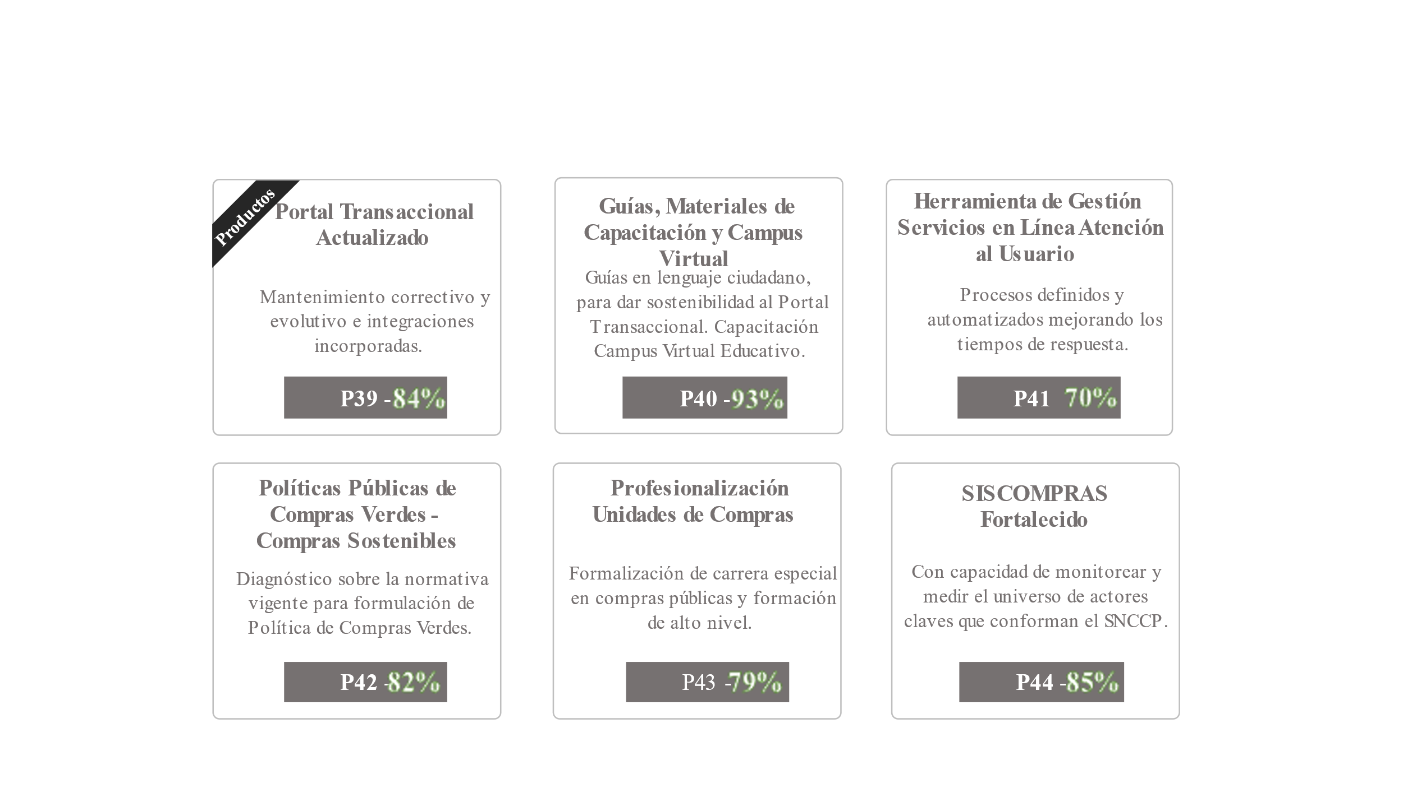logros por productos**

**Cumplimiento de Indicadores de Desempeño PROGEF - DGCP**

Según las metas acordadas para el año 2020-2021, nuestra institución asumió el compromiso de dar cumplimiento a dos (2) de los siete (7) indicadores de desempeño del PROGEF, a saber:

* **Indicador 5**. Porcentaje de mujeres adjudicatarias de contratos de licitación de contratación pública.
* **Indicador 6.** Número de entidades públicas registradas en el Portal Transaccional de Contratación Pública.

Como parte de los resultados previstos en el Programa, hemos logrado grandes avances en el SNCCP, alcanzando progresos importantes en el porcentaje de participación de las mujeres adjudicadas con contratos de compras y contrataciones públicas, logrando incrementar a un 94% la valoración del monto total adjudicado y el número de contratos a mujeres proveedoras del Estado mediante convocatoria pública. Para el año 2020, el número de entidades registradas en el Portal Transaccional del Sistema Nacional de Compras y Contrataciones Públicas fue de 339 instituciones, donde 102 de estas instituciones están por encima de la meta, lo que representa un valor del 143%, esto debido a las políticas diseñadas a migrar del sistema de compras dominicanas al sistema de portal transaccional que lidera la Dirección General de Contrataciones Públicas, sin embargo, aún queda un amplio trabajo por realizar para la inclusión de un mayor número de gobiernos locales. Ya para el cierre a diciembre del año 2021, tenemos:

**Portal Transaccional del SNCCP Ampliado, Actualizado y Operando en Creciente Número de Entidades del Sector Público.**

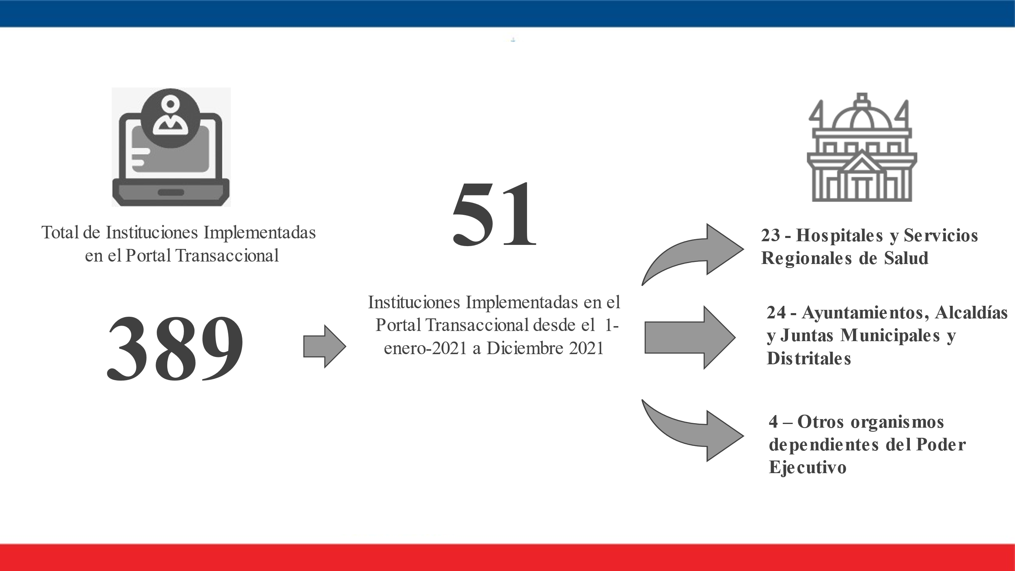

**Registro de Proveedores del Estado**

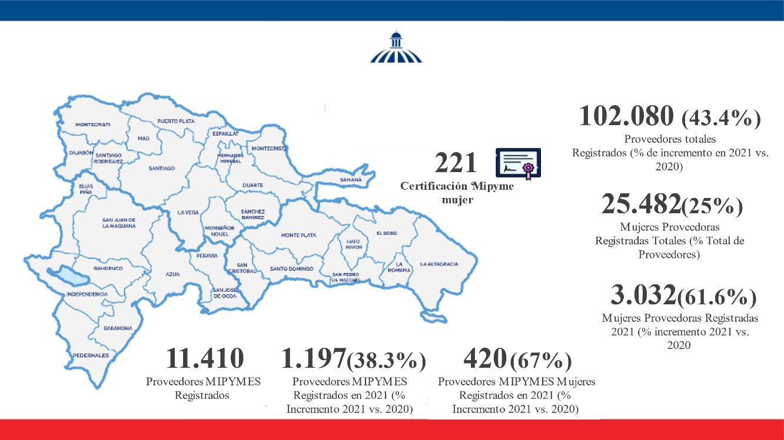

**Avances por Resultados del PROGEF (enero- diciembre 2021).**

|  |
| --- |
| **R1. SNCCP expandido a nivel nacional**  **Anteproyecto de Ley General de Contrataciones Públicas.** Elaborado para modernizar el marco regulatorio de las contrataciones públicas, que permita fortalecer la transparencia, los controles y la eficiencia. |
| **Despliegue del Portal Transaccional.** Mejora realizada a procesos internos del PT para optimizar procesos como la Subasta Inversa para ejecutarla sin imprevistos. |
| **Resolución Núm. PNP-03-2021.** Monitoreo preventivo aleatorio que realiza la DGCP, verificación de legalidad de bases de procedimientos de Contrataciones Públicas.  **Resolución Núm. PNP-05-2021.** Sobre Programa de Cumplimiento Regulatorio en las Contrataciones Públicas de República Dominicana puesto en marcha. El Oficial de Cumplimiento público es el responsable de la ejecución del programa de cumplimiento en las contrataciones públicas, encargado de implementar cada uno de los componentes y acompañar al sujeto obligado a la certificación del procedimiento de compra. |
| **R2. Fortalecer la estructura transversal de las unidades de compras del SNCCP.**  **Digitalización de expedientes físicos del RPE** que forman parte del histórico de usuario, para garantizar el acceso digital de manera oportuna a los actuales expedientes físicos de Registro de Proveedores del Estado y reclamos de los actores del SNCCP, para optimizar el uso de las herramientas tecnológicas y el control histórico de cada usuario. Contabilizados los expedientes y puestos en marcha la estructura y canales de este. |
| Código de Pautas de Ética e Integridad del Sistema Nacional de Contrataciones Públicas elaborado y aprobado a través de la Resolución Núm. PNP-04-2021. |
| **Alianzas Público – Privado (APP).** Convenios suscritos con 15 entidades académicas del sector público y sector privado, tanto a nivel nacional como internacional, para la profesionalización de los actores claves del SNCCP. Más de 7000 servidores públicos y proveedores capacitados a diciembre 2021.  **Estrategia de Movilización de Recursos para el Apoyo y colaboración en la realización de Programas de Formación.** En alianza con el área de capacitación de la DGCP, estamos realizando diversas capacitaciones en temas de Compras Públicas a nivel de talleres especializados, diplomados expertos, postgrados y maestrías.    **Profesionalización.** Puesto en marcha el Campus Virtual DGCP para la capacitación de los actores claves del SNCCP. Este Proyecto de la DGCP liderado por la Subdirección General y el área de capacitación, fue beneficiado por el Programa de Apoyo a la Reforma de la Administración de la Finanzas Pública y la Movilización de los Recursos Internos de la República Dominicana (PROGEF)”. |
| **R.3. Compras Verdes en SNCCP implementadas para la sostenibilidad ambiental.**  **Convenios de Colaboración**. Hemos suscrito un Convenio de Cooperación y elaborado un Plan de Trabajo con el Ministerio de Medio Ambiente y Recursos Naturales para el diseño de política de compras verdes conjunta y un Convenio de Cooperación con la Red Nacional Empresarial para Protección Medio Ambiental (ECORED). Fue realizado el Diagnóstico con la contratación de ECORED y estamos en el proceso de conformar los grupos focales para en el 2022 trabajar la Política Pública en Compras Verdes. |
| **Contrataciones Sostenibles.** Participamos en el ejercicio mundial de primera calculadora del ODS 12.7 (Número de países que realizan compras públicas sostenibles). |
| **Sensibilización de Actores.** Hemos iniciado la sensibilización de los actores claves del SNCCP en temas de sostenibilidad, actualmente con un total aproximado de cuatrocientos (400) participantes sensibilizados de diferentes sectores. Bajo el programa INDICARSE con ECORED de una meta de 150 MIPYMES para diciembre 2021, ya tenemos 60 MIPYMES certificadas. |
| **R4. Cumplimiento de la Ley Núm. 488-08, en su art.26, MIPYMES 5% a mujeres de los presupuestos.**  **Certificación y Sensibilización.** Integración de la Certificación MIPYME Mujer en el Registro de Proveedor del Estado del MICM y Sensibilización sobre el marco normativo de las compras públicas y los incentivos a la participación de la mujer en el mercado público. |
| **Alianzas Ministerio de la Mujer.** Convenio de cooperación suscrito y Plan de Trabajo elaborado con el Ministerio de la Mujer para el desarrollo de acciones que fomenten la participación de la mujer en las compras públicas. |
| **Decreto Núm. 426-21Comités de Seguimiento.** Aprobado por decreto los Comités de Seguimiento de las Contrataciones Públicas, el cual fue socializado con 9 organizaciones de la Sociedad y fue elaborada una guía que sirva como herramienta de apoyo al trabajo de los comités, respecto al acceso, a la información, la evaluación y análisis de los diferentes procesos de contrataciones que llevan a cabo las instituciones públicas. |

**Gestión de Fondos de Cooperación Internacional.**

A continuación, presentamos indicadores correspondientes a la gestión realizada para la División de Cooperación Internacional. En el análisis a diciembre del año 2021, tenemos una media de eficiencia de logro entre los fondos ejecutados y los fondos ya comprometidos de un 85%, correspondiente al desempeño del eje 3.

|  |  |  |  |  |
| --- | --- | --- | --- | --- |
| **Descripción indicadores** | **Prog.**  **2021** | **Meta Anual** | **Realizado 2021** | **Avance a la Fecha (%)** |
| **Porcentaje de movilización de recursos de cooperación internacional.** | 100.00 | 100.00 | 100.00 | 85% |
| **Porcentaje de ejecución, coordinación y seguimiento a los proyectos de cooperación internacional.** | 100.00 | 100.00 | 100.00 | 100% |
| **Porcentaje de rendición de cuentas y auditorias de proyectos de cooperación internacional.** | 100.00 | 100.00 | 100.00 | 100% |

Resultados obtenidos y logros alcanzados ene-dic 2021 de Cooperación Internacional.

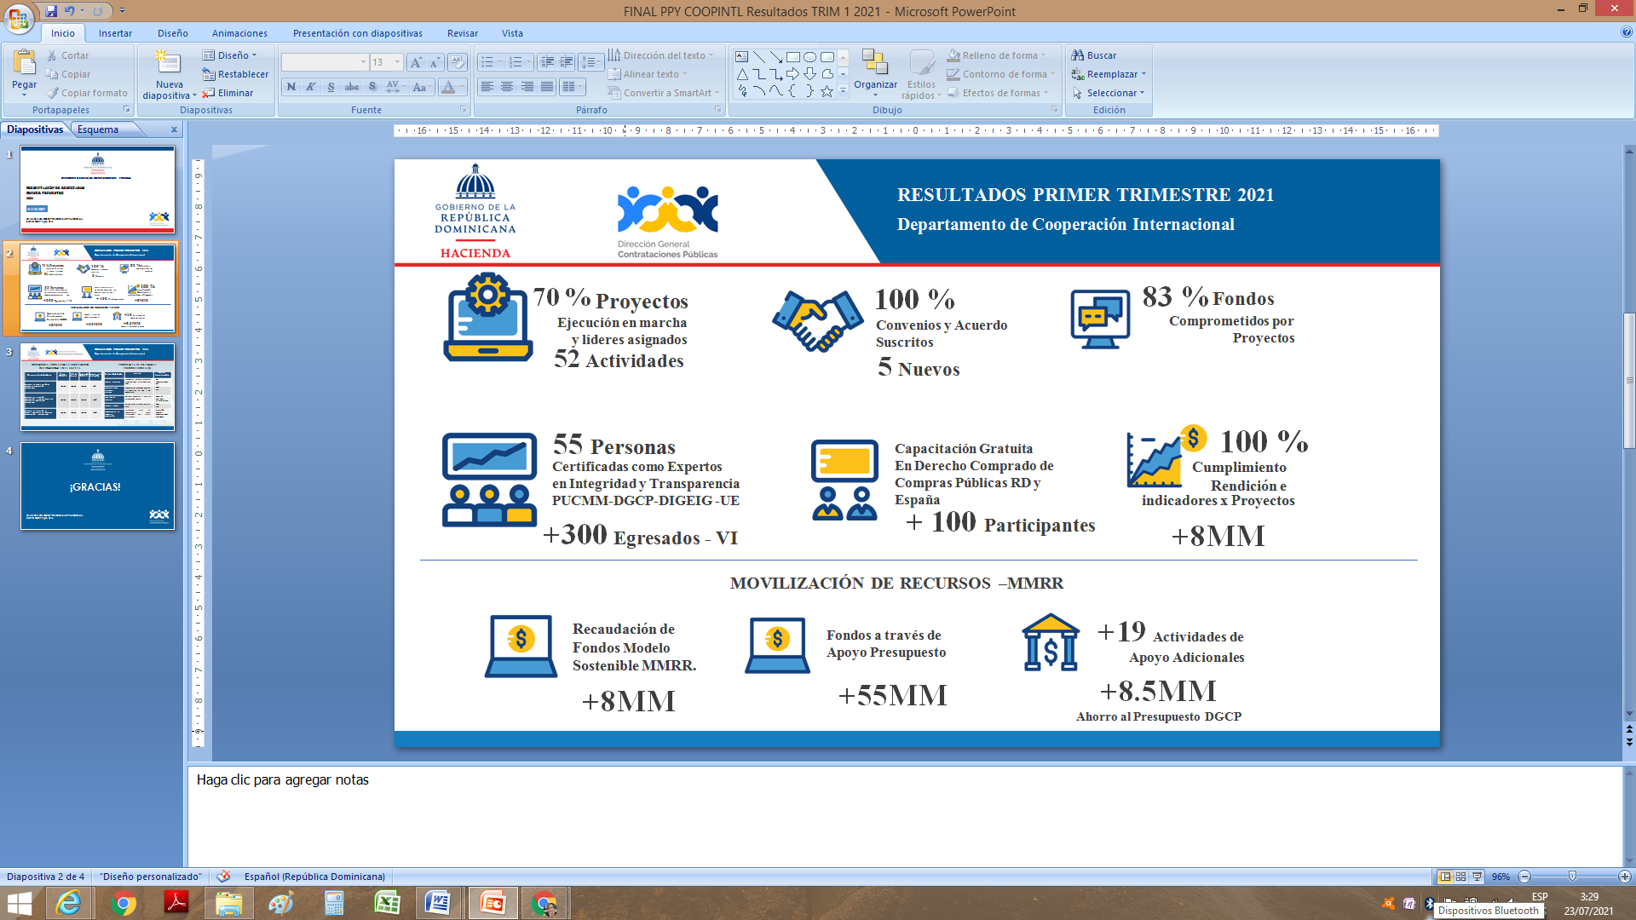

3.2 Ejecución actual de Fondos por Proyectos.

|  |  |  |  |  |
| --- | --- | --- | --- | --- |
| **Proyecto** | **Meta** | **Monto en Ejecución**  **Ene-dic 2021** | **Monto comprometido Ene-dic 2021** | **% de Logro** |
| **Ejecución Proyecto CRIS 2018 / 399 - 358 DUE-DGCP** | 25, 715,629.17  DOP | 19,185,766.22  DOP | 6,975,148.72  DOP | **82%** |
| **Diplomado Experto en Integridad Corporativa, Transparencia y Buen Gobierno** | $10, 500,000.  DOP | $4, 245,000.  DOP | $10, 403,605 DOP | **99.08%** |
| **Programa de Apoyo a la Gestión de las Finanzas Públicas de R.D. Ministerio de Hacienda[4]** | 56,476,866.95  DOP | 46,995,634.1515DOP | 9,481,232.80  EUROS | **83.1%** |

**Alianzas Estratégicas y Convenios de Colaboración Interinstitucional suscritos con Dirección General de Contrataciones Públicas a través de Cooperación Internacional.**

**Diplomado “Experto en Integridad Corporativa, Transparencia y Buen Gobierno**: En temas de fortalecimiento y desarrollo de capacidades, a través del departamento de Cooperación Internacional y conforme al Convenio Marco suscrito con la Pontificia Universidad Católica Madre y Maestra (PUCMM) recientemente, y con otras entidades académicas, la Dirección General de Contrataciones Públicas dirige el programa para impartir el "*Diplomado “Experto en Integridad Corporativa, Transparencia y Buen Gobierno”;* (modalidad virtual) en alianza con la Dirección General de Ética e Integridad Gubernamental. Este Diplomado ofrece una formación especialmente diseñada a partir de estándares internacionales aplicables al sector público y privado, siendo una formación integral y transversal, teórico práctica, dividida en cuatro (4) módulos que habitualmente se abordan de manera independiente, con el objetivo de desarrollar y fortalecer capacidades y conocimientos a funcionarios públicos, directivos de empresas, de asociaciones sin fines de lucro y representantes de la sociedad, para elevar los conocimientos técnicos en el Sistema Nacional de Contrataciones Públicas, incorporando elementos claves tales como gobernanza, buenas prácticas, integridad, transparencia y cumplimiento regulatorio.

Para el este primer semestre 2021, fue realizada la V Edición del Diplomado Experto, alcanzando un total de 300 egresados de las cinco ediciones, de los cuales 237 participantes fueron mujeres, las cuales representaron el 79% del total de participantes, procedentes de más de 103 instituciones del Sector Público y del Sector Privado. Esta V Edición del Diplomado fue impartida en alianza con la Pontificia Universidad Católica Madre y Maestra (PUCMM).

Ya para diciembre 2021 fue impartida la VI Edición del Diplomado Experto, la cual contó con la participación de 45 representantes de entidades tanto del sector público como privado, ahora alcanzando un total de 345 egresados expertos en integridad. En el marco de la VI Edición del Diplomado Experto, fueron realizadas las siguientes actividades:

* **Conversatorio en PUCMM:** sobre “Integridad como generador de valor público en la Administración Pública” impartido por expositores invitados.
* **Panel Compliance**: sobre ¨Cumplimiento, Gobierno Corporativo y Responsabilidad Social”, impartido por los representantes de la Asociación Popular de Ahorros y Préstamos (APAP);
* **Panel Transparencia enfoque DGII:** sobre "La Transparencia Corporativa en el marco de la Ley 155-17 sobre Lavado de Activos y Financiamiento al Terrorismo”, impartido por los representantes de la Dirección General de Impuestos Internos (DGII).
* **Panel Transparencia y R.D.:**“La Transparencia y República Dominicana”, impartido por los representantes de la DIGEIG.

**Indicadores de Logros.**

* 45 participantes matriculados y certificados como Expertos en Integridad en la quinta edición del Diplomado.
* 100% de las entidades gubernamentales convocadas participaron en el Diplomado.
* 95% de asistencia y participación de los estudiantes.
* 107 horas de docencia impartidas en VI Edición. (Modalidad virtual)

**Convenios y Acuerdos Interinstitucionales**

En este periodo enero - diciembre 2021, hemos suscrito cinco (5) nuevos convenios y acuerdos específicos adicionales como parte de las acciones para contribuir con el fortalecimiento y las relaciones interinstitucionales entre el Estado y la Academia en coordinación con del área de Capacitación y RRHH de la DGCP:

* **UNPHU**. Un convenio con Universidad Nacional Pedro Henríquez Ureña;
* **CEF-UDIMA.** Un convenio con Grupo Educativo español CEF-la Universidad a Distancia de Madrid (UDIMA) en República Dominicana;
* **UASD.** Dos Acuerdos Específicos con Universidad Autónoma de Santo Domingo.
* **PUCMM**. Un Acuerdo Específico con la Universidad Católica Madre y Maestra

Estas alianzas han sido realizadas a fines de fomentar, formular, y desarrollar actividades y proyectos conjuntos de investigación científica; capacitación y formación a estudiantes y profesionales; movilidad e intercambio de estudiantes, investigadores y profesores; cooperación para el fortalecimiento de sus capacidades institucionales; difusión y transferencia de ciencia, saberes y tecnología; y desarrollo de actividades culturales y de vinculación con la sociedad. Además, de establecer un mecanismo de colaboración, en lo relacionado a la participación conjunta en proyectos de desarrollo a través de las facultades y capacitación en programas de Educación Continuada.

**Cooperación Triangular DGCP -MEPYD -AECID-Costa Rica y El Salvador.**

Es importante destacar las acciones conjuntas que estamos realizando en alianza estratégica con el Ministerio de Economía, Planificación y Desarrollo, Agencia Española de Cooperación Internacional para el Desarrollo (AECID) y las Autoridades de Compras y Contrataciones Públicas de Costa Rica y El Salvador, para desarrollar el "Proyecto de Cooperación Triangular en Apoyo a los Sistemas de Compras y Contrataciones Públicas de Costa Rica y El Salvador”, con la asistencia técnica de la Dirección General de Compras Públicas, a fines de compartir las mejores prácticas del Modelo Dominicano de Compras Públicas.

Entre los resultados esperados de esta alianza, se prevé presentar al más alto nivel el modelo de compras públicas, su normativa, coordinaciones interinstitucionales, logros, capacidades desarrolladas. Productos: Portal Transaccional, APP, Ruedas de negocios, etc., para mostrar a los jerarcas institucionales los resultados del Plan de Acción, así como, la posición o mejores prácticas de expertos respecto a utilizar las compras del Estado como instrumento de política económica y social.

**Programa de Apoyo para la Mejora del Aprovechamiento de CARIFORUM.**

Por otro lado, la DGCP en alianza con el Viceministerio de Cooperación Internacional del MEPYD y en coordinación con el Ministerio de Industria, Comercio y MIPYMES, somos parte del equipo focal que participa en las mesas sectoriales para brindar seguimiento a las acciones enmarcadas en Programa de Apoyo para la Mejora del Aprovechamiento de CARIFORUM, y los Compromisos asumidos en el Acuerdo de Asociación Económica (EPA) del 11º FED.

Este programa regional beneficia a los países miembros del Foro del Caribe (CARIFORUM), enmarcado en el Programa Indicativo Regional del Caribe (CRIP), del 11º Fondo Europeo de Desarrollo, con un monto de 21.4 millones de euros, con el objetivo de apoyar a nuestros países en la implementación y el aprovechamiento de este acuerdo.

**Encuentro de la Red de Integridad de América Latina y el Caribe OCDE-BID. 5ta. Edición.**

La DGCP ha sido convocada a participar en la coordinación del "5ta. Edición del Encuentro de la Red de Integridad de América Latina y el Caribe OCDE-BID, con el tema *"Transparencia, Integridad y Participación Digital",* donde República Dominicana tiene el honor de fungir como país anfitrión y organizador del evento (modalidad virtual), en alianza con la Dirección de Ética e Integridad Gubernamental (DIGEIG), el Ministerio de Hacienda (MH) y el Ministerio de Economía, Planificación y Desarrollo (MEPYD), con fondos del Banco Interamericano de Desarrollo (BID).

Este Diálogo de Transparencia e Integridad organizado por la División de Innovación para Servir al Ciudadano del Banco Interamericano de Desarrollo (BID) en alianza con la Organización para la Cooperación y el Desarrollo Económicos (OCDE). Se realiza cada año con el objetivo de contribuir al diálogo técnico sobre políticas de transparencia e integridad en Latinoamérica y el Caribe. Un foro para el intercambio de conocimientos y cooperación, entre altas autoridades de los 26 países prestatarios del BID, organismos multilaterales y expertos internacionales.

**Acuerdo de cooperación con la Agencia de los Estados Unidos para el Desarrollo Internacional (USAID).** Acuerdo para fortalecer el sistema de contrataciones públicas en el país a través de asistencia técnica provista por el Gobierno de los Estados Unidos, en aras de promover un gasto más eficiente de los recursos públicos, al tiempo de apoyar el desarrollo de políticas que promuevan los derechos humanos y una mayor inclusión para las PYMES, empresas lideradas por mujeres y grupos vulnerables tradicionalmente excluidos en el sistema de contratación pública.

Cooperación SUR-SUR PERÚ para el intercambio de experiencias en Contrataciones y Compras Públicas desde Perú a República Dominicana a través del MEPYD, la Agencia Peruana de Cooperación Internacional (APCI) y Contrataciones Públicas.

Esta iniciativa es liderada por la Subdirección General de la DGCP, para el Fortalecimiento de los Mecanismos de Transparencia, Participación e Innovación en el Sistema Nacional de Contrataciones Públicas. Considerando la valiosa experiencia de "Perú Compras" en la implementación de: mecanismos alternos de resolución de conflictos; en los Blockhain, un sistema para validar documentación en la gestión pública en el Perú; en la conformación de Catálogos Electrónicos de Acuerdos Marco, un mecanismo en la plataforma que facilita las contrataciones a las entidades del Estado, reduciendo tiempo y costo; y en la implementación del Cotizador Electrónico, un servicio de información en la web que estima el precio de los bienes contratados a través de los catálogos electrónicos, surge una propuesta para el intercambio de experiencias y conocimientos mediante la cooperación SUR – SUR entre Perú y la República Dominicana, en aras de contribuir a enriquecer los mecanismos de transparencia, participación e innovación en el SNCCP.

**Asistencia Técnica para realizar Curso de Contratación Pública dirigido a la Dirección General de Contrataciones Públicas, en alianza con Ministerio de Hacienda y Función Pública de España.**

Esta iniciativa es liderada por la Subdirección General de la DGCP, busca conocer el Sistema de Contratación de España, con fines de aprender sobre el tratamiento o régimen aplicado al ámbito municipal; sobre el Modelo de distribución competencial ex bloque de constitucionalidad en materia de contratación pública; Descentralización operativa a nivel regional; Centrales de Contratación; Mecanismos para favorecer la cooperación interadministrativa y la colaboración público-privada en la contratación pública, entre otros temas de interés nacional. Será impartido por el Órgano de Contratación Pública de España, gracias a la gestión oportuna de la Embajada Dominicana en dicho país, con miras a formalizar un acuerdo de cooperación de asistencia técnica e intercambio de experiencia en el territorio, que favorezca el fortalecimiento del SNCCP.

**Firma de Acuerdo con la Universidad de La Sabana (UNISABA), Colombia.** Esta iniciativa fue liderada por la Dirección General, Subdirección General y Consultoría Jurídica de la DGCP. UNISABA es una comunidad académica en busca de cultivar profesionales que trabajen por el desarrollo del país y la sociedad, lo cual va muy alineada con los esfuerzos de la DGCP de impulsar la profesionalización de los actores del SNCCP, en busca de desarrollar actividades académicas conjuntas y proyectos relacionados a la materia.

**Firma de Convenio de Colaboración con el Colegio Colombiano de Abogados Administrativistas (CCA).** Esta iniciativa es liderada por la Dirección General, Subdirección General y Consultoría Jurídica de la DGCP. La firma del convenio se llevó a cabo en la ciudad de Bogotá, entre el Presidente del CCA y el Director General de Contrataciones Públicas (DGCP). Este convenio fue suscrito para contribuir con el conocimiento y difundir instrumentos del sistema de compras públicas.

Para el proceso de Coordinación interna de seguimiento y evaluación periódica de los proyectos, la División de Cooperación Internacional, conjuntamente con la Dirección General, hemos participado en varias actividades para la rendición de cuentas, según sea requerido por nuestros cooperantes, para que puedan constatar que nuestra institución implementa una correcta ejecución, conforme a la programación, garantizando una apropiada gestión financiera y optimización de los recursos asignados a través de los presupuestos y planes de acción autorizados.

Estas auditorías buscan conocer sobre los avances, los planes de mejora a desarrollar y para evaluar los desafíos y plan de mitigación, exponer los logros alcanzados, definir retos y posibles soluciones, etc., en aras de dar seguimiento oportuno a las reglamentaciones y los procesos acordados con el cooperante por cada tipo de iniciativa. Más allá del seguimiento interno, cada proyecto es sometido a auditorías o rendición de cuenta, de manera tal que los informes de estas evaluaciones constituyan nuestras evidencias de una correcta ejecución y monitoreo continuo, para estar alertas a los posibles hallazgos o recomendaciones que pudieran ser identificados durante estas sesiones.

A diciembre 2021, hemos participado en las siguientes convocatorias realizadas por autoridades gubernamentales y organismos cooperantes aliados:

**Misión de monitoreo Contratos de Subvención TCF.** Con expertos de Bruselas, realizada por la Unión Europea en coordinación con el MEPYD, para auditar los Proyectos de Facilidad de Cooperación Técnica en el Contratos TCF con el objetivo de intercambiar experiencias en el proceso.

**Rendición de Cuentas PROGEF.** La Delegación de la Unión Europea (DUE) requiere que se elaboren cada año tres informes sobre el cumplimiento de las condiciones generales para el apoyo presupuestario en el país a efectos de sustentar los desembolsos acordados. En la DGCP, hemos cumplido con la totalidad de informes que se han requerido y hemos organizado reuniones de rendición de cuentas (virtuales) con consultores externos internacionales contratados por la Unión Europea.

**Rendición de Cuentas y cumplimiento de los dos indicadores DGCP**. Participamos en la Reunión Anual del Comité Interinstitucional organizada por el Ministerio de Hacienda, el MEPYD y la DUE, con la participación de las entidades beneficiarias del PROGEF, a fines de solicitar el Desembolso del tramo III Fondos Europeos PROGEF, para lo cual la intervención de la DGCP se fundamentó en el cumplimiento de los Indicadores del PROGEF bajo nuestra responsabilidad, según las metas programadas, logros alcanzados, condiciones específicas y próximos pasos.

**Rendición de Cuentas sobre Logros Alcanzados en el 2021**. Esta convocatoria fue realizada por el Viceministerio del Tesoro del Ministerio de Hacienda, por el Viceministerio de Cooperación del MEPYD y por la Unión Europea, con el propósito de conocer los avances en la implementación del Plan de Acción de Fortalecimiento de la Gestión de las Finanzas Públicas en República Dominicana (2020-2022) – PROGEF y presentar una proyección de las metas previstas para el año 2022.

### División de Género:

Este año ha sido de grandes logros en materia de género, con la emisión de la Resolución que crea la Unidad de Género y el Comité de Transversalización del Enfoque de la Igualdad de Género. Tanto la Unidad de Género como el Comité han sido creados y están en funcionamiento en esta Dirección General. Dentro de los logros de este periodo están:

* Participación en el taller dirigido al Comité de Transversalización del Enfoque de Género de la Dirección General de Contrataciones Públicas por parte de la Dirección de Coordinación Intersectorial del Ministerio de la Mujer. El objetivo de esta actividad fue introducir al comité de género en sus funciones y en la labor de transversalidad. En el mismo, participaron todos los miembros del comité.
* Firma de acuerdo de cooperación con el Ministerio de la Mujer, a fin de fomentar el desarrollo del mercado de público en el país, a través de mecanismos que promuevan y aseguren la participación equitativa de las mujeres en el Sistema Nacional de Contrataciones Públicas (SNCP).
* Firma Compromiso por parte de la Dirección General del Sello Igualando Sector Público.
* Reunión del Comité de Transversalización del Enfoque de Igualdad de Género, y la integración de dos áreas importantes en el Comité como son la Asociación de Servidores Públicos y la Dirección de Fomento del Mercado Público.
* Reunión Comité de Género para presentar Plan de Trabajo de la Unidad.
* Se elaboraron las políticas internas de Comité de Transversalización.
* Dos jornadas de sensibilización para abordar los “Principios básicos para entender el enfoque de género” a todos los colaboradores y colaboradoras.
* Se realizó una actividad interna con el tema ¿Por qué en las instituciones públicas se habla de género? a cargo de Yildalina Tatem Brache.
* Apoyo a la Dirección de Fomento del Mercado Público para la socialización de la reforma de la Ley Núm. 340-06 con el sector de mujeres.
* Como parte del Sello Igualando RD se pasó a todas las personas vía online dos encuestas que nos servirán de diagnóstico para un Plan de Acción. Una sobre un auto diagnóstico de nuestras competencias de género como institución y la otra, relacionada al ambiente de trabajo.
* Realizamos una actividad sobre Paternidad Positiva a cargo de Luis Vergés dirigido a todo el personal masculino de la institución.
* Presentamos un preformas de manera virtual sobre Papá Lactancia que explicaba la importancia de que toda la familia se involucre en este proceso tan natural.
* Se realizó un taller llamado “Maximiza tus oportunidades de  
  Negocios en el Mercado Público” dirigido a mujeres propietarias de Mipymes, y en ese  
  evento se lazó la Guía para la Certificación de Mujeres Mipymes. Esta actividad contó con el apoyo del Ministerio de la Mujer.
* Para conmemorar el Día Internacional de la Mujer, dimos a conocer nuestra Política de Corresponsabilidad Familiar. La iniciativa forma parte de la nueva Política de Responsabilidad Familiar Institucional que incluye un conjunto de acciones que buscan favorecer la conciliación de la vida familiar y laboral.
* En este sentido, y como forma de garantizar el bienestar integral de nuestro personal y sus familiares, anunciamos la extensión a 30 días calendario la licencia de paternidad, combinada con trabajo remoto, a sus colaboradores.
* Se elaboró el primer borrador sobre “Política de Acoso Sexual y Hostigamiento Laboral”, se harán mesas de trabajo internas con el Comité de T. de Género para mejorarla, para luego pasarla al Ministerio de la Mujer para el visto válido. La idea es darla a conocer para el Día de la No Violencia Contra la Mujer.
* Se llevó a cabo un Café & Galletas sobre el tema “El Acoso y Hostigamiento Sexual y Laboral” a cargo de la abogada Melina Zaiz encargada de Agenda Legislativa del Ministerio de la Mujer
* Parte de Comité de Transversalidad de Género de esta entidad realizó el CURSO CLAVES PARA LA IGUALDAD del PNUD. Un curso que propone reflexionar sobre la importancia de la igualdad, proporcionando herramientas para tener un enfoque de género en los programas, proyectos y políticas públicas. En este sentido, participaron los/as encargados/as del departamento de Planificación y Desarrollo, Recursos Humanos y la Unidad de Género.

## Desempeño del Área Comunicaciones

En el transcurso del año 2021, el Departamento de Comunicaciones de la Dirección General de Contrataciones Públicas (DGCP) ha trabajado para visibilizar las acciones desplegadas por la gestión, encaminadas a hacer de las contrataciones públicas un instrumento para el desarrollo y garante de los derechos de la población.

Uno de los proyectos más importantes impulsados por esta Dirección General y en el que el área jugó un rol importante para su promoción ante sus diferentes públicos, fue la elaboración de la propuesta de anteproyecto de Ley General de Contrataciones Públicas.

En este proyecto, se implementaron prácticas de gobierno abierto, especialmente vinculadas a la innovación social y abierta, poniendo a la disposición canales para que los ciudadanos y ciudadanas conocieran, participaran y formularan sus aportes a la normativa propuesta.

En ese sentido, se habilitó un portal web en el que los usuarios podían visualizar el contenido del anteproyecto, indicar si estaban de acuerdo y emitir sus observaciones o sugerencias para fortalecerlo. Unas 168 personas se registraron en la página, 77 realizaron aportes y 74 mostraron su apoyo a la iniciativa.

De igual manera, se desarrolló una campaña en redes sociales motivando a la comunidad digital a consultar la pieza y/o expresar sus sugerencias para fomentar la transparencia, la eficiencia, la inclusión y la calidad de las contrataciones públicas, usando el hashtag #TransformandoLeyComprasRD. En total se realizaron 47 publicaciones con diferentes recursos visuales, tales como artes gráficos, fotos y videos, de los cuales se promocionó con publicidad pagada un video en Instagram, Facebook y Twitter, este último junto a un arte gráfico. Gracias a ello y al compromiso de los ciudadanos de formar parte de ese proceso, se recibieron 101 comentarios con planteamientos de mejoras, experiencias vividas y sugerencias para lograr un anteproyecto que responda efectivamente a las necesidades del pueblo dominicano.

Además de la comunicación a través de los canales digitales, el contenido de la pieza fue ampliamente difundido a través de los medios de comunicación tradicionales (radio, televisión y prensa escrita). Esto conllevó la realización de una rueda de prensa para presentar a la opinión pública la propuesta normativa, así como la presencia de la Dirección General en diferentes programas radiales y televisivos, así como la entrega de una copia del anteproyecto a directores de periódicos y connotados líderes de opinión, lo que se tradujo en una amplia cobertura de esta iniciativa en 56 medios digitales, cinco medios físicos, ocho noticieros y en cuatro artículos de opinión.

Estas acciones contribuyeron a fomentar la transparencia y la cercanía o conocimiento por parte de la ciudadanía de las acciones impulsadas por la DGCP, para fortalecer el Sistema Nacional de Compras y Contrataciones Públicas (SNCCP), resultando en un elemento clave para fomentar la veeduría y la participación de la sociedad.

Otro importante proyecto fue el lanzamiento del primer campus virtual de República Dominicana especializado en temas de contrataciones públicas, como una de las acciones para fortalecer e impulsar la profesionalización en la materia. El Departamento de Comunicaciones jugó un papel preponderante, elaborando la campaña de comunicación de esta iniciativa consistente en tres etapas: expectativa, lanzamiento y promoción, con estrategias y acciones enfocadas a cada fase y público meta. Un gran esfuerzo representado en más de 20 artes y tres videos promocionales publicados en los medios digitales de la institución, difundidos por Comunicación Interna y presentados durante el lanzamiento, así como en las cuentas de más de 16 influencers, empresas e instituciones del Estado que se hicieron eco de la iniciativa y 46 publicaciones en los medios de comunicación.

Igualmente, el equipo apoyó en la revisión y mejora del contenido y diseño de la plataforma para tomar las capacitaciones, y de las presentaciones y demás recursos visuales utilizados en el evento.

Por otra parte, desde el Departamento se trabajó la estrategia de comunicación de la primera versión del boletín “Contrataciones en cifras”, en cuya edición, enfocada en las micro, pequeñas y medianas empresas (Mipymes), se registraron los resultados de las acciones que desde la Dirección General de Contrataciones Públicas se han venido desarrollando para impulsar su participación en los procedimientos de adquisiciones gubernamentales. En ese sentido, se divulgó una nota de prensa y se realizaron cinco publicaciones en redes sociales con datos del boletín.

Otra de las acciones encaminadas al fortalecimiento y la inclusión en el sistema que contó con el apoyo del equipo para la elaboración de la estrategia e insumos de comunicación, fue el taller “Maximiza tus oportunidades de negocios en el mercado público”, dirigido a mujeres emprendedoras que dieron el paso de ser proveedoras del Estado.

La actividad se convirtió en el escenario propicio para el lanzamiento de un video y un documento informativo sobre la Certificación Mipymes Mujer, así como un correo exclusivo para gestionar la certificación hasta el 31 de diciembre del 2021. Este evento fue replicado en Santiago de los Caballeros, esta vez dirigido a empresarios/as y productores/as de la Región Norte, en el marco de la apertura de nuestra nueva oficina regional en esa ciudad.

Se sumó a nuestras labores la realización del taller “Periodismo de Investigación y Contrataciones Públicas”, dirigido a los profesionales de la comunicación que regularmente dan un seguimiento exhaustivo a los temas relacionados con las compras estatales.

Este encuentro organizado por la DGCP con el apoyo de la Oficina Regional de Cultura de la Organización de las Naciones Unidas para la Educación, la Ciencia y la Cultura (Unesco) tuvo como propósito elevar los conocimientos de los periodistas sobre la Ley 340-06, la búsqueda de informaciones en el Portal Transaccional y facilitar el acceso de los datos estadísticos de interés sobre las compras públicas, precisamente en el marco del Día Internacional del Acceso Universal a la Información.

Además de conversar sobre el marco normativo del sistema, el uso del Portal Transaccional y presentar datos abiertos del sistema, la DGCP aprovechó para socializar con los periodistas el contenido de la “Guía para periodistas con enfoque en la contratación pública”, un instrumento de construcción colectiva que permitirá despejar dudas y fortalecer sus conocimientos sobre la materia, de cara al fortalecimiento del periodismo de investigación en el país,  y cuyo lanzamiento está previsto para el primer trimestre del año 2022.

Igualmente, a partir del 9 de agosto, en el marco del 15 aniversario de la DGCP, se realizó una campaña interna y externa (redes sociales) enfocada en resaltar los logros y las principales acciones en materia de resoluciones y reclamos, adjudicaciones y contratos y crecimiento del registro de proveedores, que muestran la evolución histórica de la institución, sobre todo en este último año, en el que se transforma la gestión.

El XV aniversario fue aprovechado para la presentación de la “Guía para los comités de seguimiento de las contrataciones públicas”, una herramienta de apoyo para la sociedad dominicana sobre el acceso a la información, la evaluación y análisis de los diferentes procesos de contratación que realizan las instituciones gubernamentales, y cuyo acto de lanzamiento, también se constituyó en un acto de rendición de cuentas para pasar balance al primer año de gestión.

De igual manera se creó una estrategia de comunicación para la divulgación del Código de Ética y Comités de Seguimiento, para desarrollar en el año 2022, la cual pretende dar a conocer estos instrumentos, tanto a nivel comunitario, como en el seno de las distintas organizaciones sociales y gobiernos locales, con el objetivo de incentivar la creación de comisiones de seguimiento y dar a conocer su importancia para ejercer un efectivo control social de las compras públicas, vistas como instrumento de desarrollo. Esta campaña iniciará en el mes de enero con acciones tales como: tour de medios, videos cortos y elaboración de piezas educativas para su divulgación en redes sociales, notas de prensa, entre otras.

Hasta noviembre de este 2021, el Departamento de Comunicaciones había remitido a los medios de comunicación unas 45 notas de prensa, que generaron 1,390 publicaciones en los diferentes medios digitales del país, más de 65 publicaciones en medios impresos y más de 30 reportes en noticiarios de televisión. Estos comunicados estuvieron relacionados con las acciones, iniciativas y decisiones más notorias de la institución, tales como los resultados de procesos de investigación y reclamos llevados a cabo por la DGCP,  acuerdos interinstitucionales firmados; la iniciativa impulsada conjuntamente con el Ministerio de Industria, Comercio y MIPYME (MICM) sobre la certificación MIPYME Mujer para potenciar la participación de las mujeres en los procesos de compras; el Sistema Integral de Monitoreo y Análisis de Datos para dar seguimiento a los procesos de compras y contrataciones públicas gestionados en el Portal Transaccional; así como el Programa de Cumplimiento Regulatorio en las Contrataciones Públicas que busca fomentar la gestión de riesgos y la transparencia en las adquisiciones estatales. De estas acciones se realizaron amplias coberturas y publicaciones estratégicas en las redes sociales.

Por otro lado, los medios digitales de la DGCP han servido de promoción de los canales de servicios institucionales, del Registro de Proveedores del Estado (RPE) y publicaciones instructivas sobre los diferentes temas y procesos vinculados al SNCCP. En ese sentido, el área ha desarrollado varias campañas educativas para fomentar la participación en el mercado público mediante la inscripción en el RPE, socializando contenidos tales como los requisitos para registrarse, las facilidades de la inscripción virtual y dando a conocer los bienes y servicios que compra el Estado.

De igual manera, se han realizado publicaciones sobre el uso del Portal Transaccional, estadísticas destacadas del SNCCP; principios rectores de las contrataciones; talleres, cursos y diplomados para impulsar la profesionalización de los actores en compras públicas, encuentros con diferentes instituciones públicas para reiterar el apoyo e impulsar la transparencia en sus procesos, entre otros. Asimismo, para saber el nivel de conocimiento de los usuarios en torno al SNCCP e implementar acciones o estrategias de mejora, desde principio de año, se implementó la iniciativa de #TriviaDGCP, realizando a la fecha 31 publicaciones de este tipo.

Igualmente, y alineado al propósito de la gestión de transparentar las adquisiciones gubernamentales e incentivar la veeduría ciudadana, se ha realizado una serie de publicaciones para promocionar las guías para presentar recursos jerárquicos o de impugnación, solicitudes de investigaciones y/o medidas cautelares orientadas a informar las vías de reclamo que tienen a su disposición los proveedores y la ciudadanía en general.

También se realizaron siete publicaciones orientadas a promover los principales principios del Código de Pautas de Ética e Integridad en las contrataciones públicas por el que deben regirse los distintos actores que interactúan en el Sistema Nacional de Compras y Contrataciones Públicas (SNCCP), en el marco de la celebración de la “Semana de la Ética 2021”, junto a la Dirección de Ética e Integridad Gubernamental (DIGEIG) que concluyó con un acto de cierre encabezado por el presidente Luis Abinader.  Asimismo, en una campaña conjunta con el Ministerio de Hacienda, el Ministerio de la Presidencia y el Banco Interamericano de Desarrollo, se divulgaron cinco publicaciones sobre el “Módulo COVID-19”, iniciativa que permite a la ciudadanía conocer los recursos que ha destinado el Estado dominicano para contrarrestar la pandemia.

Por otra parte, las redes sociales sirvieron de plataforma para comunicar la participación de la institución en siete encuentros regionales con autoridades locales organizados por la Federación Dominicana de Municipios (FEDOMU), en el interés de incentivar a los gobiernos locales a transar en el Portal Transaccional y gestionar sus procesos apegados a la transparencia, eficiencia y sostenibilidad.

Asimismo, se destacaron las visitas a ocho hospitales públicos de diferentes ciudades del país, a fin de conversar con sus autoridades sobre la disposición del presidente Luis Abinader y del Servicio Nacional de Salud (SNS) para que la red hospitalaria pública celebre sus procesos de contrataciones a través del Portal Transaccional, una estrategia alineada al objetivo de fomentar la transparencia y la participación de los productores locales en el sistema de compras.

De igual manera, todos estos recorridos fueron aprovechados para sostener y comunicar encuentros con organizaciones sociales con el objetivo de impulsar la creación de comités de seguimiento a las contrataciones públicas.

Por otro lado, el departamento sirvió de apoyo para comunicar en las redes sociales sobre la participación de nuestras autoridades en el XXVI Congreso Internacional del Centro Latinoamericano de Administración para el Desarrollo (CLAD) sobre la reforma del Estado y de Administración pública, celebrado en Bogotá, Colombia, quienes también agotaron una agenda complementaria, a los fines de presentar las innovaciones de esta gestión y seguir impulsando lazos de colaboración interinstitucional.

Asimismo, con el objetivo de impulsar la participación ciudadana e involucramiento de los actores en el accionar institucional, a través de las redes sociales y página web institucional, se divulgó una encuesta para que los usuarios emitieran sus opiniones con respecto al Plan Estratégico Institucional (PEI) 2021-2024. También, fue difundida una encuesta para conocer el nivel de satisfacción de los diferentes actores con respecto a la calidad de nuestros servicios.

En el marco del Día Internacional de la Eliminación de la Violencia contra la Mujer, junto al Ministerio de la Mujer, se trabajó en la elaboración de un video para reafirmar el compromiso de ambas instituciones con impulsar el empoderamiento económico de las mujeres y asegurar su participación en el mercado público, puesto que estos esfuerzos repercuten directamente en la lucha para eliminar la violencia contra esta población.

De igual modo, con el objetivo de fortalecer la confianza en el SNCCP e incentivar a más personas a registrarse como proveedores/as del Estado, mediante la campaña #ProveedoresQueInspiran, se mostraron las historias de éxito de ocho pequeños y medianos empresarios/as que con sus emprendimientos han elevado sus condiciones de vida y se han convertido en generadores de oportunidades de empleos que contribuyen a mejorar la calidad de vida de las personas que están detrás de ellas y sus comunidades.

Las divulgaciones de todas estas iniciativas, contenidos y acciones han logrado un alcance de 4.070.206 usuarios y contribuido al incremento de la comunidad digital, obteniendo un promedio de 65 a 667 seguidores orgánicos mensualmente en todas las redes sociales.

|  |  |  |
| --- | --- | --- |
| Red Social | Nuevos seguidores/ suscriptores | Total de seguidores |
| Linkedln | 6,698 seguidores | 37.121 |
| Twitter | 3.047 seguidores | 29.706 |
| Instagram | 3.739 seguidores | 13.381 |
| Facebook | 1.162 seguidores | 5.743 |
| YouTube | 1.087 suscriptores | 2.720 |

Tabla 20: Seguidores en las redes sociales de la Dirección General de Contrataciones Públicas a noviembre 2021. Fuente: Departamento de Comunicaciones

Las redes sociales también han servido como un espacio para escuchar las denuncias e inquietudes de la comunidad digital. En ese sentido, el Departamento de Comunicaciones sirvió de canalizador de las alertas de irregularidades en procesos de compras y contrataciones públicas recibidas por estas plataformas digitales, a fin de contribuir al Sistema Integral de Monitoreo y Análisis de Datos de la institución, remitiendo al departamento encargado de su ejecución, 792 denuncias de usuarios. Asimismo, fueron gestionadas y respondidas 616 inquietudes o solicitudes de información sobre los servicios de la institución, iniciativas y otros temas vinculados al SNCCP.

En sentido general, las redes sociales, además de orientar a la comunidad digital y servir de canal para escuchar sus denuncias e inquietudes, han sido una plataforma para reiterar el compromiso de la institución de trabajar por un SNCCP transparente, eficiente y sostenible, que garantice la igualdad de oportunidades para contribuir al desarrollo del pueblo dominicano.

En materia de comunicación interna, a través del correo electrónico creado para esos fines, se divulgaron informaciones relevantes para conocimiento de toda la familia DGCP, tales como invitaciones a talleres, cursos, actividades, cumpleaños del mes, circulares y resoluciones emitidas por la entidad, la “Política Institucional de Responsabilidad Familiar”, la postulación para el Premio Nacional de la Calidad, el relanzamiento del dispensario médico, entre otros.

Igualmente, el correo de comunicación interna ha servido de canal para dar a conocer los logros profesionales de nuestros colaboradores/as, bajo el nombre “Orgullo institucional” así como los nuevos nacimientos registrados en sus familias con el lema “La Familia DGCP sigue creciendo”.

Asimismo, se elaboraron tres campañas para fomentar la cohesión interna y la prevención del COVID-19. Estas fueron: “¿A quién quieres reconocer?”, desarrollada en el marco de la festividad del Día del Amor y la Amistad, en la cual se incentivaba al personal a expresar sus sentimientos de admiración y aprecio hacia sus compañeros/as; “Participa, aquí ganamos todos”, la cual buscaba alentar a los colaboradores a llenar una encuesta para conocer el clima organizacional, elaborada desde el Ministerio de Administración Pública (MAP); y “Vacúnate y haz tu parte”, para motivar al personal a vacunarse para reducir la propagación del COVID-19.

Con el objetivo de impulsar la integración del personal, desde Comunicaciones se apoyó la actividad “Integración 2021, juntos transformando la gestión”, que instaba a los directivos, encargados y colaboradores a integrarse, trabajar y fomentar un liderazgo sobre la base de valores, colaboración y solidaridad. El Departamento trabajó en la creación de la línea gráfica y su aplicación en distintos productos promocionales, así como en la divulgación de la campaña de expectativa y la producción de un audiovisual que recoge los principales logros institucionales durante todo el discurrir del 2021.

Igualmente, se desarrollaron los acostumbrados conversatorios virtuales denominados “Café y galletas”, que se realizan a fin de mes para fomentar el debate y la reflexión de temas de interés entre los colaboradores, en los que se abordaron los siguientes temas:

* “El legado de Juan Pablo Duarte a la Administración pública”.
* “Política de confidencialidad de la DGCP”.
* ¿Por qué en las instituciones públicas se habla de género?
* “10 claves para conservar nuestra salud mental en tiempos de COVID- 19”.
* “Factores a tomar en cuenta de cara al Premio Nacional de la Calidad”
* “¿Qué es la nueva masculinidad?”
* “Política sobre conflicto de interés de la DGCP”
* “Resolución alternativa de conflictos como herramienta técnica en las compras públicas”
* “Robo de identidad virtual: consecuencias y soluciones”

Además, el Departamento colaboró con la grabación de audios sobre la Encuesta de Satisfacción de Servicios y el anuncio del nuevo horario laboral por motivo de la pandemia.

Por otro lado, el área elaboró la estrategia de comunicación de una campaña para sensibilizar a los colaboradores y colaboradoras sobre la importancia de la limpieza, higiene y el orden en las oficinas y áreas comunes, al tiempo que apoyó en la estrategia de comunicación de la iniciativa Tapitas X Quimio para ayudar a niños con cáncer mediante la recolección de tapas plásticas, para lo cual se invitó a cada colaborador y colaboradora a aportar a esta causa depositando tapitas en puntos claves de la institución.

También está en marcha un proyecto para la mejora de la intranet en cuanto a diseño y contenido que busca transformar esta plataforma en un espacio más interactivo y dinámico, con la consecuente publicación de un boletín institucional para difundir las informaciones más relevantes concernientes a la gestión a nivel interno y externo.

A principios del mes de junio se inició un proyecto interdepartamental para levantar un listado de mejoras al portal web institucional, de cara a mejorar la experiencia de los usuarios que interactúan con el mismo, enfocado inicialmente en la sección Servicios, donde se registra más del 60 % de las interacciones de los internautas que visitan el sitio. A la fecha, se ha realizado una revisión general del contenido, se ha presentado una nueva propuesta visual y de información vital o estratégica para cada sub-sección, al igual que la elaboración de instructivos. Dicho proyecto, continuará en desarrollo durante el año 2022 con la elaboración de material de autoayuda, videos tutoriales, entre otros recursos educativos.

# SERVICIO AL CIUDADANO Y TRANSPARENCIA INSTITUCIONAL

## Nivel de la satisfacción con el servicio

Este órgano rector en su compromiso por satisfacer el derecho fundamental a la buena administración se ha comprometido a garantizar la satisfacción de los usuarios en cuanto a los servicios ofrecidos a la ciudadanía. En este sentido la institución ha firmado y expedido la carta compromiso ciudadano, en la cual se explica a los ciudadanos además de la misión, visión y objetivos, los derechos y deberes de estos, así como la forma de acceder a los servicios y la calidad que deben esperar de los mismos.

En la carta vigente este año 2021 se han comprometido los siguientes servicios en Gestión de Proveedores:

* Inscripción en el Registro de Proveedores.
* Actualización en el Registro de Proveedores.

Los atributos de calidad son:

El tiempo de respuesta máximo: garantía en el cumplimiento de los plazos establecidos y en la satisfacción de la obligación antes o en el plazo señalado.

Profesionalidad: desempeño del personal con pericia, aplicación, seriedad y honradez, ofreciendo una explicación satisfactoria a las inquietudes del cliente, conforme a la normativa vigente.

Compromiso de calidad:

* 4 días hábiles para las solicitudes recibidas de manera presencial.
* 2 días hábiles para las solicitudes recibidas de manera en línea.

De lo anterior, en el informe de cumplimiento remitido mensualmente al MAP, se observa el cumplimiento del área de Gestión de Proveedores. En los meses enero/diciembre 2021, muestra un cumplimiento de 99.48% en las solicitudes en línea y 98.04% en las solicitudes presenciales, de un total de 66,715 solicitudes trabajadas.

Considerando que, desde finales del último trimestre del año 2020 a la fecha, la República Dominicana se ha sumergido en un plan de reactivación económica, el cual consiste en grandes llamados públicos (Licitaciones), con montos ascendentes a 13,362,433,743.74, esto se traduce en un mayor interés en registrarse como proveedor del Estado y/o actualizar su registro para participar en estos procesos, lo cual incide en un aumento significativo de la demanda.

Imagen 6:

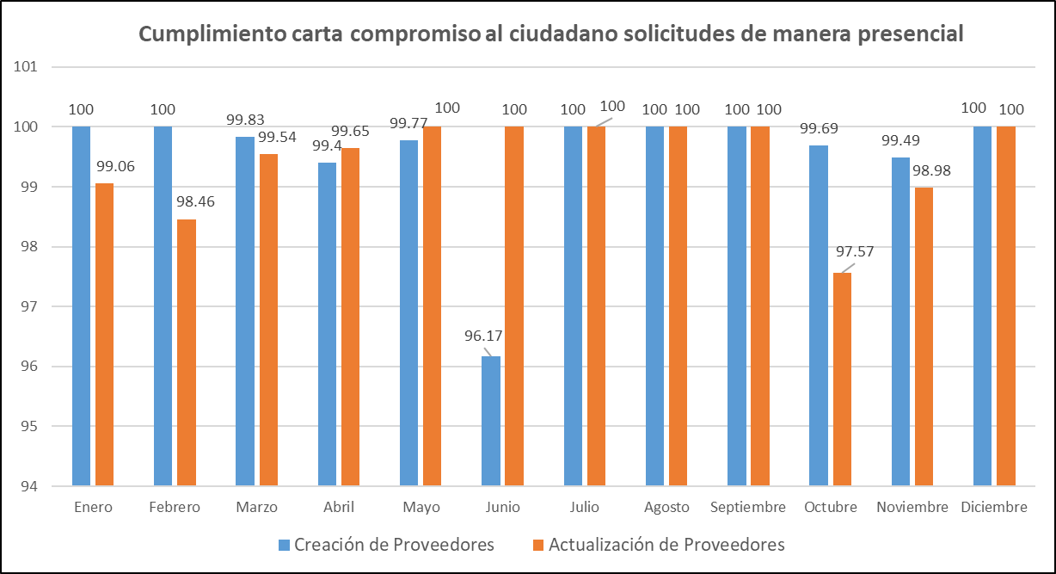

Cumplimiento Carta Compromiso al Ciudadano sobre solicitudes presenciales.

Fuente: División de Gestión de Calidad

Imagen 7:

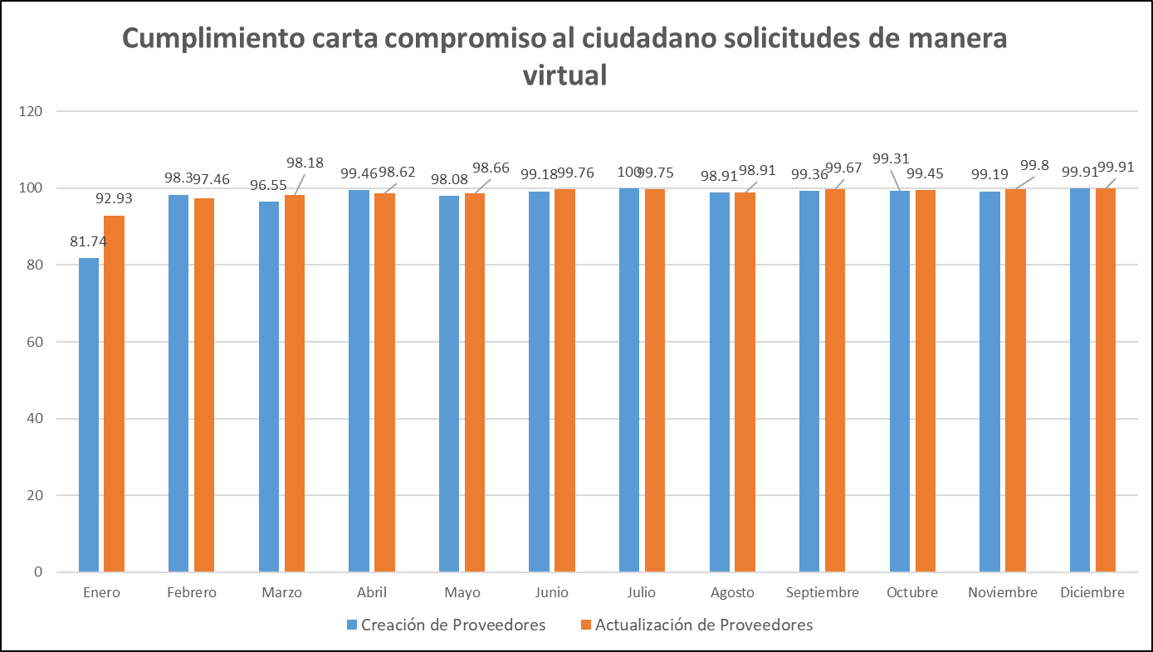

Cumplimiento Carta Compromiso al Ciudadano sobre solicitudes en línea.

Fuente: División de Gestión de Calidad

## Resultado Sistema de Quejas, Reclamos y Sugerencias

A través del Sistema de Quejas y Reclamaciones 311, en el período de esta versión de la memoria, no se presentan registros de nuestros usuarios/ciudadanos.

La Dirección General de Contrataciones Públicas no ha presentado incumplimiento en el periodo enero-octubre 2021.

## Nivel de cumplimiento acceso a la información

408 solicitudes de información se han recibido, todas fueron tramitadas y respondidas en cumplimientos de los plazos establecidos en el artículo 8 de la Ley 200-04 sobre Acceso a la Información Pública.

La Oficina de Acceso a la Información atendió el 100% de los requerimientos de información dentro del plazo establecido por las normativas.

## Resultado mediciones del portal de transparencia

La última evaluación realizada por la Dirección General de Ética e Integridad Gubernamental (DIGEIG) de Transparencia fue realizada en el mes de julio, obteniendo una calificación de 99.6. En la evaluación de Transparencia del período enero-julio, la Dirección General de Contrataciones Públicas no ha presentado incumplimiento, contando con un promedio de 99.2.

Gráfica 19: Calificación obtenida en la Evaluación de Portales de Transparencia en el periodo enero - julio del 2021. Fuente: Reporte de Evaluación Portales de Transparencia elaborado por la Dirección General de Ética Pública

# PROYECCIONES 2022

Para el próximo 2022 la Dirección General de Contrataciones Públicas se ha propuesto retos importantes. A continuación, se detallan:

* Incorporar las unidades de compras de un mínimo de 10 Gobiernos Locales al Sistema Nacional de Compras y Contrataciones Públicas (SNCCP). Con esto también se contribuye en que sea fomentada la transparencia en la ejecución de los fondos públicos de los fondos públicos en los gobiernos locales que se integren.
* Integrar en el primer trimestre del año 2022 la certificación Del Registro Sanitario, al Registro de Proveedor del Estado para garantizar procesos de compras competitivos para los sectores productivos locales.
* Desarrollar programa en Responsabilidad Social Empresarial que permita promover las compras públicas sostenibles, la responsabilidad social empresarial y los ODS entre los proveedores MIPYMES. Para este ejercicio 2022 se ha fijado una meta de 100 Proveedores promovidos.
* Lanzar la Política de compras públicas verdes (compras con criterios medioambientales) elaborada e implementada en el SNCCP, que permitirá realizar compras con criterios medioambientales y favorecer los Objetivos de Desarrollo Sostenibles 12, 13 y 14.
* Articular piloto con productores familiares que permita el estudio de las facilidades del SNCCP para la inclusión de este tipo de productores en las compras públicas y a partir de esto tomar acciones estratégicas.
* Desarrollar 8 programas académicos vinculados al Sistema Nacional de Contrataciones Públicas, para dotar de una profesionalización a los servidores públicos en la materia.
* Desarrollar al menos 4 herramientas de análisis de datos del Sistema Nacional de Compras y Contrataciones Públicas, para con facilitar el acceso de los usuarios a informaciones oportunas sobre las compras y contrataciones del Estado.
* Incorporar 60 instituciones (no Gobiernos Locales) al Sistema Electrónico de Contrataciones Públicas (SECP) para transparentar y gestionar sus procesos de compras a través de dicha plataforma desde la planificación al cierre del contrato.
* Capacitar 780 servidores públicos en el uso del SECP - Portal Transaccional, según roles ejecutados en las instituciones implementadas y que gestionan sus procesos de compras y contrataciones desde la planificación hasta el cierre del contrato mediante la plataforma.
* Capacitar 1,350 Proveedores en el uso del SECP - Portal Transaccional, para la autogestión en línea en el Registro de Proveedores del Estado (RPE), consulta de informaciones y participación en los procesos de compras y en dicha plataforma.
* Capacitar ciudadanía en general en el uso del SECP - Portal Transaccional, para la consulta de informaciones y monitoreo de los procesos de compras y contrataciones en el Portal Transaccional, desde la vista pública. Con un estimado de 150 Ciudadanos capacitados en el período.
* Implementar de Procesos de Compras Públicas dirigida a los productores con certificación de agricultura.
* Vincular la base de datos del Ministerio de Agricultura que contiene todos los productores agrícolas del país censados, a fin de que las diferentes áreas de la DGCP puedan: analizar los datos y tomar acciones estratégicas para el registro de nuevos proveedores, monitorear los procesos de compras a productores nacionales, seleccionar los beneficiarios para capacitaciones especializadas, entre otras acciones que podrán ser desarrolladas.
* Desarrollar e implementar un estimado de 240 mejoras (requerimientos y proyectos implementados en producción) al Portal Transaccional, las cuales permitan eficientizar los procesos, amenizar la experiencia del usuario y disminuir las incidencias de dicha herramienta.
* Procesos de Compras Públicas dirigida a los proveedores con certificación de Pro industria.

# ANEXOS

a. Datos sobre Implementación del Portal Transaccional

b. Matriz Índice de Gestión Presupuestaria

c. Plan de Compras.

**a. Datos sobre Implementación del Portal Transaccional**

Tabla No. 1: Instituciones Implementadas en el Sistema Electrónico de Contrataciones Públicas o Portal Transaccional en 2021

|  |  |  |  |
| --- | --- | --- | --- |
| **No.** | **Institución** | **Fecha de inicio** | **Tipo** |
| 1 | Radioemisora Cultural La Voz de las Fuerzas Armadas | 13/1/2021 5:55 | Institución |
| 2 | Ayuntamiento del Municipio de Salvaleón de Higuey. | 2/2/2021 10:40 | Gobierno Local |
| 3 | Alcaldía Municipal El Factor | 18/3/2021 11:30 | Gobierno Local |
| 4 | Ayuntamiento Municipal del Seibo | 13/4/2021 12:45 | Gobierno Local |
| 5 | Junta Distrital de Veragua | 3/5/2021 12:00 | Gobierno Local |
| 6 | Hospital Materno Infantil San Lorenzo de Los Minas | 5/5/2021 12:01 | Institución |
| 7 | Junta del Distrito Municipal Hato del Yaque | 6/5/2021 12:02 | Gobierno Local |
| 8 | Servicio Regional de Salud El Valle | 19/5/2021 4:00 | Institución |
| 9 | Servicio Regional de Salud Valdesia | 21/5/2021 15:00 | Institución |
| 10 | Junta Municipal de la Guáyiga | 25/5/2021 11:01 | Gobierno Local |
| 11 | Ayuntamiento del Municipio La Descubierta | 4/6/2021 13:10 | Gobierno Local |
| 12 | Hospital Regional Dr. Alejandro Cabral | 8/6/2021 17:00 | Institución |
| 13 | Ayuntamiento Municipal Nagua | 10/6/2021 12:00 | Gobierno Local |
| 14 | Hospital Materno Infantil Santo Socorro | 11/6/2021 15:59 | Institución |
| 15 | Hospital Provincial Dr. Rafael J. Mañón | 15/6/2021 12:01 | Institución |
| 16 | Hospital Provincial Dr. Pedro E. Marchena | 18/6/2021 14:00 | Institución |
| 17 | Ayuntamiento Municipal de Villa Hermosa | 30/6/2021 10:40 | Gobierno Local |
| 18 | Ayuntamiento Municipal de Partido | 30/6/2021 14:30 | Gobierno Local |
| 19 | Ayuntamiento Municipal de Tenares | 30/6/2021 15:15 | Gobierno Local |
| 20 | Hospital Municipal Santo Cristo de los Milagros Bayaguana | 7/5/2021 12:03:00 | Institución |
| 21 | Servicio Regional de Salud Enriquillo | 7/5/2021 5:00:00 | Institución |
| 22 | Junta del Distrito Municipal de Guatapanal | 7/7/2021 12:04:00 | Gobierno Local |
| 23 | Junta de Retiro y Fondo de Pensiones de las Fuerzas Armadas | 7/7/2021 12:05:00 | Gobierno Local |
| 24 | Ayuntamiento Distrito Municipal San Francisco de Jacagua | 20/07/2021 15:01 | Gobierno Local |
| 25 | Junta Municipal Distrito de Paya | 8/4/2021 11:30:00 | Gobierno Local |
| 26 | Corporación de Acueducto y Alcantarillado de Monseñor Nouel (CORAMON) | 12/8/2021 12:04:00 | Institución |
| 27 | Hospital Municipal Dr. Jacinto Ignacio Mañón | 24/08/2021 10:02 | Institución |
| 28 | Centro Sanitario de Santo Domingo | 8/9/2021 11:00:00 | Institución |
| 29 | Junta Distrito Municipal Juncalito | 9/9/2021 12:30:00 | Gobierno Local |
| 30 | Ayuntamiento Municipal de Guananico | 10/9/2021 11:01:00 | Gobierno Local |
| 31 | Servicio Regional de Salud Cibao Central | 14/9/2021 5:01:00 | Institución |
| 32 | Cámara de Cuentas | 16/9/2021 1:01:00 | Institución |
| 33 | Hospital Materno Infantil Nuestra Señora de La Altagracia | 23/9/2021 10:45:00 | Institución |
| 34 | Ayuntamiento Municipal de Dajabón | 27/9/2021 5:00:00 | Gobierno Local |
| 35 | Hospital Regional Taiwan | 29/9/2021 12:04:00 | Institución |
| 36 | Ayuntamiento Municipal de Monte Plata | 08/10/2021 13:00 | Gobierno Local |
| 37 | Ayuntamiento Municipal San Ignacio de Sabaneta | 15/10/2021 13:25 | Gobierno Local |
| 38 | Junta de Distrito Municipal de Sabaneta de Yasica | 15/10/2021 13:30 | Gobierno Local |
| 39 | Ayuntamiento Municipal Cayetano Germosén | 18/10/2021 13:30 | Gobierno Local |
| 40 | Ayuntamiento del Municipio de Fantino | 20/10/2021 11:05 | Gobierno Local |
| 41 | Hospital de Monte Plata Dr. Angel Contreras | 20/10/2021 13:01 | Institución |
| 42 | Hospital Dr. Pedro Heredia Rojas | 21/10/2021 14:02 | Institución |
| 43 | Hospital Municipal de Engombe | 28/10/2021 11:30 | Institución |
| 44 | Hospital Provincial Nuestra Señora De Regla | 29/10/2021 14:01 | Institución |
| 45 | Unidad de Salud Mental Profesor Ramón Rey Ardid | 08/11/2021 13:30 | Institución |
| 46 | Junta del Distrito Municipal la Canela | 10/11/2021 12:03 | Gobierno Local |
| 47 | Hospital Provincial Dr. Antonio Yapor Heded | 16/11/2021 13:30 | Institución |
| 48 | Hospital Municipal El Cercado | 18/11/2021 08:00 | Institución |
| 49 | Hospital Ciudad Juan Bosch | 19/11/2021 16:15 | Institución |
| 50 | Hospital Universitario Maternidad Nuestra Señora de la Altagracia | 22/11/2021 12:30 | Institución |
| 51 | Junta Distrital de Canca La Reina | 03/12/2021 16:30 | Gobierno Local |
| 52 | Hospital Municipal de Yamasá | 08/12/2021 11:40 | Institución |
| 53 | Hospital Félix María Goico | 09/12/2021 12:01 | Institución |
| 54 | Instituto Para el Desarrollo del Suroeste | 14/12/2021 17:20 | Institución |

Tabla No. 2

|  |  |  |  |
| --- | --- | --- | --- |
| **Asistencias técnicas** | | | |
| **Mes** | **Servidores públicos** | **Proveedores** | **Totales** |
| Enero | 776 | 7 | **783** |
| Febrero | 598 | 23 | **621** |
| Marzo | 756 | 16 | **772** |
| Abril | 570 | 21 | **591** |
| Mayo | 643 | 33 | **676** |
| Junio | 653 | 19 | **672** |
| Julio | 988 | 16 | **1004** |
| Agosto | 750 | 8 | **758** |
| Septiembre | 575 | 7 | **582** |
| Octubre | 673 | 5 | **678** |
| Noviembre | 664 | 14 | **678** |
| Diciembre | 625 | 5 | **630** |
| **Totales** | **8271** | **174** | **8445** |

Tabla No. 3

|  |  |
| --- | --- |
| **Total de talleres por actores** | |
| **Actores** | **Talleres** |
|
| Servidores públicos | 83 |
| Proveedores | 99 |
| Ciudadanos | 11 |
| **Total** | **193** |

Tabla No. 4

|  |  |  |  |
| --- | --- | --- | --- |
| **Total de usuarios capacitados por actores** | | | |
| **Actores** | **Femenino** | **Masculino** | **Total** |
|
| Servidores públicos | 686 | 420 | **1,106** |
| Proveedores | 715 | 555 | **1,270** |
| Ciudadanos | 112 | 37 | **149** |
| **Total de usuarios capacitados** | | | **2,525** |

Tabla No. 5

|  |  |  |  |  |  |  |  |
| --- | --- | --- | --- | --- | --- | --- | --- |
| **Cantidad por tipo de usuario** | | | | | | | |
| **Año** | **Servidores Públicos** | | **Proveedores** | | **Sociedad Civil** | | **Total x año** |
| **Hombre** | **Mujer** | **Hombre** | **Mujer** | **Hombre** | **Mujer** |
| **2016** | 305 | 538 | 371 | 455 | 0 | 0 | **1669** |
| **2017** | 328 | 553 | 564 | 531 | 19 | 16 | **2011** |
| **2018** | 727 | 1130 | 307 | 416 | 49 | 75 | **2704** |
| **2019** | 396 | 572 | 663 | 811 | 81 | 48 | **2571** |
| **2020** | 427 | 566 | 788 | 882 | 16 | 19 | **2698** |
| **2021** | 420 | 686 | 555 | 715 | 37 | 112 | **2525** |
| **Total x género** | 2603 | 4045 | 3248 | 3810 | 202 | 270 | **14178** |
| **Total x tipo** | **6648** | | **7058** | | **472** | |  |

Tabla No. 6

|  |  |  |  |  |  |  |  |
| --- | --- | --- | --- | --- | --- | --- | --- |
| **Servicio en Carta Compromiso** | **Atributo de calidad** | **Preguntas asociadas en medición de atributos** |  | | | | |
| **T1** | **T2** | **T3** | **T4** | **Pond.** |
|
| Capacitación de uso sobre el PT para registro de proveedores en línea y acceso a oportunidades de negocios, incluyendo Proveedores Subasta Inversa | Profesionalidad | 3. El nivel de conocimiento del formador(a) sobre el tema impartido ha sido adecuado. | 4.89 | 4.87 | 4.89 | 4.93 | 4.9 |
|
|
| 4. La comunicación del formador(a) ha sido clara y eficaz. | 4.86 | 4.86 | 4.92 | 4.89 | 4.88 |
|
| 5. El/la formador(a) fue comprobando la comprensión de sus explicaciones. | 4.83 | 4.89 | 4.9 | 4.92 | 4.88 |
|
|
| 6. El/la formador(a) ha aclarado las dudas presentadas de manera adecuada. | 4.83 | 4.88 | 4.91 | 4.92 | 4.89 |
|
|
| 7. El/la formador(a) ha fomentado la participación del grupo. | 4.86 | 4.85 | 4.87 | 4.89 | 4.87 |
|
| **Cumplimiento Total Profesionalidad** | | | **97%** | **97%** | **98%** | **98%** | **98%** |

**b. Matriz Índice de Gestión Presupuestaria al 3er Trimestre**







**C. Plan de Compras**.



















































































1. Mesa técnica creada por el Decreto 36-21 que crea el programa. Integrada por la Dirección General de Contrataciones Públicas (DGCP), Dirección General de Ética e Integridad Gubernamental (DIGEIG), Unidad Antifraude de la CGRP, Unidad de Análisis Financiero (UAF) E Instituto Dominicano de la Calidad (INDOCAL).
2. Sistema Nacional de Compras y Contrataciones Públicas.
3. Fueron concluidas 504 solicitudes recibidas en el año 2021 y 198 solicitudes de años anteriores.
4. El monto presentado en el balance actual del PROGEF, corresponde a la primera y segunda partida (tramo 1 y 2) del monto global para el apoyo presupuestario aprobado, a ser recibido el Tramo 3 en los próximos dos (2) meses.